مــذكــرات الأستـــــاذ : يـعـــقـــوب طـــــارق
: .....

المستــوى: الثانــــيـــة متــــــوســـط | المـــــادة : ريـــاضيــات
ميـــدان التعلم : أنشطة عددية  الـمــقـــطــع التعـــليــمـي : العمليات على الأعداد الطبيعية و الأعداد العشرية.  المـــــــورد المــــعرفـــي : إجراء سلسلة عمليات بدون أقواس . |  | المراجع: الكتاب المدرسي ، المنهاج ، الوثيقة المرافقة  الوسائل: سبورة
الكفاءات المستهدفة : معرفة إجراء سلسلة عمليات بدون أقواس .
المراحل | سير الدرس | الزمن | ملاحظات وتعاليق
تهيئة | استحضر مكتسباتي |  | كيف نجري الحساب  في سلسلة عمليات  دون أقواس تتضمن الجمع و الطرح ؟  ـ وأيضا بالنسبة  لسلسلة عمليات  تتضمن  الضرب و القسمة ؟
الأنشطة  تقديم الوضعية  +  فترة البحث | نشاط :  سلسلة عمليات هي عبارة عن عدة عمليات متسلسلة .  ـ إليك نتائج صحيحة لحسابات أنجزت بواسطة آلة حاسبة علمية :  $A=19+12-2$ ، $B=18÷2×3$  $A=29$ $B=27$  $C=45-26-13$ ، $D=5×4÷2$  $C=6$ $D=10$  1/ ــ وضّح في كل حالة مراحل الحساب التي سمحت بالحصول على النتيجة .  2/ ــ خمّن قاعدة تسمح بإنجاز سلسلة عمليات تتضمّن فقط : الجمع و الطرح أو الضرب و القسمة .
فترة العرض  والمناقشة | عرض بعض الإجابات المقترحة على السبورة ومناقشتها مع التلاميذ مع تصحيح  الاخطاء المرتكبة ومعالجتها .
معارف  حوصلة الاعمال المنجزة | معرفة :  - إجراء سلسلة عمليات بدون أقواس .  في سلسلة عمليات جمع وطرح فقط دون أقواس ، نجري العمليات حسب ترتيبها من اليسار نحو اليمين .  أمثلة :  4 + 7 – 38 = A 3 – 12 + 30 = B  4 + 7 – 38 = A 3 – 12 + 30 = B  4 + 31 = َA 3 - 42 = B  35 = A 39 = B  في سلسلة عمليات ضرب وقسمة فقط دون أقواس ، نجري العمليات حسب ترتيبها من اليسار نحو اليمين .  أمثلة :  2 × 9 ÷ 54 = C 6 ÷ 4 × 5 ÷ 15 = D  2 × 9 ÷ 54 = C 6 ÷ 4 × 5 ÷ 15 = D  2 × 6 = C 6 ÷ 4 × 3 = D  12 = C 6 ÷ 12 = D  2 = D
استثمار  المعارف | تدريب :  احسب العبارات التالية :  $A=23-11,5-3+1,5$  $B=63+15-40-9,25$  $C=49×63÷9×10$ |  | وظيفة .م  01 و 02  ص 14

مــذكــرات الأستـــــاذ : يـعـــقـــوب طـــــارق
: .....

المستــوى: الثانــــيـــة متــــــوســـط | المـــــادة : ريـــاضيــات
ميـــدان التعلم : أنشطة عددية  الـمــقـــطــع التعـــليــمـي : العمليات على الأعداد الطبيعية و الأعداد العشرية.  المـــــــورد المــــعرفـــي : إجراء سلسلة عمليات بدون أقواس " تـا بــــــــــع " |  | المراجع: الكتاب المدرسي ، المنهاج ، الوثيقة المرافقة  الوسائل: سبورة
الكفاءات المستهدفة : معرفة إجراء سلسلة عمليات بدون أقواس .
المراحل | سير الدرس | الزمن | ملاحظات وتعاليق
تهيئة | استحضر مكتسباتي |  | كيف نجري الحساب  في  سلسلة عمليات  تتضمن  الضرب و القسمة  إضافة إلى  الجمع أو الطرح ؟
الأنشطة  تقديم الوضعية  +  فترة البحث | نشاط :  ـ استعمل آلة حاسبة علمية للتأكّد من صحة النتائج الآتية :  $E=8+3×4$ ، $H=30-20÷5$ ، $F=3×7-4÷2$  $E=20$ $H=26$ $F=19$  1/ ــ وضّح في كل حالة مراحل الحساب التي سمحت بالحصول على النتيجة .  2/ ــ خمّن قاعدة تسمح بإنجاز سلسلة عمليات تتضمّن الضرب و القسمة إضافة إلى الجمع أو الطرح .
فترة العرض  والمناقشة | عرض بعض الإجابات المقترحة على السبورة ومناقشتها مع التلاميذ مع تصحيح  الاخطاء المرتكبة ومعالجتها .
معارف  حوصلة الاعمال المنجزة | معرفة :  - إجراء سلسلة عمليات بدون أقواس .  في سلسلة عمليات دون أقواس ، تعطى الأولوية في الحساب للضرب و القسمة قبل الجمع و الطرح .  مثال 1 :  نجري أولا عملية الضرب  5 × 3 – 63 = K  5 × 3 – 63 = K  نجري الآن عملية الطرح  15 – 63 = K  48 = K  مثال 2 :  5 ÷ 35 – 7 × 3 + 2,5 = L  نجري أولا عمليتي  الضرب و القسمة  5 ÷ 35 – 7 × 3 + 2,5 = L  تبقى معي فقط عمليتي  الجمع و الطرح نجري الحسابات من اليسار  إلى اليمين  7 – 21 + 2,5 = L  7 – 23,5 = L  16,5 = L |  | - حـوصلة المـعرفـة مـن طرف عـدد من التلامـيذ
استثمار  المعارف | تدريب :  أحسب العبارات التالية :  $A=20-5×3+7$  $B=8+12-3×4+2×15$  $C=1025+43-17×224÷4$ |  | وظيفة .م  05 و 06  ص 14

مــذكــرات الأستـــــاذ : يـعـــقـــوب طـــــارق
: .....

المستــوى: الثانــــيـــة متــــــوســـط | المـــــادة : ريـــاضيــات
ميـــدان التعلم: أنشطة عددية  الـمــقـــطــع التعـــليــمـي : العمليات على الأعداد الطبيعية و الأعداد العشرية.  المـــــــورد المــــعرفـــي : إجراء سلسلة عمليات بأقواس. |  | المراجع: الكتاب المدرسي ، المنهاج ، الوثيقة المرافقة  الوسائل: سبورة
الكفاءات المستهدفة : معرفة إجراء سلسلة عمليات بأقواس.
المراحل | سير الدرس | الزمن | ملاحظات وتعاليق
تهيئة | استحضر مكتسباتي |  | مــراقبــــــة الأعمـــال  مقارنة الإجراءات المختلفة و الأخطاء المرتكبة.  معـــالجــــة الأخطــاء  ـ ماهي القاعدة المتبعة لإجراء سلسلة عمليات بأقواس ؟  ـ كيف نستعمل الحاسبة في حساب سلسلة عمليات بأقواس ؟
الأنشطة  تقديم الوضعية  +  فترة البحث | نشاط :  ــ إليك سلاسل العمليات الآتية :  ( 3 + 2 ) – 14 = E ، ( 4 – 10 ) × 5 = G  ( 10 + 8 ) – 3 ÷ 12 + 16 = F ، 9 – ( 15 × 3 + 1 ) – 75 = H  ــ أوجد قاعدة تمكنك من حساب عبارة تتضمن أقواس .
فترة العرض  والمناقشة | عرض بعض الإجابات المقترحة على السبورة ومناقشتها مع التلاميذ مع تصحيح  الاخطاء المرتكبة ومعالجتها .
معارف  حوصلة الاعمال المنجزة | معرفة :  إجراء سلسة عمليات بأقواس :  في سلسلة عمليات بأقواس ننجز أولا العمليات التي بين الأقواس بدءً بالأقواس الداخلية .  أمثلة :  ( 3 + 7 ) - 15 = B [ 1 + ( 2 – 5 ) × 3 ] + 17 = A  10 – 15 = B [ 1 + ( 2 – 5 ) × 3 ] + 17 = A  5 = B [ 1 + 3 × 3 ] + 17 = A  [ 1 + 9 ] + 17 = A  10 + 17 = A  27 = A |  | - حـوصلة المـعرفـة مـن طرف عـدد من التلامـيذ
استثمار  المعارف | تدريب :  ـ احسب سلسلة العمليات التالية :  [ ( 3 – 5 ) - 7 ] × 2,5 = R  [ ( 2 – 7 ) + 5 ] × 2 – 330 = S |  | وظيفة .م  08 و 10 و 11  ص 14

مــذكــرات الأستـــــاذ : يـعـــقـــوب طـــــارق
: .....

المستــوى: الثانــــيـــة متــــــوســـط | المـــــادة : ريـــاضيــات
ميـــدان التعلم: أنشطة عددية  الـمــقـــطــع التعـــليــمـي : العمليات على الأعداد الطبيعية و الأعداد العشرية.  المـــــــورد المــــعرفـــي : اصطلاحات الكتابة . |  | المراجع: الكتاب المدرسي ، المنهاج ، الوثيقة المرافقة  الوسائل: سبورة
الكفاءات المستهدفة : معرفة اصطلاحات الكتابة .
المراحل | سير الدرس | الزمن | ملاحظات وتعاليق
تهيئة | استحضر مكتسباتي |  | مــراقبــــــة الأعمـــال  مقارنة الإجراءات المختلفة و الأخطاء المرتكبة.  معـــالجــــة الأخطــاء  ـ ماهي الحالات  التي يمكن  حذف فيها  العلامة × ؟
الأنشطة  تقديم الوضعية  +  فترة البحث | نشاط :  من أجل تبسيط الكتابات نصطلح على حذف العلامة × في الحالات التالية :  - الجداء a × 4 يكتب a 4  - الجداء ( 1 – a ) × 2 يكتب ( 1 – a ) 2  - الجداء b × a × 9 يكتب b a 9  - الجداء ( a – 7 ) × ( 5 + b) يكتب ( a – 7 ) ( 5 + b)  بسط كتابة العبارات التالية إن أمكن :  π × ( a + 6 ) ، ( 4 – a ) × 5 ، a × 4 ، ( 3 + 7 ) × 4  b × 4 – 5 × 9 ، 7 – 6 × 4 ، 8 + π × 5 ، 6 × 3 + 7
فترة العرض  والمناقشة | عرض بعض الإجابات المقترحة على السبورة ومناقشتها مع التلاميذ مع تصحيح  الاخطاء المرتكبة ومعالجتها .
معارف  حوصلة الاعمال المنجزة | معرفة :  اصطلاحات الكتابة :  1/ ـ حذف العلامة × :  تحذف العلامة × عندما يليها حرف أو قوس .  مثال 1 : a 5 = a × 5 ، ( 3 – a ) 2 = ( 3 – a ) × 2  2/ ـ الأقواس و حاصل القسمة :  في حالة حاصل القسمة المعيّن بخط كسر ، نعتبر البسط أو المقام كعبارة بين قوسين ، ثمّ ننجز الحساب .  مثال 2 : $\frac{8+4}{3-1} =\left(8+4\right)÷(3-1)$  $=12÷2$  $=6$ |  | - حـوصلة المـعرفـة مـن طرف عـدد من التلامـيذ
استثمار  المعارف | تدريب :  1/ ـ أعط كتابة أخرى للعبارة التالية :  $B=8×c×\left(5-a\right)×\left(b+7\right)$  2/ ـ احسب العبارة التالية :  $A=5×4-\frac{25}{2×3-1}$ |  | وظيفة .م  15 و 16 و 17  ص 15

مــذكــرات الأستـــــاذ : يـعـــقـــوب طـــــارق
: .....

المستــوى: الثانــــيـــة متــــــوســـط | المـــــادة : ريـــاضيــات
ميـــدان التعلم: أنشطة عددية  الـمــقـــطــع التعـــليــمـي : العمليات على الأعداد الطبيعية و الأعداد العشرية.  المـــــــورد المــــعرفـــي : توزيع الضرب بالنسبة إلى الجمع والطرح . |  | المراجع: الكتاب المدرسي ، المنهاج ، الوثيقة المرافقة  الوسائل: سبورة
الكفاءات المستهدفة : معرفة و استعمال خاصة توزيع الضرب بالنسبة إلى الجمع والطرح.
المراحل | سير الدرس | الزمن | ملاحظات وتعاليق
تهيئة | استحضر مكتسباتي  إعطاء أمثلة عن مساحة مستطيل . |  | ـ ماهي قاعدة حساب  مساحة المستطيل ؟  مــراقبــــــة الأعمـــال  مقارنة الإجراءات المختلفة و الأخطاء المرتكبة.  معـــالجــــة الأخطــاء  ـ ماذا تلاحظ بعد حسابك لمساحة المستطيل ABCD بطريقتين مختلفتين ؟  ـ ماذا تلاحظ بعد حسابك للسلسلتين؟  ـ ماذا تستنتج؟
الأنشطة  تقديم الوضعية  +  فترة البحث | نشاط :  ـ إليك الشكلين (1) و (2) ، حيث وحدة الطول هي cm .  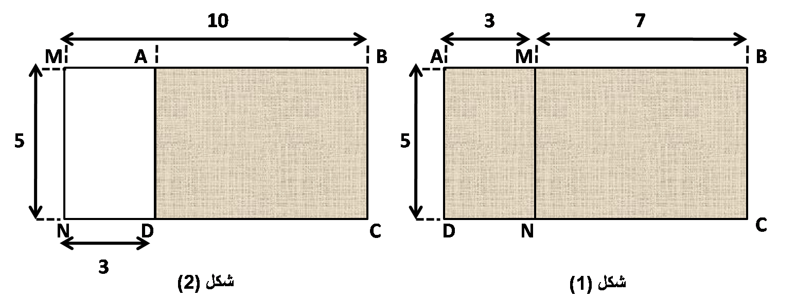  ـ احسب بطريقتين مختلفتين مساحة المستطيل ABCD .  - في الشكل (1) .  - في الشكل (2) .
فترة العرض  والمناقشة | عرض بعض الإجابات المقترحة على السبورة ومناقشتها مع التلاميذ مع تصحيح  الاخطاء المرتكبة ومعالجتها .
معارف  حوصلة الاعمال المنجزة | معرفة :  مهما تكن الأعداد : a ، b ، k فإن :  k.b + k.a = ( b + a ) k  k.b - k.a = ( b - a ) k  مثال : 12 × 2 + 9 × 2 = ( 12 + 9 ) 2 |  | - حـوصلة المـعرفـة مـن طرف عـدد من التلامـيذ
استثمار  المعارف | تدريب :  ـ احسب ما يلي بطريقتين :  $4 ( 3 + 6 )$  $16 ( 75 - 20 )$ |  | وظيفة .م  21 ص 15  23 و 24 و 25  ص 16

مــذكــرات الأستـــــاذ : يـعـــقـــوب طـــــارق
: .....

المستــوى: الثانــــيـــة متــــــوســـط | المـــــادة : ريـــاضيــات
ميـــدان التعلم: أنشطة عددية  الـمــقـــطــع التعـــليــمـي : العمليات على الكسور.  المـــــــورد المــــعرفـــي : القسمة على عدد عشري غير معدوم. |  | المراجع: الكتاب المدرسي ، المنهاج ، الوثيقة المرافقة  الوسائل: سبورة
الكفاءات المستهدفة : معرفة إجراء القسمة على عدد عشري غير معدوم.
المراحل | سير الدرس | الزمن | ملاحظات وتعاليق
تهيئة | استحضر مكتسباتي  ــ أنجز كلا من القسمتين :  $49,6÷6$ ، $34÷4$ |  | ـ تذكير بالقسمة العشرية  مــراقبــــــة الأعمـــال  مقارنة الإجراءات المختلفة و الأخطاء المرتكبة.  معـــالجــــة الأخطــاء  ـ كيف تتم قسمة عدد عشري على عدد عشري غير معدوم؟  الوصول بالتلاميذ إلى معرفة إجراء قسمة عدد على عدد عشري غير معدوم
الأنشطة  تقديم الوضعية  +  فترة البحث | نشاط :  ـ انقل وأتمم :  $96÷6,4=\frac{96}{6,4}$ ، $1,254÷0,05=\frac{1,254}{0,05}$  $=\frac{96 ×…}{6,4 ×…}$ $=\frac{1,254 × …}{0,05 × …}$  $=\frac{…}{64}$ $=\frac{…}{5}$  $=… ÷64$ $=… ÷5$  - استنتج قاعدة لتحويل قسمة عدد على عدد عشري غير معدوم إلى قسمة يمكنك إجراؤها .  - أنجز كلا من القسمتين السابقتين .
فترة العرض  والمناقشة | عرض بعض الإجابات المقترحة على السبورة ومناقشتها مع التلاميذ مع تصحيح  الاخطاء المرتكبة ومعالجتها .
معارف  حوصلة الاعمال المنجزة | معرفة :  قسمة عدد على عدد عشري غير معدوم ، نحول العملية إلى القسمة على عدد طبيعي ، وذلك بضرب كلا من القاسم و المقسوم في 10 أو 100 أو 1000 ...  مثال 1 :  لحساب $15,96 ÷2,8$ ، نحوّل العملية إلى قسمة على عدد طبيعي .  لدينا : $\frac{15,96}{2,8}=\frac{15,96×10}{2,8×10}$ أي : $\frac{15,96}{2,8}=\frac{159,6}{28}$  إذن ، لقسمة 15,96 على 2,8 ، نجري عملية القسمة للعدد 1596 على 280 .  فنجد : $\frac{15,96}{2,8}=\frac{159,6}{28}=5,7$ |  | - حـوصلة المـعرفـة مـن طرف عـدد من التلامـيذ
استثمار  المعارف | تدريب :  ـ أنجز القسمات التالية :  0,9 ÷ 54 ، 4,8 ÷ 12,96 ، 34 ÷ 57 ، 0,56 ÷ 2,47 |  | وظيفة .م

مــذكــرات الأستـــــاذ : يـعـــقـــوب طـــــارق
: .....

المستــوى: الثانــــيـــة متــــــوســـط | المـــــادة : ريـــاضيــات
ميـــدان التعلم: أنشطة عددية  الـــــوحـــــدة التعــليــمية : العمليات على الكسور.  المـــــــوضــــــــوع : القيمة المقربة . |  | المراجع: الكتاب المدرسي ، المنهاج ، الوثيقة المرافقة  الوسائل: سبورة
الكفاءات المستهدفة : معرفة تعيين القيمة المقربة .
المراحل | سير الدرس | الزمن | ملاحظات وتعاليق
تهيئة | استحضر مكتسباتي  أنجز القسمة التالية : $\frac{64}{1,6}$ |  | - التذكير بالطريقة المتبعة لإجراء قسمة عدد على عدد عشري .  مــراقبــــــة الأعمـــال  مقارنة الإجراءات المختلفة و الأخطاء المرتكبة.  معـــالجــــة الأخطــاء  التنبيه إلى أن :  $5=4+1$  $4,3=4,2+ \frac{1}{10}$  $4,27=4,26+ \frac{1}{100}$  $4,265=4,264+ \frac{1}{1000}$
الأنشطة  تقديم الوضعية  +  فترة البحث | نشاط :  1/ ـ أنجز عملية القسمة الآتية ، ثمّ تحقق بالحاسبة $\frac{2,985}{0,7}$ .  2/ ـ هل عملية القسمة منتهية ؟  3/ ـ أيمكن تسمية هذا العدد بعدد عشري ؟  4/ ـ أنقل وأتمم :
  ................................................... = $\frac{2,985}{0,7}$ |  |  | الــحـــاصــــــل
  المدور | بالزيادة | بالنقصان | القيمة المقربة
   |  |  | إلى الوحدة
   |  |  | إلى $\frac{1}{10}$ أو 0,1
   |  |  | إلى $\frac{1}{100}$ أو 0,01
   |  |  | إلى $\frac{1}{1000}$ أو 0,001
فترة العرض  والمناقشة | عرض بعض الإجابات المقترحة على السبورة ومناقشتها مع التلاميذ مع تصحيح  الاخطاء المرتكبة ومعالجتها .
معارف  حوصلة الاعمال المنجزة | معرفة :  ـ عندما تكون عملية القسمة غير منتهية لحاصل قسمة عدد على عدد غير معدوم نكتفي باعطاء قيمة تقريبية لهذا الحاصل .  للحصول على قيم مقربة بالنقصان إلى الوحدة أو 0.1 أو 0.01 أو 0.001 نوقف القسمة على التوالي عند الجزء الصحيح أو عند رقم واحد أو رقمين أو ثلاثة أرقام بعد الفاصلة .  للحصول على قيم مقربة بالزيادة إلى الوحدة أو 0.1 أو 0.01 أو 0.001 نضيف إلى القيم المقربة بالنقصان على التوالي 1 أو 0.1 أو 0.01 أو 0.001 .  مثال : قسمة 4,57 على 1,3 .  فنحصل على :  القيمة المقربة للحاصل إلى الوحدة بالنقصان هي 3 وبالزيادة هي 1+3 أي 4  القيمة المقربة للحاصل إلى 0.1 بالنقصان هي 3.5 وبالزيادة هي 0.1+3.5 أي 3.6  القيمة المقربة للحاصل إلى 0.01 بالنقصان هي 3.52 وبالزيادة هي 0.01+3.51 أي 3.52  القيمة المقربة للحاصل إلى 0.001 بالنقصان هي 3.515 وبالزيادة هي 0.001+3.15 أي 3.516 |  | - حـوصلة المـعرفـة مـن طرف عـدد من التلامـيذ  .
استثمار  المعارف | تدريب :  ـ أنجز القسمة الآتية $\frac{20}{7}$ ثم أوجد :  - المدور إلى الوحدة ، $\frac{1}{10}$ ، $\frac{1}{100}$ ، $\frac{1}{100}$ .  - القيمة المقربة إلى الوحدة ، $\frac{1}{10}$ ، $\frac{1}{100}$ ، $\frac{1}{100}$ بالنقصان و الزيادة .

مــذكــرات الأستـــــاذ : يـعـــقـــوب طـــــارق
: .....

المستــوى: الثانــــيـــة متــــــوســـط | المـــــادة : ريـــاضيــات
ميـــدان التعلم: أنشطة عددية  الـــــوحـــــدة التعــليــمية : العمليات على الكسور.  المـــــــوضــــــــوع : حصر حاصل القسمة . |  | المراجع: الكتاب المدرسي ، المنهاج ، الوثيقة المرافقة  الوسائل: سبورة
الكفاءات المستهدفة : معرفة حصر حاصل القسمة .
المراحل | سير الدرس | الزمن | ملاحظات وتعاليق
تهيئة | استحضر مكتسباتي  القسمة الإقليدية للعدد 38 على 5 .  نكتب : 3 + 7 × 5 = 38 . 8 × 5 < 38 < 7 × 5  8 × 5 < 38 < 7 × 5 8 < < 7 |  | - التذكير بالطريقة المتبعة لتعيين القيمة المقربة لحاصل قسمة .  مــراقبــــــة الأعمـــال  مقارنة الإجراءات المختلفة و الأخطاء المرتكبة.  معـــالجــــة الأخطــاء
الأنشطة  تقديم الوضعية  +  فترة البحث | نشاط :  1/ ـ أنجزعملية قسمة العدد 58,25 على 9 .  2/ ـ أوجد القيمة المقربة بالنقصان و الزيادة إلى الوحدة ، ثم إلى $\frac{1}{10}$ ، ثم إلى $\frac{1}{100}$ .  3/ ـ تحقق من أن : $6 < \frac{58,25}{9} <7$  $6,4 < \frac{58,25}{9} <6,5$  $6,47 < \frac{58,25}{9} <6,48$  4/ ـ استنتج قاعدة لحصر حاصل قسمة .
فترة العرض  والمناقشة | عرض بعض الإجابات المقترحة على السبورة ومناقشتها مع التلاميذ مع تصحيح  الاخطاء المرتكبة ومعالجتها .
معارف  حوصلة الاعمال المنجزة | معرفة :  حصر حاصل قسمة عدد a على عدد عشري b :  1- نجري القسمة العشرية للعدد a على العدد b كالمعتاد. (أو بالحاسبة).  2- نقدم القيم المقربة إلى الوحدة وإلى 0.1 وإلى 0.01 وإلى 0.001 بالنقصان ثم بالزيادة للحاصل (حسب المطلوب).  3- نحصر الحاصل بين القيم المقدمة (حسب المطلوب).  مثال 1 : حصر حاصل قسمة 8 على 7 إلى الوحدة.  نستنتج أن الحصر إلى الوحدة هو : $1 < \frac{8 }{7} < 2$  مثال 2 : حصر حاصل قسمة 22 على 7 إلى 0,1 .  نستنتج أن الحصر إلى 0,1 هو : $3,1 < \frac{22 }{7} < 3,2$  مثال 3 : حصر حاصل قسمة 8 على 7 إلى 0,001 .  نستنتج الحصر إلى 0,001 هو : $1,142 < \frac{8 }{7} < 1,143$ |  | - حـوصلة المـعرفـة مـن طرف عـدد من التلامـيذ
استثمار  المعارف | تدريب :  احصر العدد $\frac{5}{6}$ بين قيمتين تقربيتين إلى الوحدة ، ثم إلى 0,1 .

مــذكــرات الأستـــــاذ : يـعـــقـــوب طـــــارق
: .....

المستــوى: الثانــــيـــة متــــــوســـط | المـــــادة : ريـــاضيــات
ميـــدان التعلم: أنشطة عددية  الـــــوحـــــدة التعــليــمية : العمليات على الكسور.  المـــــــوضــــــــوع : اختزال كتابة كسرية. |  | المراجع: الكتاب المدرسي ، المنهاج ، الوثيقة المرافقة  الوسائل: سبورة
الكفاءات المستهدفة : معرفة كيفية اختزال كتابة كسرية.
المراحل | سير الدرس | الزمن | ملاحظات وتعاليق
تهيئة | استحضر مكتسباتي  احسب كلا من الكسور الآتية :  $\frac{5}{0,25}$ ، $\frac{27}{0,03}$ ، $\frac{0,12}{0,004}$ |  | - ما هي الطريقة المتبعة لإجراء قسمة عدد على عدد عشري؟  مــراقبــــــة الأعمـــال  مقارنة الإجراءات المختلفة و الأخطاء المرتكبة.  معـــالجــــة الأخطــاء  ـ إذا قسمنا البسط والمقام على نفس العدد نقول اننا اختزلنا الكسر .  نقول أن الكسر غير قابل للاختزال عندما لا نجد عدد يقسم لنا البسط و المقام .
الأنشطة  تقديم الوضعية  +  فترة البحث | نشاط :  ـ في كل كسر من الكسور الآتية أوجد إن أمكن عدد طبيعي يقسم لنا البسط و المقام في آن واحد :  $\frac{7}{21}$ ، $\frac{8}{16}$ ، $\frac{18}{26}$  $\frac{10}{28}$ ، $\frac{3}{4}$ ، $\frac{10}{40}$
فترة العرض  والمناقشة | عرض بعض الإجابات المقترحة على السبورة ومناقشتها مع التلاميذ مع تصحيح  الاخطاء المرتكبة ومعالجتها .
معارف  حوصلة الاعمال المنجزة | معرفة :  اختزال كسر :  ــ إذا قسّمنا بسط و مقام الكسر على نفس العدد غير المعدوم ، نقول أننا اختزلنا كسر .  فنحصل على كسر آخر مساوٍ للكسر الأول ، غير قابل للاختزال .  مثال : اختزل الكسر $\frac{18}{24}$ . |  | - حـوصلة المـعرفـة مـن طرف عـدد من التلامـيذ
استثمار  المعارف | تدريب :  ـ اختزل الكسور التالية :  $\frac{50}{200}$ ، $\frac{12}{112}$ ، $\frac{336}{9}$ |  | وظيفة .م  05 و 06  ص 30

مــذكــرات الأستـــــاذ : يـعـــقـــوب طـــــارق
: .....

المستــوى: الثانــــيـــة متــــــوســـط | المـــــادة : ريـــاضيــات
ميـــدان التعلم: أنشطة عددية  الـــــوحـــــدة التعــليــمية : العمليات على الكسور.  المـــــــوضــــــــوع : جداء كسرين . |  | المراجع: الكتاب المدرسي ، المنهاج ، الوثيقة المرافقة  الوسائل: سبورة
الكفاءات المستهدفة : معرفة حساب جداء كسرين .
المراحل | سير الدرس | الزمن | ملاحظات وتعاليق
تهيئة | استحضر مكتسباتي |  | - ما هي الطريقة التي عرفتها في السنة الماضية لحساب جداء كسرين؟  مــراقبــــــة الأعمـــال  مقارنة الإجراءات المختلفة و الأخطاء المرتكبة.  معـــالجــــة الأخطــاء  ـ ما ذا نفعل لحساب جداء كسرين؟
الأنشطة  تقديم الوضعية  +  فترة البحث | نشاط :  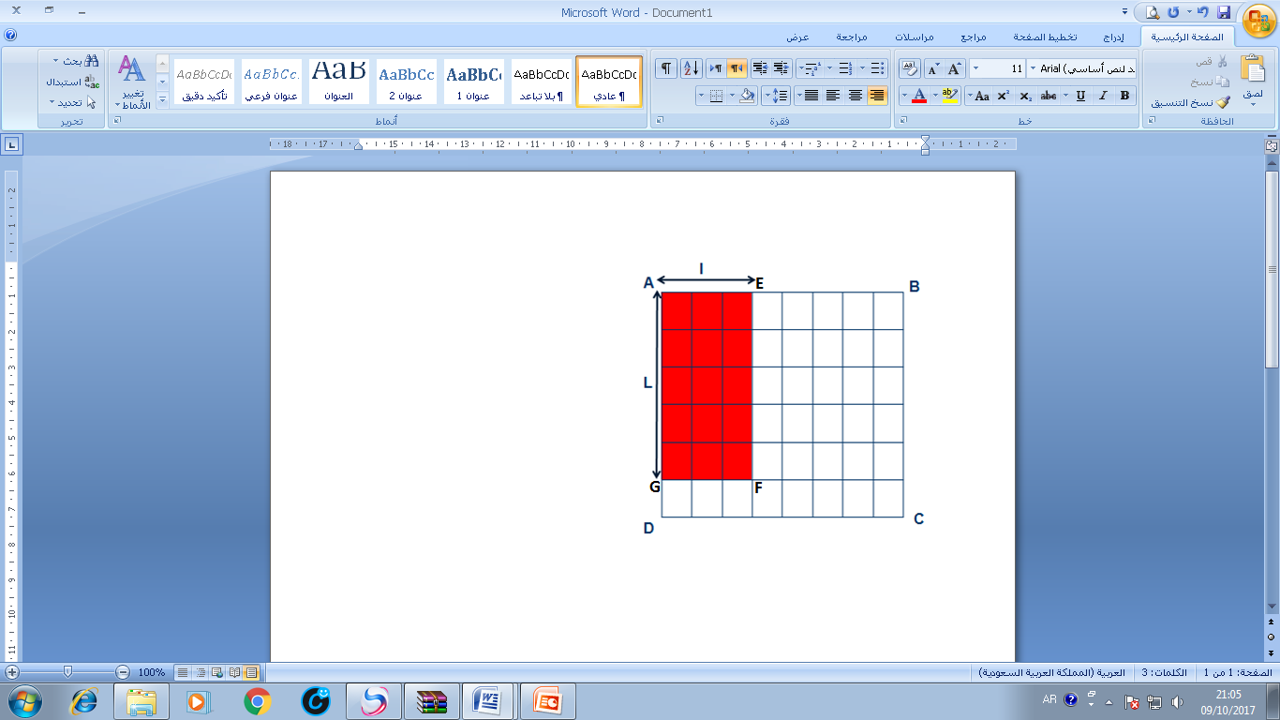  لاحظ الشكل المقابل :  1/ ـ المستطيل ABCD طوله و عرضه بالسنتمتر 8 و 6.  ـ احسب مساحته.  2/ ـ عبر بكسرعن مساحة المستطيل AEFG من مساحة  المستطيل ABCD .  .................................................................  - أكمل ما يلي :  الطول AG للمستطيل AEFG يمثل الكسر........ من عرض المستطيلABCD .  العرض AEللمستطيل AEFG يمثل الكسر....... من طول المستطيل ABCD .  - باستخدام عبارة حساب مساحة مستطيل ، أنقل وأتمم المساواة :
فترة العرض  والمناقشة | عرض بعض الإجابات المقترحة على السبورة ومناقشتها مع التلاميذ مع تصحيح  الاخطاء المرتكبة ومعالجتها .
معارف  حوصلة الاعمال المنجزة | معرفة :  جداء كسرين هو كسر بسطه هو جداء بسطيهما ومقامه هو جداء مقاميهما .  مثال :  $\frac{4}{5} ×\frac{2}{9}=\frac{4 × 2}{5 × 9}$ أي : $\frac{4}{5} ×\frac{2}{9}=\frac{8}{45}$ |  | - حـوصلة المـعرفـة مـن طرف عـدد من التلامـيذ  .
استثمار  المعارف | تدريب :  ـ أنجز الحسابات ثم أعط النتيجة على أبسط شكل :  $\frac{3}{7}×\frac{5}{2}$ ، $\frac{13}{4}×\frac{5}{3}$ ، $\frac{1}{4}×\frac{55}{3}$

مــذكــرات الأستـــــاذ : يـعـــقـــوب طـــــارق
: .....

المستــوى: الثانــــيـــة متــــــوســـط | المـــــادة : ريـــاضيــات
ميـــدان التعلم: أنشطة عددية  الـــــوحـــــدة التعــليــمية : العمليات على الكسور.  المـــــــوضــــــــوع : مقارنة كسرين . |  | المراجع: الكتاب المدرسي ، المنهاج ، الوثيقة المرافقة  الوسائل: سبورة
الكفاءات المستهدفة : معرفة مقارنة كسرين .
المراحل | سير الدرس | الزمن | ملاحظات وتعاليق
تهيئة | استحضر مكتسباتي  احسب مايلي : $\frac{2}{3} ×6$ ، $\frac{3}{5} × \frac{9}{4}$ |  | تذكير بكيفية حساب جداء كسرين .  مــراقبــــــة الأعمـــال  مقارنة الإجراءات المختلفة و الأخطاء المرتكبة.  معـــالجــــة الأخطــاء  ـ توضيح بكيفية توحيد مقامي كسرين أحدهما مضاعف للآخر.
الأنشطة  تقديم الوضعية  +  فترة البحث | نشاط :  ـ أخذ خالد قطعة شكولاطة وجزأها إلى 4 قطع متساوية وأكل منها 3 قطع.  وأخذ فريد قطعة أخرى مثلها وجزأها إلى 8 قطع متساوية وأكل منها 5 قطع.  أي الولدين أكل أكثر ولماذا ؟
فترة العرض  والمناقشة | عرض بعض الإجابات المقترحة على السبورة ومناقشتها مع التلاميذ مع تصحيح  الاخطاء المرتكبة ومعالجتها .
معارف  حوصلة الاعمال المنجزة | معرفة :  مقارنة كسرين لهما نفس المقام :  إذا كان لكسرين نفس المقام فإن أكبرهما هو الذي له أكبر بسط .  مثال 1 :  مقارنة بين $\frac{5}{7}$ و $\frac{2}{7}$ .  لدينا : $2<5$ إذن: $\frac{2}{7}<\frac{5}{7}$  مقارنة كسرين مقام أحدهما مضاعف للآخر :  في هذه الحالة نكتب الكسرين بنفس المقام ثم نطبق الخاصية السابقة .  مثال 2 :  مقارنة بين $\frac{7}{5}$ و $\frac{11}{15}$ .  لدينا : $\frac{7}{5}=\frac{7×3}{5×3}$ أي : $\frac{7}{5}=\frac{21}{15}$  إذن : $\frac{11}{5}<\frac{21}{15}$  وبالتالي : $\frac{11}{15}<\frac{7}{5}$ |  | - حـوصلة المـعرفـة مـن طرف عـدد من التلامـيذ  .
استثمار  المعارف | تدريب :  ـ قارن في كل حالة بين :  أ) ــ $\frac{1}{8}$ و $\frac{3}{4}$  ب) ــ $\frac{31}{15}$ و $\frac{7}{5}$  جـ) ــ $\frac{11}{4}$ و $\frac{7}{36}$ |  | وظيفة .م  20 و 21 و 22 و 24  ص 31

مــذكــرات الأستـــــاذ : يـعـــقـــوب طـــــارق
: .....

المستــوى: الثانــــيـــة متــــــوســـط | المـــــادة : ريـــاضيــات
ميـــدان التعلم: أنشطة عددية  الـــــوحـــــدة التعــليــمية : العمليات على الكسور.  المـــــــوضــــــــوع : جمع و طرح كسرين . |  | المراجع: الكتاب المدرسي ، المنهاج ، الوثيقة المرافقة  الوسائل: سبورة
الكفاءات المستهدفة : معرفة جمع و طرح كسرين .
المراحل | سير الدرس | الزمن | ملاحظات وتعاليق
تهيئة | استحضر مكتسباتي  اعطاء أمثلة مباشرة على السبورة . |  | تذكير بكيفية كتابة كسور بنفس المقام  مــراقبــــــة الأعمـــال  مقارنة الإجراءات المختلفة و الأخطاء المرتكبة.  معـــالجــــة الأخطــاء  ـ استخراج قاعدة تسمح بحساب جمع أو طرح كسرين لهما نفس المقام أو مقام أحدهما مضاعف للآخر
الأنشطة  تقديم الوضعية  +  فترة البحث | نشاط :  1/ ـ أنقل وأتمم بما يناسب مكان النقط ، بحيث يصبح لمقامي الكسرين نفس المقام :  $\frac{2}{3}=\frac{2×…}{3×…}$ ، $\frac{15}{12}=\frac{15×…}{12×…}$  2/ ـ أجر العمليتين التاليتين :  $\frac{2}{3}+ \frac{15}{12}$ ، $\frac{15}{12}- \frac{2}{3}$
فترة العرض  والمناقشة | عرض بعض الإجابات المقترحة على السبورة ومناقشتها مع التلاميذ مع تصحيح  الاخطاء المرتكبة ومعالجتها .
معارف  حوصلة الاعمال المنجزة | معرفة :  الكسران لهما نفس المقام :  لجمع ( أو طرح ) كسرين لهما نفس المقام نجمع ( أو نطرح ) البسطين و نحتفظ بنفس المقام .  مثال1 :  اعطاء مجموع الكسرين $\frac{3}{7}$ و $\frac{5}{7}$ .  لدينا : $\frac{5}{7}+\frac{3}{7}=\frac{5+3}{7}$ إذن : $\frac{5}{7}+\frac{3}{7}=\frac{8}{7}$  مقام أحدهما مضاعف للآخر :  في هذه الحالة نكتب الكسرين بنفس المقام ثم نطبق القاعدة السابقة .  مثال 2 :  اعطاء الفرق بين الكسرين $\frac{10}{13}$ و $\frac{20}{39}$  لدينا : $\frac{10}{13}-\frac{20}{39}=\frac{10×3}{13×3}-\frac{20}{39}$ أي: $\frac{10}{13}-\frac{20}{39}=\frac{30}{39}-\frac{20}{39}$ أي: $\frac{10}{13}-\frac{20}{39}=\frac{30-20}{39}$  إذن : $\frac{10}{13}-\frac{20}{39}=\frac{10}{39}$ |  | - حـوصلة المـعرفـة مـن طرف عـدد من التلامـيذ  .
استثمار  المعارف | تدريب :  ـ احسب مايلي في كل حالة :  $3+\frac{1}{5}$ ، $\frac{5}{9}+\frac{2}{27}$ ، $\frac{17}{36}-\frac{1}{6}$ |  | وظيفة .م  من 07 إلى 10  ص 30

مــذكــرات الأستـــــاذ : يـعـــقـــوب طـــــارق
: .....

المستــوى: الثانــــيـــة متــــــوســـط | المـــــادة : ريـــاضيــات
ميـــدان التعلم: أنشطة عددية  الـــــوحـــــدة التعــليــمية : الأعداد النسبية .  المـــــــوضــــــــوع : التّعليم على مستقيم مدرّج . |  | المراجع: الكتاب المدرسي ، المنهاج ، الوثيقة المرافقة  الوسائل: سبورة
الكفاءات المستهدفة : معرفة قراءة فاصلة نقطة معلومة أو وضع نقطة ذات فاصلة معلومة على مستقيم مدرّج .
المراحل | سير الدرس | الزمن | ملاحظات وتعاليق
تهيئة | استحضر مكتسباتي  اعطاء أمثلة مباشرة على السبورة . |  | ـ التذكير بالأعداد النسبية الموجبة و الأعداد النسبية السالبة؟  مــراقبــــــة الأعمـــال  مقارنة الإجراءات المختلفة و الأخطاء المرتكبة.  معـــالجــــة الأخطــاء  ـ نتوصل بالمتعلّم إلى كيفية قراءة فاصلة نقطة أو تعليم نقطة على مستقيم مدرّج بعدد نسبي
الأنشطة  تقديم الوضعية  +  فترة البحث | نشاط :  ـ إليك المستقيم المدرّج ، حيث وحدة الطول هي السنتمتر .  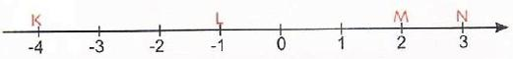  1/ ـ عيّن فواصل النقاط : M ، N ، L و K .  2/ ـ ارسم المستقيم المدرّج ، ثم علّم عليه النقاط :  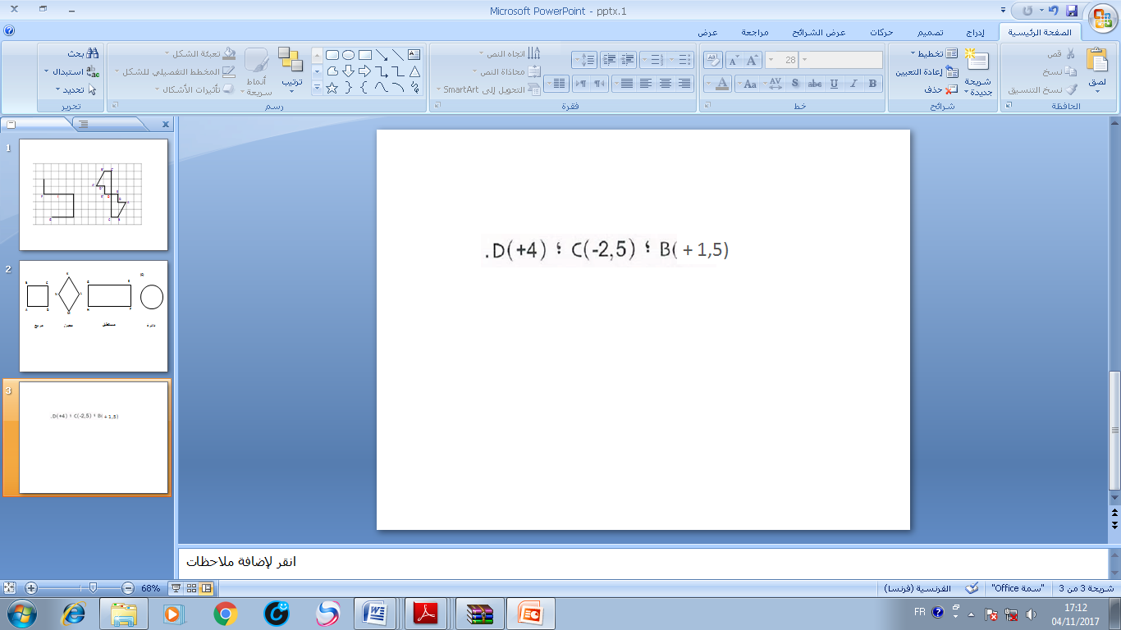  3/ ـ ماذا نقول عن فاصلتي النقطتين D و K ؟  4/ ـ ماذا تمثّل النقطة L بالنسبة إلى القطعة [KM] ؟  5/ ـ G نقطة فاصلتها $-\frac{5}{3}$ ، علّم النقطة G على هذا المستقيم المدرّج .
فترة العرض  والمناقشة | عرض بعض الإجابات المقترحة على السبورة ومناقشتها مع التلاميذ مع تصحيح  الاخطاء المرتكبة ومعالجتها .
معارف  حوصلة الاعمال المنجزة | معرفة :  التعليم على مستقيم مدّرج :  يسمّى العدد النسبيّ الذي يسمح بتعليم نقطة على مستقيم مدرّج فاصلة هذه النقطة .  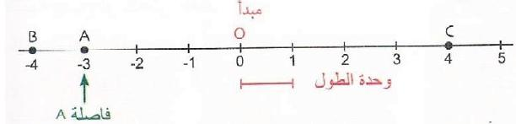  فاصلة A هي (3-) ونكتب : A(-3) .  المسافة إلى الصفر لكلّ من العددين النسبيين (3+) و (3-) هي 3 .  (3+) و (3-) عددان نسبيان متعاكسان . |  | - حـوصلة المـعرفـة مـن طرف عـدد من التلامـيذ  .
استثمار  المعارف | تدريب :  ـ ارسم مستقيم مدرّج ، حيث وحدة طوله هي 2cm .  ـ علّم على هذا المستقيم المدرّج النقاط التالية :  A(-1.5) ، B(+2) ، C(-4,5) |  | وظيفة .م  08 و 09 و 10 و 11  ص 46

مــذكــرات الأستـــــاذ : يـعـــقـــوب طـــــارق
: .....

المستــوى: الثانــــيـــة متــــــوســـط | المـــــادة : ريـــاضيــات
ميـــدان التعلم: أنشطة عددية  الـــــوحـــــدة التعــليــمية : الأعداد النسبية .  المـــــــوضــــــــوع : مقارنة عددين نسبيين. |  | المراجع: الكتاب المدرسي ، المنهاج ، الوثيقة المرافقة  الوسائل: سبورة
الكفاءات المستهدفة : معرفة مقارنة عددين نسبيين وترتيب أعداد نسبية .
المراحل | سير الدرس | الزمن | ملاحظات وتعاليق
تهيئة | استحضر مكتسباتي  اعطاء أمثلة مباشرة على السبورة . |  | ـ ما هي الأعداد النسبية؟ متى تكون موجبة ومتى تكون سالبة؟  ـ ما هي الأعداد النسبية الصحيحة الموجبة و ماالأعداد الصحيحة السالبة؟  مــراقبــــــة الأعمـــال  مقارنة الإجراءات المختلفة و الأخطاء المرتكبة.  معـــالجــــة الأخطــاء  ـ نتوصل بالمتعلّم إلى كيفية مقارنة عددين نسبيين وترتيب أعداد نسبية  ( تصاعديا أو تنازليا )
الأنشطة  تقديم الوضعية  +  فترة البحث | نشاط :  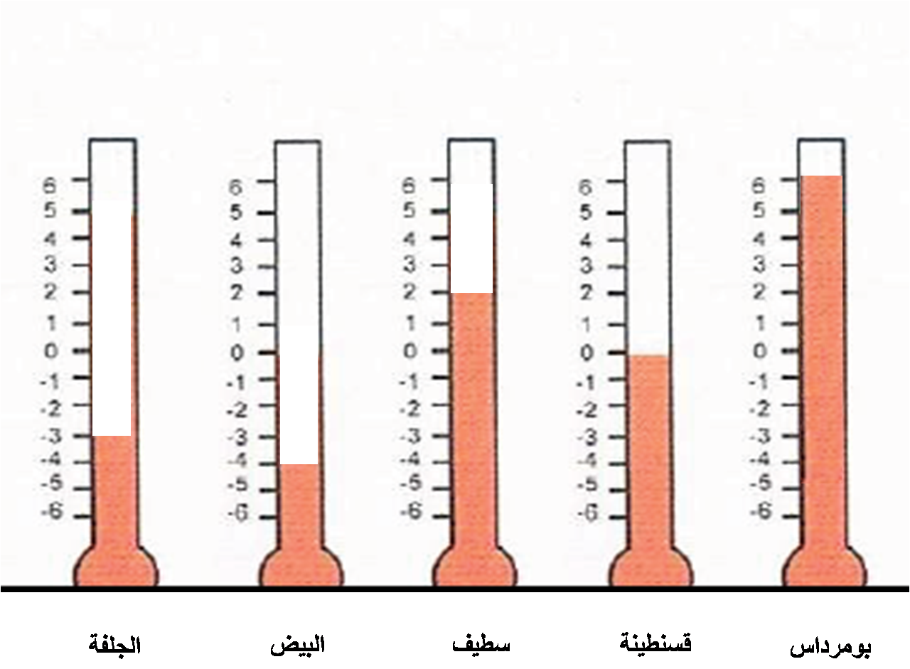  ـ فيما يلي درجات  الحرارة المسجّلة  في بعض المدن  الجزائرية .  في أحد أيّام فصل  الشتاء .  أ) ـ بالاستعانة بمستقيم مدرّج ، قارن درجات الحرارة المسجّلة بين كل من :  بومرداس و قسنطينة ، قسنطينة و البيض ، سطيف و الجلفة ، البيض و الجلفة ، بومرداس وسطيف .  ب) ـ أكمل بالرّمز المناسب : < أو > .  5 .... 4- ، 3- .... 2- ، 6- .... 0  3,25 .... 5,27 ، 2,8- .... 5,7 ، 16 .... 1,6-  جـ) ـ رتّب تصاعديا وتنازليا الأعداد النسبية الآتية :  5 ، 2,8- ، 0 ، 1,6- ، 5,7 ، 2- ، 16
فترة العرض  والمناقشة | عرض بعض الإجابات المقترحة على السبورة ومناقشتها مع التلاميذ مع تصحيح  الاخطاء المرتكبة ومعالجتها .
معارف  حوصلة الاعمال المنجزة | معرفة :  مقارنة عددين نسبيين :  1/ ـ المسافة إلى الصفر :  A نقطة من مستقيم مدرج فاصلتها هي a  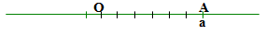  المسافة إلى الصفر للعدد a هي طول القطعة [ OA ] .  مثال : المسافة إلى الصفر للعدد 2- هو 2 .  2/ ـ مقارنة عدد نسبي مع الصفر :  كل عدد نسبي موجب هو أكبر من الصفر  كل عدد نسبي سالب هو أصغر من الصفر  3/ ـ مقارنة عددين نسبيين مختلفي الإشارة :  كل عدد نسبي سالب هو أصغر من أي عدد نسبي موجب  4/ ـ مقارنة عددين نسبيين لهما نفس الإشارة :  أصغر عددين نسبيين موجبين هو الذي أصغر مسافة إلى الصفر  أصغر عددين نسبيين سالبين هو الذي اكبر مسافة إلى الصفر |  | - حـوصلة المـعرفـة مـن طرف عـدد من التلامـيذ  .
استثمار  المعارف | تدريب :  ـ رتّب تصاعديا وتنازليا الأعداد النسبية الموالية :  6,1 ، 5- ، 1- ، 25- ، 10 ، 7-  ـ ماهي المسافة إلى الصفر لكلّ من العددين 25- ، 6,1 ؟ |  | وظيفة .م  12 و 13 و 14 و 15  و 16 ص 46

مــذكــرات الأستـــــاذ : يـعـــقـــوب طـــــارق
: .....

المستــوى: الثانــــيـــة متــــــوســـط | المـــــادة : ريـــاضيــات
ميـــدان التعلم: أنشطة عددية  الـــــوحـــــدة التعــليــمية : الأعداد النسبية .  المـــــــوضــــــــوع : تعليم نقطة في مستوي . |  | المراجع: الكتاب المدرسي ، المنهاج ، الوثيقة المرافقة  الوسائل: سبورة
الكفاءات المستهدفة : معرفة تعليم و قراءة احداثيي نقطة معلومة في مستو منسوب إلى معلم .
المراحل | سير الدرس | الزمن | ملاحظات وتعاليق
تهيئة | استحضر مكتسباتي  اعطاء أمثلة مباشرة على السبورة . |  | ما معنى معلم متعامد ومتجانس؟  مــراقبــــــة الأعمـــال  مقارنة الإجراءات المختلفة و الأخطاء المرتكبة.  معـــالجــــة الأخطــاء  ــ لتعيين احداثيا نقطة  يجب نحديد فاصلة نقطة على المحور الأفقي و ترتيبها على المحور العمودي.
الأنشطة  تقديم الوضعية  +  فترة البحث | نشاط :  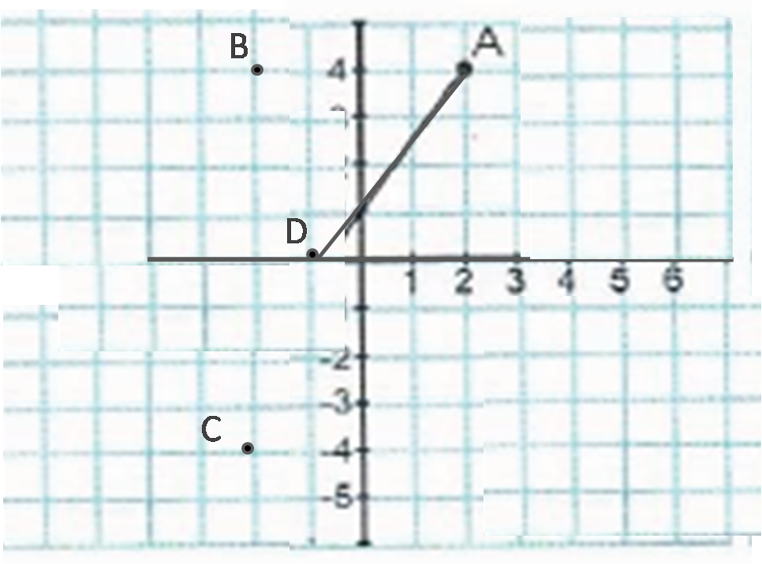  1/ ـ ارسم الشكل المقابل .  لاحظ أنّ احداثيا النقطة A هما : (2 ; 4)  حيث : فاصلتها 2 و ترتيبها 4 ونكتب : A ( 2 ; 4 ) .  ماهي احداثيات النقاط B ، C و D ؟  2/ ـ ضع النقطة E نظيرة A بالنسبة إلى محور الفواصل .  فما إحداثيا النقطة E ؟  3/ ـ ارسم قطع المستقيم [BA] ، [DE] و [CE].  فتتحصّل على شكل رقم ، ماهو هذا الرقم ؟
فترة العرض  والمناقشة | عرض بعض الإجابات المقترحة على السبورة ومناقشتها مع التلاميذ مع تصحيح  الاخطاء المرتكبة ومعالجتها .
معارف  حوصلة الاعمال المنجزة | معرفة :  في معلم للمستوي ، يمثّل موضع نقطة بعدديين نسبيين هما إحداثيا النقطة :  - يسمّى العدد الأوّل الفاصلة ويقرأ على المحور الأفقي .  - يسمّى العدد الثاني الترتيب ويقرأ على المحور العمودي .  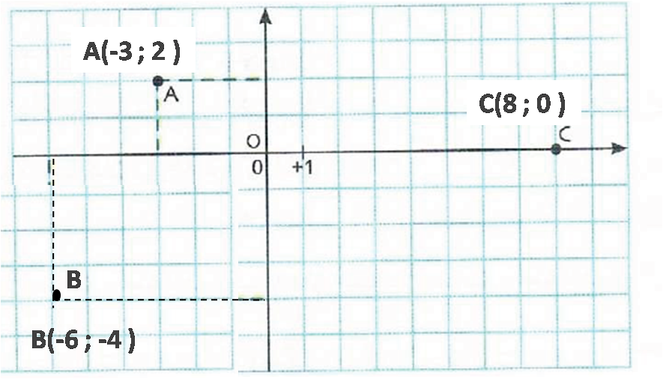  فاصلة النقطة A هي 3- وترتيبها 2+  احداثيا A هما (-3 ; 2)  ونكتب : A(-3 ; 2) |  | - حـوصلة المـعرفـة مـن طرف عـدد من التلامـيذ  .
استثمار  المعارف | تدريب :  1/ ـ علّم في معلم متعامد ومتجانس النقط : A(4 ; -5)، B(-3 ; 2)، C(-4 ; 3) ، D(2 ; 0)  2/ أ) ـ علّم النقطة M التي لها نفس فاصلة D وترتيبها معاكس لترتيب B .  ب) ـ ماهما إحداثيا M ؟ |  | وظيفة .م  12 و 13 و 14 و 15  و 16 ص 46

مــذكــرات الأستـــــاذ : يـعـــقـــوب طـــــارق
: .....

المستــوى: الثانــــيـــة متــــــوســـط | المـــــادة : ريـــاضيــات
ميـــدان التعلم: أنشطة عددية  الـــــوحـــــدة التعــليــمية : الأعداد النسبية .  المـــــــوضــــــــوع : جمع عددين نسبيين . |  | المراجع: الكتاب المدرسي ، المنهاج ، الوثيقة المرافقة  الوسائل: سبورة
الكفاءات المستهدفة : معرفة جمع عددين نسبيين .
المراحل | سير الدرس | الزمن | ملاحظات وتعاليق
تهيئة | استحضر مكتسباتي  اعطاء أمثلة مباشرة على السبورة . |  | ـ كيف نرتب أعداد نسبية؟  ـ ماهي المسافة إلى الصفر لعدد نسبي ؟  مــراقبــــــة الأعمـــال  مقارنة الإجراءات المختلفة و الأخطاء المرتكبة.  معـــالجــــة الأخطــاء  الوصول لكيفية  ـ جمع عددين نسبيين موجبين أو سالبين.  ـ جمع عددين نسبيين مختلفين في الإشارة .
الأنشطة  تقديم الوضعية  +  فترة البحث | نشاط :  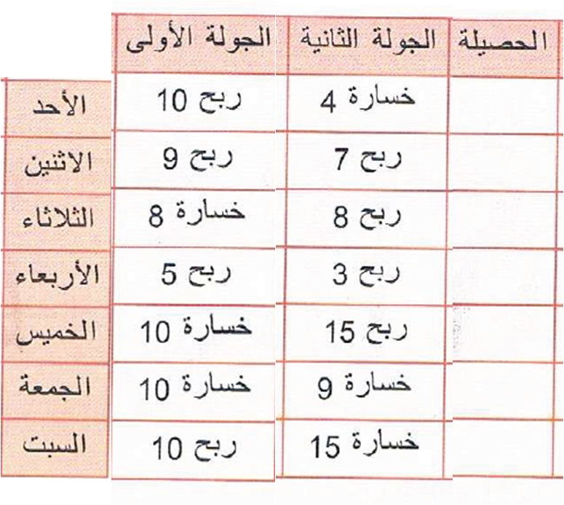  خلال العطلة ، يلعب أمين لعبة فيديو مرّتين كلّ يوم .  حيث يسجل عدد النقاط التي ربحها والتي خسرها .  ـ انقل الجدول وأكمل عمود الحصيلة .  لمعرفة حصيلة الأسبوع ، اقترح أمين كتابة حصيلة  كلّ يوم على الشكل : (+10) + (-4) = (+6)  ـ أتمم حساب الحصيلة بنفس الكيفية.  بالتمعّن في الحسابات السابقة ، استنتج كيف يمكنك جمع  عددين نسبيين .
فترة العرض  والمناقشة | عرض بعض الإجابات المقترحة على السبورة ومناقشتها مع التلاميذ مع تصحيح  الاخطاء المرتكبة ومعالجتها .
معارف  حوصلة الاعمال المنجزة | معرفة :  جمع عددين نسبيين :  خاصية 1:  لجمع عددين نسبيين من نفس الإشارة :  ـ نجمع المسافتين إلى الصفر ونحافظ على الإشارة المشتركة .  خاصية 2:  لجمع عددين نسبيين من إشارتين مختلفتين :  ـ نطرح المسافتين إلى الصفر ونكتب إشارة العدد الذي له أكبر مسافة إلى الصفر .  مثال :  (-7 ) + (-10) = (-17)  (+20) + (-6) = (+14) |  | - حـوصلة المـعرفـة مـن طرف عـدد من التلامـيذ  .
استثمار  المعارف | تدريب :  احسب مايلي :  (-12) + (+54) ، (+5 ) + (+4) ، (-9 ) + (-1) ، (-21 ) + (+21) |  | وظيفة .م  25 و 26 و ص 48

مــذكــرات الأستـــــاذ : يـعـــقـــوب طـــــارق
: .....

المستــوى: الثانــــيـــة متــــــوســـط | المـــــادة : ريـــاضيــات
ميـــدان التعلم: أنشطة عددية  الـــــوحـــــدة التعــليــمية : الأعداد النسبية .  المـــــــوضــــــــوع : طـرح عددين نسبيين. |  | المراجع: الكتاب المدرسي ، المنهاج ، الوثيقة المرافقة  الوسائل: سبورة
الكفاءات المستهدفة : معرفة طـرح عددين نسبيين.
المراحل | سير الدرس | الزمن | ملاحظات وتعاليق
تهيئة | استحضر مكتسباتي  اعطاء أمثلة مباشرة على السبورة . |  | ـ كيف نجمع عددين نسبيين موجبين أو سالبين؟  ـ كيف نجمع عددين نسبيين أحدهما موجب و الأخر سالب؟  مــراقبــــــة الأعمـــال  مقارنة الإجراءات المختلفة و الأخطاء المرتكبة.  معـــالجــــة الأخطــاء  الوصول إلى الطريقة المتبعة لحساب فرق عددين نسبيين
الأنشطة  تقديم الوضعية  +  فترة البحث | نشاط :  لإجراء حساب (+5 ) - (-7) ، اقترح أستاذ مساعدة لتلاميذه تتمثل في إضافة + (+7 ) + (-7) إلى الحساب  لذلك ، اقترح أمين الحساب المقابل .  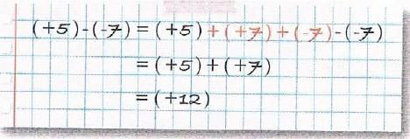  اشرح لماذا يمكن إضافة ما كتب بالأحمر دون تغيير نتيجة الحساب .  اشرح ، عندئذ ، لماذا (+5 ) - (-7) = (+5 ) + (+7)  بنفس الكيفية ، احسب :  (+20) - (-13) ، (+6) - (+7) ، (-9) - (+2) ، (-8) - (-6)  اقترح طريقة لحساب فرق عددين نسبيين .
فترة العرض  والمناقشة | عرض بعض الإجابات المقترحة على السبورة ومناقشتها مع التلاميذ مع تصحيح  الاخطاء المرتكبة ومعالجتها .
معارف  حوصلة الاعمال المنجزة | معرفة :  طرح عددين نسبيين :  لطرح عدد نسبيّ ، نضيف معاكسه .  مثال :  (-9) - (+2) = (-9) + (-2)  (-7) =  ملاحظة :  المسافة بين نقطتين على مستقيم مدرج هي الفرق بين أكبر فاصلة وأصغر فاصلة .  مثال : C(+2) ، B(-6)  BC = (+2) – (-6)  = (+2) + (+6)  = (+8) |  | - حـوصلة المـعرفـة مـن طرف عـدد من التلامـيذ  .
استثمار  المعارف | تدريب :  1/ ـ احسب مايلي :  (+17 ) - (+14) ، (-9 ) - (-2) ، (-15 ) - (+31)  2/ أ) ـ علّم على مستقيم مدرّج النقط : E(-3) ، F(-1) ، G(+6)  ب) ـ احسب المسافة EF ، GE |  | وظيفة .م  31 و 32 ص 48

مــذكــرات الأستـــــاذ : يـعـــقـــوب طـــــارق
: .....

المستــوى: الثانــــيـــة متــــــوســـط | المـــــادة : ريـــاضيــات
ميـــدان التعلم: أنشطة عددية  الـــــوحـــــدة التعــليــمية : الأعداد النسبية .  المـــــــوضــــــــوع : المجموع الجبري . |  | المراجع: الكتاب المدرسي ، المنهاج ، الوثيقة المرافقة  الوسائل: سبورة
الكفاءات المستهدفة : معرفة المجموع الجبري .
المراحل | سير الدرس | الزمن | ملاحظات وتعاليق
تهيئة | استحضر مكتسباتي  إعطاء أمثلة مباشرة على السبورة . |  | ـ كيف نجمع عددين نسبيين ؟  ـ كيف نطرح عددين نسبيين ؟  مــراقبــــــة الأعمـــال  مقارنة الإجراءات المختلفة و الأخطاء المرتكبة.  معـــالجــــة الأخطــاء  ماهو معنى المجموع الجبري ؟  ــ توضيح الخطوات المتبعة في كيفية بتبسيط المجموع الجبري و حسابه
الأنشطة  تقديم الوضعية  +  فترة البحث | نشاط :  ـ أتمم حساب المجموع الجبري الموالي :  $K=\left(-7\right)-\left(-4\right)+\left(-3\right)-(-10)$  $K=\left(-7\right)….\left(.…\right).…\left(….\right)….(….)$
فترة العرض  والمناقشة | عرض بعض الإجابات المقترحة على السبورة ومناقشتها مع التلاميذ مع تصحيح  الأخطاء المرتكبة ومعالجتها .
معارف  حوصلة الأعمال المنجزة | معرفة :  المجموع الجبري :  المجموع الجبري هو سلسلة عمليات جمع وطرح أعداد نسبية .  حساب مجموع جبري :  طريقة 1 :  - نحول المجموع الجبري إلى سلسلة عمليات جمع فقط بإضافة معاكس العدد المطروح .  - نجمع الحدود الموجبة فيما بينها و الحدود السالبة فيما بينها .  - نجمع النتيجتين .  طريقة 2 :  - نحول المجموع الجبري إلى سلسلة عمليات جمع فقط بإضافة معاكس العدد المطروح .  - نحذف علامات الجمع و نحذف الأقواس .  - نجمع الحدود الموجبة فيما بينها و الحدود السالبة فيما بينها .  - نجمع النتيجتين .  مثال :  $$A=\left(-5\right)+\left(+10\right)-\left(+3\right)-(-7)$$  $$A=\left(-5\right)+\left(+10\right)+\left(-3\right)+(+7)$$  $$A=-5+10-3+7$$  $$A=-5-3+10+7$$  $$A=-8+17$$  $$A=+9$$  $$A=\left(-5\right)+\left(+10\right)-\left(+3\right)-(-7)$$  $$A=\left(-5\right)+\left(+10\right)+\left(-3\right)+(+7)$$  $$A=\left(-5\right)+\left(-3\right)+\left(+10\right)+(+7)$$  $$A=\left(-5\right)+\left(-3\right)+\left(+10\right)+(+7)$$  $$A=\left(-8\right)+\left(+17\right)$$  $$A=(+9)$$ |  | - حـوصلة المـعرفـة مـن طرف عـدد من التلامـيذ  .
استثمار  المعارف | تدريب :  ـ احسب المجاميع الجبرية الآتية :  $E=\left(+6\right)-\left(-2\right)+\left(+5\right)-(+13)$  $F=23-15-1+14-8$  $G=-4+7-12$ |  | وظيفة .م  36 و 37 ص 48

مــذكــرات الأستـــــاذ : يـعـــقـــوب طـــــارق
: .....

المستــوى: الثانــــيـــة متــــــوســـط | المـــــادة : ريـــاضيــات
ميـــدان التعلم: أنشطة عددية  الـــــوحـــــدة التعــليــمية : مفهوم معادلة .  المـــــــوضــــــــوع : انتاج و استعمال عبارة حرفية . |  | المراجع: الكتاب المدرسي ، المنهاج ، الوثيقة المرافقة  الوسائل: سبورة
الكفاءات المستهدفة : معرفة انتاج و استعمال عبارة حرفية .
المراحل | سير الدرس | الزمن | ملاحظات وتعاليق
تهيئة | استحضر مكتسباتي  ثمن قلم رصاص هو 10 دج .  اكتب العبارة الحرفية المناسبة التي تترجم هذا الحساب ، ثم احسب ثمن 5 أقلام . |  | ـ تذكير بكيفية انتاج عبارة حرفية تترجم حساب ما  مــراقبــــــة الأعمـــال  مقارنة الإجراءات المختلفة و الأخطاء المرتكبة.  معـــالجــــة الأخطــاء  ــ توضيح و تبسيط كيفية الوصول لإنتاج و استعمال عبارة حرفية .
الأنشطة  تقديم الوضعية  +  فترة البحث | نشاط :  ـ قرر مجموعة من شباب الحي إقامة مأدبة إفطار رمضاني جماعي في الساحة العمومية .  فقرروا وضع طاولات مربعة الشكل ، بوضعها واحدة جنب الأخرى ، بحيث يمكن وضع كرسيّ على كلّ ضلع حرّ منها . أرادوا أن يجدوا صيغة لحساب عدد الأماكن المتوفّرة ، تبعا لعدد الطاولات الموضوعة .  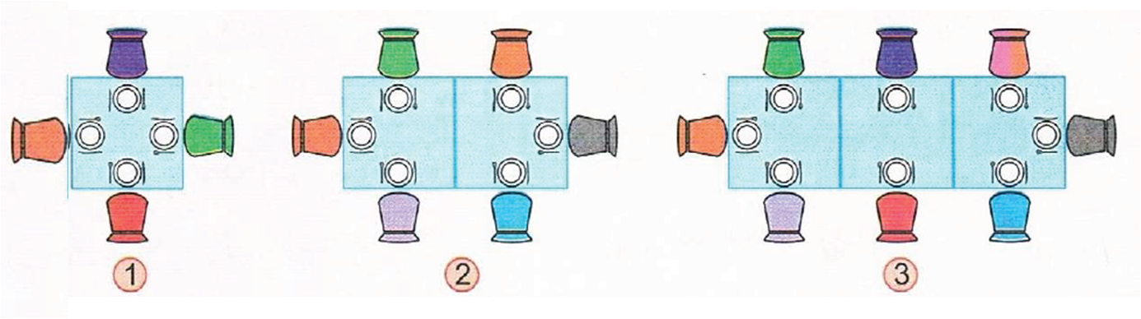  1/ ـ ماهو عدد الأماكن المتوفّرة عند وضع طاولة واحدة ؟ طاولتين ؟ 3 طاولات ؟  2/ لو فرضنا عدد الطاولات بالحرف $x$ .  أ) ــ جد عبارة حرفية تمكننا من حساب عدد الكراسي بمعلومية عدد الطاولات ( بـــدلالــــة $x$ ) .  ب) ــ ماهو عدد الأماكن المتوفّرة عند وضع 10 طاولات ، 18 طاولة ؟
فترة العرض  والمناقشة | عرض بعض الإجابات المقترحة على السبورة ومناقشتها مع التلاميذ مع تصحيح  الأخطاء المرتكبة ومعالجتها .
معارف  حوصلة الأعمال المنجزة | معرفة :  العبارة الحرفية :  العبارةالحرفية هي عبارة تكون بعض الأعداد فيها ممثّلة بحروف .  مثال1 :  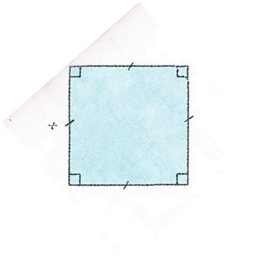  يمثّل الشّكل مربعا طول ضلعه $x$ .  نعبّر عن محيط هذا المربّع بالعبارة الحرفية : $4 × x$ أو $4 x$  من أجل : $x = 3$ فإنّ محيط المرّبع هو $4×3$ أي 12  ملاحظة :  يمكن الاستغناء عن الإشارة × عندما تكون أمام حرف أو قوس .  مثال2 :  بسّط الكتابات الآتية : $7×a$ ، $5×\left(a+1\right)$ ، $6×a+2×b$ .  نكتب : $7 a$ ، $5\left(a+1\right)$ ، $6a+2b$ |  | - حـوصلة المـعرفـة مـن طرف عـدد من التلامـيذ  .
استثمار  المعارف | تدريب :  ـ في ناد رياضي ، ندفع مبلغ 2000 DA للاشتراك السّنوي .  و 150 DA مقابل كل ّ حصّة .  1/ ـ عبّر عن الوضعية بعبارة حرفية مناسبة .  2/ ـ احسب المبلغ اللازم مقابل 10 حصص ، 40 حصة . |  | وظيفة .م  01 و 05 و 11 ص 62  14 و 19 و 23 ص 63

مــذكــرات الأستـــــاذ : يـعـــقـــوب طـــــارق
: .....

المستــوى: الثانــــيـــة متــــــوســـط | المـــــادة : ريـــاضيــات
ميـــدان التعلم: أنشطة عددية  الـــــوحـــــدة التعــليــمية : مفهوم معادلة .  المـــــــوضــــــــوع : اختبار صحة مساواة أو متباينة . |  | المراجع: الكتاب المدرسي ، المنهاج ، الوثيقة المرافقة  الوسائل: سبورة
الكفاءات المستهدفة : معرفة اختبار صحة مساواة أو متباينة .
المراحل | سير الدرس | الزمن | ملاحظات وتعاليق
تهيئة | استحضر مكتسباتي  اعطاء أمثلة مباشرة على السبورة . |  | ـ تذكير بكيفية انتاج و استعمال عبارة حرفية  مــراقبــــــة الأعمـــال  مقارنة الإجراءات المختلفة و الأخطاء المرتكبة.  معـــالجــــة الأخطــاء  ــ لاختبار صحة مساواة أو متباينة نعوض المجهول بقيمته ، ونتحقق من صحتها .
الأنشطة  تقديم الوضعية  +  فترة البحث | نشاط :  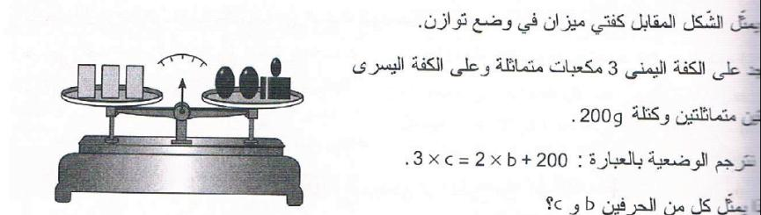  يمثّل الشكل المقابل كفتي ميزان في وضع توازن .  يوجد على احدى الكفتين 3 مكعبات متماثلة و على الكفة الأخرى  جلتين متماثلتين و عيار كتلته 200g .  تترجم الوضعية بالعبارة : $3×c=2×b+200$  1/ ـ ماذا يمثّل كل من الحرفين b و c ؟  2/ ـ هل يكون الميزان في توازن عندما تكون كتلة الجلة 10g وكتلة المكعّب 70g ؟  3/ ـ هل يكون الميزان في توازن عندما تكون كتلة الجلة 20g و كتلة المكعّب 80g ؟
فترة العرض  والمناقشة | عرض بعض الإجابات المقترحة على السبورة ومناقشتها مع التلاميذ مع تصحيح  الأخطاء المرتكبة ومعالجتها .
معارف  حوصلة الأعمال المنجزة | معرفة :  اختبار صحة مساواة أو متباينة :  ـ نعني باختبار صحة مساواة عبارتين حرفيتين تعويض الحروف فيهما بأعداد لمعرفة إن كانت هذه المساواة صحيحة أم خاطئة من أجل هذه الأعداد .  مثال1 : المساواة : $x+5=3x-7$ خاطئة من أجل : $x=2$ و صحيحة من أجل $x=6$ .  ــ نعني باختبار صحة متباينة تعويض الحروف فيها بأعداد لمعرفة إن كانت هذه المتباينة صحيحة أم خاطئة  من أجل هذه الأعداد .  مثال2 : المتباينة $4+6x<27$ صحيحة من أجل $x=3$ وخاطئة من أجل $x=4$ |  | - حـوصلة المـعرفـة مـن طرف عـدد من التلامـيذ  .
استثمار  المعارف | تدريب :  بيّن في مايلي ، إن كانت كلّ مساواة أو متباينة صحيحة أم خاطئة من أجل القيمة المعطاة .  ا) $x\left(x+1\right)=4x-1$ من أجل $x=2$ .  ب) $7×x+8=12×x-4$ من أجل $x=6$ .  جـ) $\frac{x}{2}-3>6-x$ من أجل $x=4$ . |  | وظيفة .م  25 و 27 و 31  ص 63 ، 64

مــذكــرات الأستـــــاذ : يـعـــقـــوب طـــــارق
: .....

المستــوى: الثانــــيـــة متــــــوســـط | المـــــادة : ريـــاضيــات
ميـــدان التعلم: أنشطة عددية  الـــــوحـــــدة التعــليــمية : مفهوم معادلة .  المـــــــوضــــــــوع : حل المعادلات من الشكل $a÷x=b$. |  | المراجع: الكتاب المدرسي ، المنهاج ، الوثيقة المرافقة  الوسائل: سبورة
الكفاءات المستهدفة : معرفة حل المعادلات من الشكل $a÷x=b$ حيث a و b عددان عشريان معلومان في وضعيات بسيطة .
المراحل | سير الدرس | الزمن | ملاحظات وتعاليق
تهيئة | استحضر مكتسباتي  اعطاء أمثلة مباشرة على السبورة . |  | ـ تذكير بكيفية انتاج و استعمال عبارة حرفية  مــراقبــــــة الأعمـــال  مقارنة الإجراءات المختلفة و الأخطاء المرتكبة.  معـــالجــــة الأخطــاء  ــ لاختبار صحة مساواة أو متباينة نعوض المجهول بقيمته ، ونتحقق من صحتها .
الأنشطة  تقديم الوضعية  +  فترة البحث | نشاط :  إليك الوضعيات التالية :  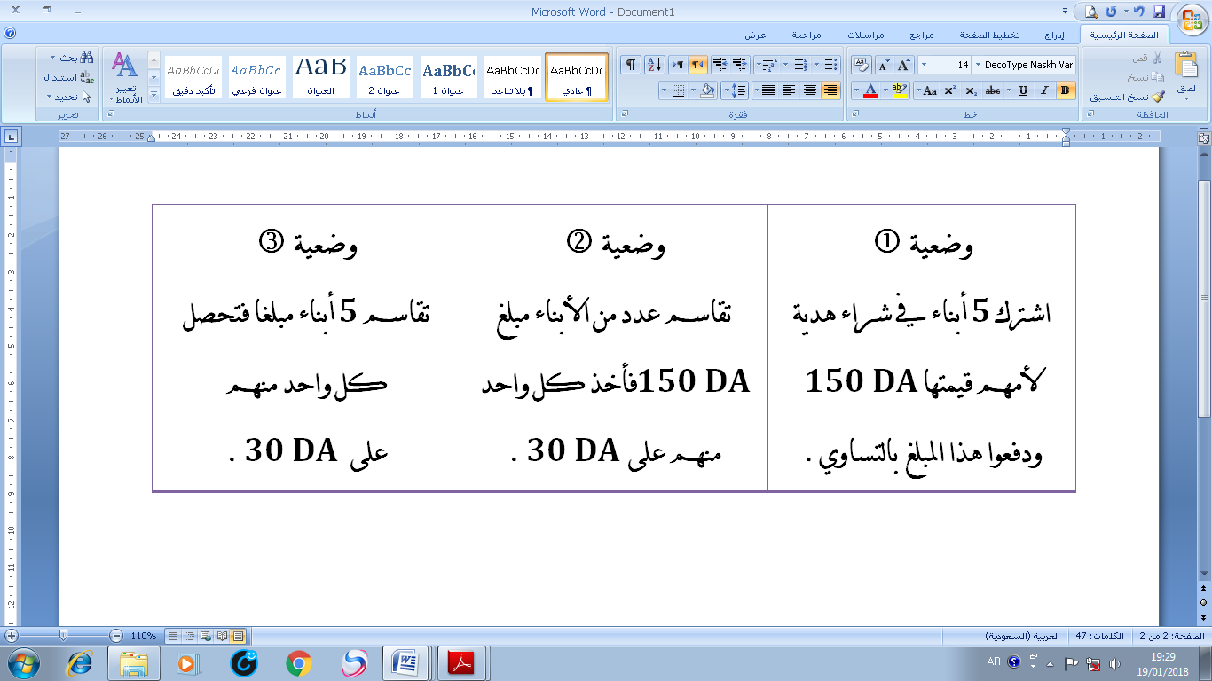  1/ ـ من بين المساويات الآتية ، عيّن المساواة المترجمة لكل وضعية .  $\frac{x}{5}=30$ ، $5×x=150$ ، $\frac{150}{x}=30$ .  2/ ـ اجر الحساب لتعيين المجهول في هذه المعادلة $\frac{150}{x}=30$ .  ـ نقول عن كل مساواة من المساويات السابقة التي تتضمن مجهولا ، معادلة .
فترة العرض  والمناقشة | عرض بعض الإجابات المقترحة على السبورة ومناقشتها مع التلاميذ مع تصحيح  الأخطاء المرتكبة ومعالجتها .
معارف  حوصلة الأعمال المنجزة | معرفة :  لإيجاد المجهول $x$ في معادلة من الشكل $a÷x=b$ يؤول إلى إيجاد حاصل قسمة $a$ على $b$ .  مثال :  حل المعادلة التالية : $\frac{48}{x}=6$  $x=48÷6$  $x=8$ |  | - حـوصلة المـعرفـة مـن طرف عـدد من التلامـيذ  .
استثمار  المعارف | تدريب :  ـ احسب مايلي :  $\frac{10}{x}=5$ ، $\frac{x}{3}=12$ ، $52÷x=13$ |  | وظيفة .م  37 و 38 و 39  ص 64

مــذكــرات الأستـــــاذ : يـعـــقـــوب طـــــارق
: .....

المستــوى: الثانــــيـــة متــــــوســـط | المـــــادة : ريـــاضيــات
ميـــدان التعلم: أنشطة عددية  الـــــوحـــــدة التعــليــمية : التناسبية .  المـــــــوضــــــــوع : التعرف على وضعية تناسبية من جدول . |  | المراجع: الكتاب المدرسي ، المنهاج ، الوثيقة المرافقة  الوسائل: سبورة
الكفاءات المستهدفة : معرفة وضعية تناسبية من جدول .
المراحل | سير الدرس |  | الزمن | ملاحظات وتعاليق
تهيئة | استحضر مكتسباتي  اعطاء أمثلة مباشرة على السبورة . |  |  | ـ تذكير بكيفية تناسب مقدارين.  مــراقبــــــة الأعمـــال  مقارنة الإجراءات المختلفة و الأخطاء المرتكبة.  معـــالجــــة الأخطــاء  ــ توضيح كيفية التعرف على وضعية تناسبية .  ـ إتمام جدول تناسبية  باستعمال معامل التناسبية .
الأنشطة  تقديم الوضعية  +  فترة البحث | نشاط :  1/ ـ الجدول الآتي يشير إلى الثمن المسدّد مقابل كميّة البنزين المشتراة .  أ) ــ استعمل الحاسبة لحساب كل حاصل من الحواصل التالية : $\frac{285,76}{8}$ ، $\frac{410,78}{11,5}$ ، $\frac{428,64}{12}$ .  - ماذا تلاحظ ؟  - في أي عدد تضرب كميّة البنزين للحصول على الثمن المقابل لها ؟  ب) ــ هل الثمن المسدّد متناسب مع كميّة البنزين المشتراة ؟ اشرح لماذا .  جـ) ــ في حالة الإيجاب ، ماهو معامل التناسبية لهذا الجدول ؟  2/ ـ أنقل وأتمم جدول التناسبية الآتي مستعملا لكل حساب الطريقة التي تراها أنسب لذلك .
  12 | 11,5 | 8 | كمية البنزين ( L )
  428,64 | 410,78 | 285,76 | الثمن المسدّد ( DA )
  .... | 170 | .... | 100 | المسافة المقطوعة ( Km )
  18,9 | .... | 14 | 7 | كمية البنزين باللتر
فترة العرض  والمناقشة | عرض بعض الإجابات المقترحة على السبورة ومناقشتها مع التلاميذ مع تصحيح  الأخطاء المرتكبة ومعالجتها .
معارف  حوصلة الأعمال المنجزة | معرفة :  التعرف على جدول تناسبية :  نقول عن جدول بسطرين إنه يترجم وضعية تناسبية ، إذا أمكن الانتقال من سطر إلى آخر بالضرب في نفس العدد .  يسمى هذا العدد معامل التناسبية .  مثال1 : ( جدول تناسبية )  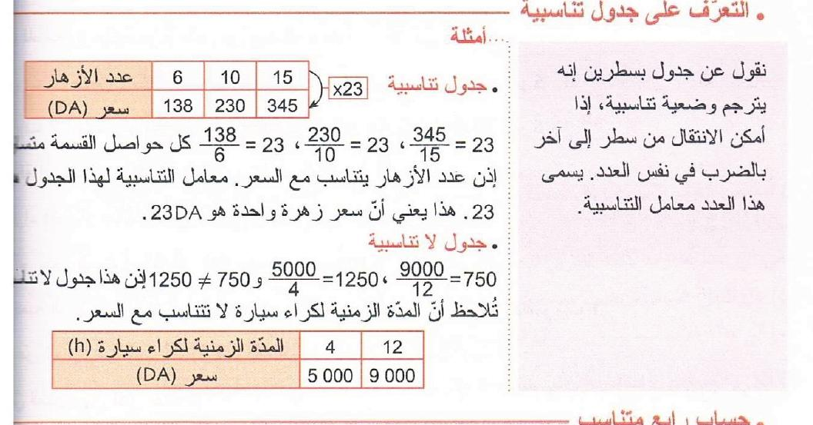  $\frac{345}{15}=23$ ، $\frac{230}{10}=23$ ، $\frac{138}{6}=23$  كل حواصل القسمة متساوية . | إذن عدد الأزهار يتناسب مع السعر . معامل التناسبية لهذا الجدول  هو 23 . هذا يعني أنّ سعر زهرة واحدة هو 23 DA .  مثال2 : ( جدول لا تناسبية )  $\frac{9000}{12}=750$ ، $\frac{5000}{4}=1250$ و $1250≠750$  إذن هذا جدول لا تناسبية .  تلاحظ أنّ المدّة الزمنية لكراء سيارة لا تتناسب مع السعر .
استثمار  المعارف | تدريب :  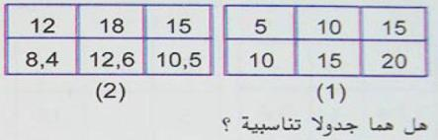  1/ ـ إليك الجدولين :  - هل هما جدولا تناسبية ؟  2/ ـ أتمم جدول التناسبية التالي :  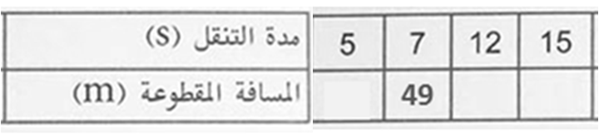 |  |  | وظيفة .م  01 و 03 و 06  ص 78

مــذكــرات الأستـــــاذ : يـعـــقـــوب طـــــارق
: .....

المستــوى: الثانــــيـــة متــــــوســـط | المـــــادة : ريـــاضيــات
ميـــدان التعلم: أنشطة عددية  الـــــوحـــــدة التعــليــمية : التناسبية .  المـــــــوضــــــــوع : الرابع المتناسب . |  | المراجع: الكتاب المدرسي ، المنهاج ، الوثيقة المرافقة  الوسائل: سبورة
الكفاءات المستهدفة : معرفة تعيين الرابع المتناسب .
المراحل | سير الدرس | الزمن | ملاحظات وتعاليق
تهيئة | استحضر مكتسباتي  اعطاء أمثلة مباشرة على السبورة . |  | ـ تذكير بجدول تناسبية  و جدول لا تناسبية.  مــراقبــــــة الأعمـــال  مقارنة الإجراءات المختلفة و الأخطاء المرتكبة.  معـــالجــــة الأخطــاء  ـ الإشارة إلى  حساب العدد الرابع  الذي ينقص ، يسمى  هذا العدد الذي ينقص  الرابع المنتاسب .
الأنشطة  تقديم الوضعية  +  فترة البحث | نشاط :  1/ ــ إليك الجدولين الآتيين :  - عين الجدول الذي يعبر عن وضعية تناسبية .  - احسب كلا من :  $15×8=…$ ، $24×5=…$  $3×6=…$ ، $2×12=…$  - ماذا تلاحظ ؟  2/ ــ الجدول الآتي يعبر عن وضعية تناسبية .  - أتمم المساواة التي تترجم هذه الوضعية التناسبية .  $30×…=…×x$  - جد قيمة العدد المجهول $x$ .
  24 | 15
  8 | 5
  12 | 3
  6 | 2
  x | 30
  4 | 6
فترة العرض  والمناقشة | عرض بعض الإجابات المقترحة على السبورة ومناقشتها مع التلاميذ مع تصحيح  الأخطاء المرتكبة ومعالجتها .
معارف  حوصلة الأعمال المنجزة | معرفة :  الرابع المتناسب :  إيجاد الرابع المتناسب يؤول إلى إتمام جدول تناسبية له أربعة أعداد ، ثلاثة معلومة والرابع مجهول .  مثال :  سعر البرتقال بالدينار الجزائري يتناسب مع كتلته .  العدد $x$ من بين الأعداد الأربعة $6$ ، $5$ ، $625$ ، $x$  يسمى الرابع المتناسب .  لحساب قيمة العدد المجهول x ننجز الحساب : $x=\frac{625×6}{5}$ أي : $x=750$
  6 | 5 | الكتلة ( Kg)
  x | 625 | السعر ( DA)
استثمار  المعارف | تدريب :  ـ انقل وأتمم الجداول الآتية التي يعبر كل منها ، جدول تناسبية . |  | وظيفة .م  12 و 13 و 14  و 15 و 16 ص 80
  .... | 4
  18 | 1,6
  7 | 5
  .... | 15
  1,4 | 10
  0,7 | ....
  2,8 | ....
  1 | 4

مــذكــرات الأستـــــاذ : يـعـــقـــوب طـــــارق
: .....

المستــوى: الثانــــيـــة متــــــوســـط | المـــــادة : ريـــاضيــات
ميـــدان التعلم: أنشطة عددية  الـــــوحـــــدة التعــليــمية : التناسبية .  المـــــــوضــــــــوع : النسبة المئوية . |  | المراجع: الكتاب المدرسي ، المنهاج ، الوثيقة المرافقة  الوسائل: سبورة
الكفاءات المستهدفة : معرفة استعمال النسبة المئوية في وضعيات بسيطة .
المراحل | سير الدرس | الزمن | ملاحظات وتعاليق
تهيئة | استحضر مكتسباتي  اعطاء أمثلة مباشرة على السبورة . |  | ـ تذكير بكيقية تعيين الرابع المتناسب .  مــراقبــــــة الأعمـــال  مقارنة الإجراءات المختلفة و الأخطاء المرتكبة.  معـــالجــــة الأخطــاء  ـ الإشارة إلى أن النسبة المئوية تمثل معامل تناسبية مكتوب على شكل كسر عشري .  مقامه $100$  يرمز لها بإختصار  بــ $\%$
الأنشطة  تقديم الوضعية  +  فترة البحث | نشاط :  ـ في مسابقة رمي ، المتسابق أحمد يصيب الهدف 7 مرات في 10 رميات ، و المتسابق حميد يصيب الهدف 15 مرة في كل 25 رمية .  - أيّ المتسابقين أمهر في التسديد ؟  أحمد أمهر من حميد في التسديد لأن في كل 100 رمية يصيب الهدف 70 مرة أكثر من 60 مرة بالنسبة إلى تسديد حميد .  نقول أنّ نسبة تسديد أحمد هي $\frac{70}{100}$ أي : $70\%$ .  نقول أنّ نسبة تسديد حميد هي $\frac{60}{100}$ أي : $60\%$ .
فترة العرض  والمناقشة | عرض بعض الإجابات المقترحة على السبورة ومناقشتها مع التلاميذ مع تصحيح  الأخطاء المرتكبة ومعالجتها .
معارف  حوصلة الأعمال المنجزة | معرفة :  حساب نسبة مئوية :  ـ النسبة المئوية تمثل معامل تناسبية مكتوب على شكل كسر عشري .  ـ حساب نسبة مئوية يؤول إلى حساب الرابع المتناسب .  مثال1 :  من بين 40 تلميذا يوجد 25 تلميذا نصف داخليين .  النسبة المئوية لعدد التلاميذ الداخليين لهذا القسم هو الرابع المتناسب $x$ في الجدول المجاور .  معناه : $x=\frac{25×100}{40}$ أي : $x=62,5$  فالنسبة المئوية لعدد التلاميذ نصف الداخليين في هذا القسم هي $62,5\%$ .
  100 | 40
  x | 25
استثمار  المعارف | تدريب :  1/ ــ تقدم 200 تلميذ لمسابقة ، وكانت نسبة النجاح $75\%$ . احسب عدد الناجحين.  2/ ـ يحتوي جسم الانسان على $75\%$من الماء. احسب كمية الماء في جسم شخص وزنه $54kg$ . |  | وظيفة .م  19 و 20 و 21  و 22 و 25 ص 80

مــذكــرات الأستـــــاذ : يـعـــقـــوب طـــــارق
: .....

المستــوى: الثانــــيـــة متــــــوســـط | المـــــادة : ريـــاضيــات
ميـــدان التعلم: أنشطة عددية  الـــــوحـــــدة التعــليــمية : التناسبية .  المـــــــوضــــــــوع : مقياس خريطة أو مخطط أو تصميم . |  | المراجع: الكتاب المدرسي ، المنهاج ، الوثيقة المرافقة  الوسائل: سبورة
الكفاءات المستهدفة : معرفة حساب مقياس خريطة أو مخطط أو تصميم واستعماله .
المراحل | سير الدرس | الزمن | ملاحظات وتعاليق
تهيئة | استحضر مكتسباتي  اعطاء أمثلة مباشرة على السبورة . |  | ـ تذكير بكيقية تعيين الرابع المتناسب .  مــراقبــــــة الأعمـــال  مقارنة الإجراءات المختلفة و الأخطاء المرتكبة.  معـــالجــــة الأخطــاء  ـ الإشارة على أن الأطوال في الحقيقة متناسبة مع الأطوال  على التصميم .
الأنشطة  تقديم الوضعية  +  فترة البحث | نشاط :  ــ ميدان كرة قدم على تصميم ، طوله 7cm و عرضه 5cm .  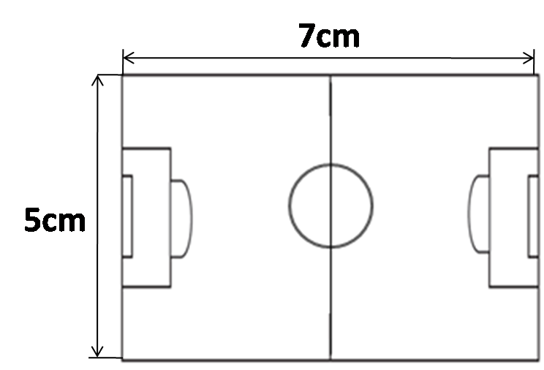  - إذا كان طول هذا الملعب في الحقيقة هو 105m .  ــ بيّن أن ّ مقياس الرسم هو $\frac{1}{1500}$ .  - احسب عرض هذا الميدان في الحقيقة .
فترة العرض  والمناقشة | عرض بعض الإجابات المقترحة على السبورة ومناقشتها مع التلاميذ مع تصحيح  الأخطاء المرتكبة ومعالجتها .
معارف  حوصلة الأعمال المنجزة | معرفة :  المقياس :  ـ مقياس مخطط هو معامل التناسبية بين المسافات على المخطط و المسافات الحقيقية  معبّر عنها بنفس الوحدة :  مثال :  ماهو مقياس خريطة إذا كانت 3cm تمثل 12Km في الحقيقة ؟  لدينا : $12Km=1200000cm$.  فمقياس هذه الخريطة هو معامل التناسبية أي: $\frac{3}{1200000}=\frac{1}{400000}$  ملاحظات :  - المقياس ليس له وحدة  - عندما يكون المقياس أكبر من 1 يكون التصميم تكبيرا .  - عندما يكون المقياس أصغر من 1 يكون التصميم تصغيرا .
  المسافة على المخطط
  المسافة الحقيقية
استثمار  المعارف | تدريب :  المسافة بين مدينتين على خريطة هي 24cm .  - إذا علمت أنّ المسافة بين المدينتين في الحقيقة هي 480Km . ماهو مقياس الخريطة ؟  - إذا علمت أنّ المسافة بين مدينتين أخرتين على الخريطة هي 5cm . ماهي المسافة الحقيقية ؟ |  | وظيفة .م  29 و 30 و 31  و 32 ص 80

مــذكــرات الأستـــــاذ : يـعـــقـــوب طـــــارق
: .....

المستــوى: الثانــــيـــة متــــــوســـط | المـــــادة : ريـــاضيــات
ميـــدان التعلم: أنشطة عددية  الـــــوحـــــدة التعــليــمية : تنظيم معطيات .  المـــــــوضــــــــوع : قراءة وفهم معطيات إحصائية . |  | المراجع: الكتاب المدرسي ، المنهاج ، الوثيقة المرافقة  الوسائل: سبورة
الكفاءات المستهدفة : معرفة قراءة معطيات إحصائية في شكل جداول أو تمثيلات بيانية و تفسيرها .
المراحل | سير الدرس | الزمن | ملاحظات وتعاليق
تهيئة | استحضر مكتسباتي  اعطاء أمثلة مباشرة على السبورة . |  | ـ تذكير بمفهوم سطر و عمود في جدول .  مــراقبــــــة الأعمـــال  مقارنة الإجراءات المختلفة و الأخطاء المرتكبة.  معـــالجــــة الأخطــاء  ـ توضيح أن لقراءة معطيات إحصائية في  جدول يجب  الإعتماد على طريقة  تقاطع  الأسطر والأعمدة
الأنشطة  تقديم الوضعية  +  فترة البحث | نشاط :  ـ الجدول التالي يبيّن الرياضات التي تمارّس في متوسطة ونعلّم أنّ كل تلميذ يمارس رياضة على الأكثر.  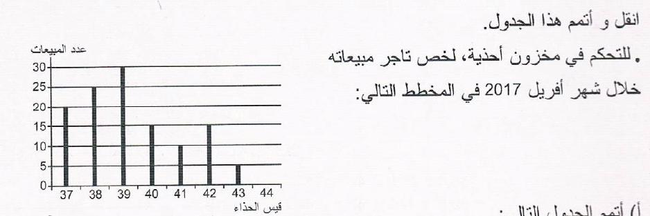  - انقل وأتمم هذا الجدول .  ـ للتحكم في مخزون أحذية ، لخص تاجر مبيعاته  خلال شهر أفريل 2017 في المخطط التالي :  1/ ـ أتمم الجدول التالي :  2/ ـ ماهو قيس الأحذية التي لم تبع ؟  3/ ـ ماهي الأحذية الأقل مبيعا ؟
  النشاط | كرة القدم | كرة اليد | كرة السلة | عدم ممارسة أي رياضة | المجموع
  عدد التلاميذ | .... | 96 | .... | .... | 320
  النسبة المئوية | 55% | .... | .... | 5% | ....
  المجموع | 44 | 43 | 42 | 41 | 40 | 39 | 38 | 37 | قيس الحذاء
  120 | .... | .... | .... | .... | .... | .... | .... | .... | عدد المبيعات
فترة العرض  والمناقشة | عرض بعض الإجابات المقترحة على السبورة ومناقشتها مع التلاميذ مع تصحيح  الأخطاء المرتكبة ومعالجتها .
معارف  حوصلة الأعمال المنجزة | معرفة :  قراءة وفهم معطيات إحصائية :  ـ لقراءة معطيات إحصائية ممثلة في جدول إحصائي نستعمل طريقة تقاطع الأسطر والأعمدة لهذا الجدول .  مثال :  الجدول التالي يتضمن نتائج إنتقال تلاميذ أربعة أقسام من السنة الأولى إلى السنة الثانية متوسط .  لقراءة الجدول نستعمل تقاطع سطر وعمود .  - 25 تلميذا من القسم أ انتقلوا .  - في القسم جـ لايوجد أي تلميذ يعيد السنة .
  القسم د | القسم جـ | القسم ب | القسم أ | الأقسام
  32 | 35 | 29 | 25 | المنتقلون
  5 | 0 | 3 | 7 | المعيدون
استثمار  المعارف | تدريب :  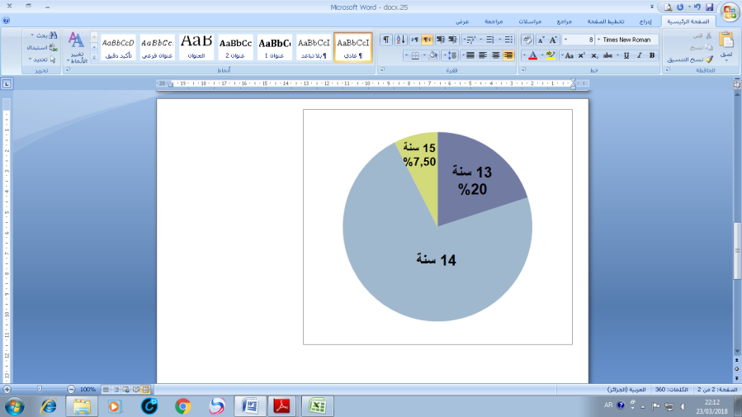  المخطط التالي يمثّل توزيع تلاميذ قسم في متوسطة مكون من 40 تلميذا .  ـ فسر هذه المعطيات الإحصائية . |  | وظيفة .م  18 ص 96

مــذكــرات الأستـــــاذ : يـعـــقـــوب طـــــارق
: .....

المستــوى: الثانــــيـــة متــــــوســـط | المـــــادة : ريـــاضيــات
ميـــدان التعلم: أنشطة عددية  الـــــوحـــــدة التعــليــمية : تنظيم معطيات .  المـــــــوضــــــــوع : تمثيل معطيات إحصائية . |  | المراجع: الكتاب المدرسي ، المنهاج ، الوثيقة المرافقة  الوسائل: سبورة
الكفاءات المستهدفة : معرفة تمثيل معطيات إحصائية .بمخططات بالأعمدة أو بمخططات دائرية .
المراحل | سير الدرس | الزمن | ملاحظات وتعاليق
تهيئة | استحضر مكتسباتي  اعطاء أمثلة مباشرة على السبورة . |  | ـ تذكير بقراءة وفهم معطيات إحصائية .  مــراقبــــــة الأعمـــال  مقارنة الإجراءات المختلفة و الأخطاء المرتكبة.  معـــالجــــة الأخطــاء  ـ توضيح أن لتمثيل معطيات إحصائية  يمكننا اختيار  مخططات متنوعة  و من بين هذه  المخططات :  مخطط أعمدة أو مستطيلات  و مخطط دائري
الأنشطة  تقديم الوضعية  +  فترة البحث | نشاط :  1/ ـ الجدول التالي يتضمن نقاط مادة الرياضيات لتلاميذ قسم 2 متوسط المتكون من 32 تلميذ :  - مثل معطيات هذا الجدول بمخطط أعمدة أو مستطيلات .  ( نعين في الخط الأفقي النقطة وفي الخط العمودي عدد التلاميذ )  2/ أ) ـ وفق معطيات الجدول السابق ، انقل وأتمم مايلي :  ب) ـ مثل معطيات هذا الجدول بمخطط دائري .
  18 | 15 | 13 | 12 | 10 | النقطة
  5 | 9 | 6 | 0 | 12 | عدد التلاميذ ( التكرار )
  عدد التلاميذ
  النسبة المئوية
  الزاوية ( الدرجة )
فترة العرض  والمناقشة | عرض بعض الإجابات المقترحة على السبورة ومناقشتها مع التلاميذ مع تصحيح  الأخطاء المرتكبة ومعالجتها .
معارف  حوصلة الأعمال المنجزة | معرفة :  تمثيل معطيات إحصائية :  ـ يمكننا اختيار مخططات متنوعة لتمثيل معطيات إحصائية .  ـ من بين هذه المخططات : مخطط أعمدة أو مستطيلات ، و مخطط دائري أو نصف دائري .  ـ الزاوية التي تعبّر عن كل نسبة مئوية تحسب كما يلي : $360°×\frac{النسبة}{100}$  مثال : ( لاحظ النشاط )  ملاحظات :  - في مخطط أعمدة أو مستطيلات تكون ارتفاعات الأعمدة أو المستطيلات متناسبة مع الأعداد الممثلة لها .  - في مخطط دائري أو نصف دائري تكون أقياس الزوايا متناسبة مع المقادير الممثلة لها .  - لتمثيل معطيات جدول بمخطط نصف دائري نعتبرأن القيمة الاجمالية تمثلها زاوية قيسها $180°$ .
استثمار  المعارف | تدريب :  ــ الجدول التالي يمثل توزيع 600 شابا على ثلاث رياضات .  - مثل معطيات هذا الجدول بمخطط أعمدة أو مستطيلات ، ثمّ بمخطط دائري . |  | وظيفة .م  07 و 08 و 09  و 10 و 11 و 12  ص 94 ، 95
  كرة القدم | كرة اليد | كرة السلة | الرياضة
  300 | 180 | 120 | عدد الأشخاص

مــذكــرات الأستـــــاذ : يـعـــقـــوب طـــــارق
: .....

المستــوى: الثانــــيـــة متــــــوســـط | المـــــادة : ريـــاضيــات
ميـــدان التعلم: أنشطة عددية  الـــــوحـــــدة التعــليــمية : تنظيم معطيات .  المـــــــوضــــــــوع : التكرارات و التكرارات النسبية . |  | المراجع: الكتاب المدرسي ، المنهاج ، الوثيقة المرافقة  الوسائل: سبورة
الكفاءات المستهدفة : معرفة تنظيم معطيات إحصائية في فئات و حساب التكرارات و التكرارات النسبية .
المراحل | سير الدرس | الزمن | ملاحظات وتعاليق
تهيئة | استحضر مكتسباتي  اعطاء أمثلة مباشرة على السبورة . |  | ـ تذكير بكيفية محساب نسبة مئوية لقيمة .  مــراقبــــــة الأعمـــال  مقارنة الإجراءات المختلفة و الأخطاء المرتكبة.  معـــالجــــة الأخطــاء  ـ توضيح أن التكرار هو عدد مرات ظهور هذه المعلومة .  ـ الإشارة أن عدد قيم السلسلة هو نفسه  التكرار الإجمالي .
الأنشطة  تقديم الوضعية  +  فترة البحث | نشاط :  1/ ـ إليك قائمة علامات تلاميذ قسم بعد استجواب في مادة الرياضيات :  أ) ــ انقل وأتمم الجدول التالي :  ب) ــ ماهو عدد تلاميذ هذا القسم ؟  جـ) ــ ماهو عدد التلاميذ المتحصلين على العلامة 10 ؟  د) ــ ماهو تكرار العلامة 11 ؟ وما النسبة المئوية لهذا التكرار ؟  2/ ــ لتسهيل استغلال قائمة علامات تلاميذ ، بدأنا بتنظيمها إلى فئات ذات ثلاث علامات .  - انقل وأتمم :
  11 | 10 | 9 | 8 | 9 | 8 | 9 | 8 | 7 | 9
  14 | 10 | 11 | 14 | 13 | 15 | 12 | 14 | 10 | 11
  14 | 10 | 10 | 14 | 11
  15 | 14 | 13 | 12 | 11 | 10 | 9 | 8 | 7 | العلامة
  ... | ... | ... | ... | ... | ... | ... | ... | ... | التكرار
  ... | ... | ... | ... | ... | ... | ... | ... | ... | التكرار النسبي
  ... | ... | ... | ... | ... | ... | ... | ... | ... | النسبة المئوية للتكرار
  من 12 إلى 15 | من 10 إلى 12 | من 7 إلى 9 | فئات العلامات
  .... | .... | .... | عدد التلاميذ ( التكرار )
فترة العرض  والمناقشة | عرض بعض الإجابات المقترحة على السبورة ومناقشتها مع التلاميذ مع تصحيح  الأخطاء المرتكبة ومعالجتها .
معارف  حوصلة الأعمال المنجزة | معرفة :  ـ نسمي سلسلة إحصائية مجموعة معطيات أو معلومات ناتجة عن دراسة .  ـ تكرار قيمة في سلسلة إحصائية هو عدد مرات ظهور هذه القيمة .  ـ التكرار النسبي لقيمة في سلسلة إحصائية هو حاصل قسمة هذه القيمة على عدد قيم السلسلة. أي:  مثال : ( لاحظ النشاط )  ملاحظات :  - يمكن التعبير عن التكرار النسبي بنسبة مئوية .  - كل تكرار نسبي محصور بين 0 و 1 .  - مجموع التكرارات النسبية يساوي 1 .
  تكرار المعلومة | = | التكرار النسبي
  التكرار الإجمالي | = | التكرار النسبي
استثمار  المعارف | تدريب :  ــ يمثل الجدول التالي توزيع مشاركي نادي التنس  حسب أعمارهم :  1/ ـ نظم هذه المعطيات في فئات ( من 12 إلى 14 و من 15 إلى 18 ) .  2/ ـ احسب عدد المشاركين في نادي التنس . ثم احسب التكرار النسبي و النسبة المئوية للتكرار .  3/ ـ ماهو عدد المشاركين التي تفوق أعمارهم 15 سنة ؟ وماهي النسبة المئوية التي تمثلهم ؟ |  | وظيفة .م  01 و 02 و 03 و 06  ص 94
  18 | 17 | 16 | 15 | 14 | 13 | 12 | العمر ( سنة)
  5 | 4 | 4 | 5 | 6 | 3 | 2 | التكرار

مــذكــرات الأستـــــاذ : يـعـــقـــوب طـــــارق
: .....

المستــوى: الثانــــيـــة متــــــوســـط | المـــــادة : ريـــاضيــات
ميـــدان التعلم: أنشطة هندسية  الـمــقـــطــع التعـــليــمـي : إنشاء أشكال هندسية بسيطة .  المـــــــورد المــــعرفـــي : مستقيمات متوازية و مستقيمات متعامدة . |  | المراجع: الكتاب المدرسي ، المنهاج ، الوثيقة المرافقة  الوسائل: سبورة
الكفاءات المستهدفة : معرفة إنشاء مستقيمين متعامدين و مستقيمين متوازيين .
المراحل | سير الدرس | الزمن | ملاحظات وتعاليق
تهيئة | استحضر مكتسباتي  ـ ارسم بيد حرة مستقيمين متعامدين و مستقيمين متوازيين . |  | مــراقبــــــة الأعمـــال  مقارنة الإجراءات المختلفة و الأخطاء المرتكبة.  معـــالجــــة الأخطــاء  الوصول بالتلاميذ إلى تعريف  المستقيمين المتعامدين وكيفية إنشائهما ؟
الأنشطة  تقديم الوضعية  +  فترة البحث | نشاط :  1/ ـ انقل الشكل المجاور على ورقة .  - ـ ارسم بالكوس المستقيم ( ∆ ) العمودي على ( d ) في النقطة A .  - ـ ارسم بالمدور المستقيم ( L ) العمودي على ( d ) الذي يشمل النقطة B .  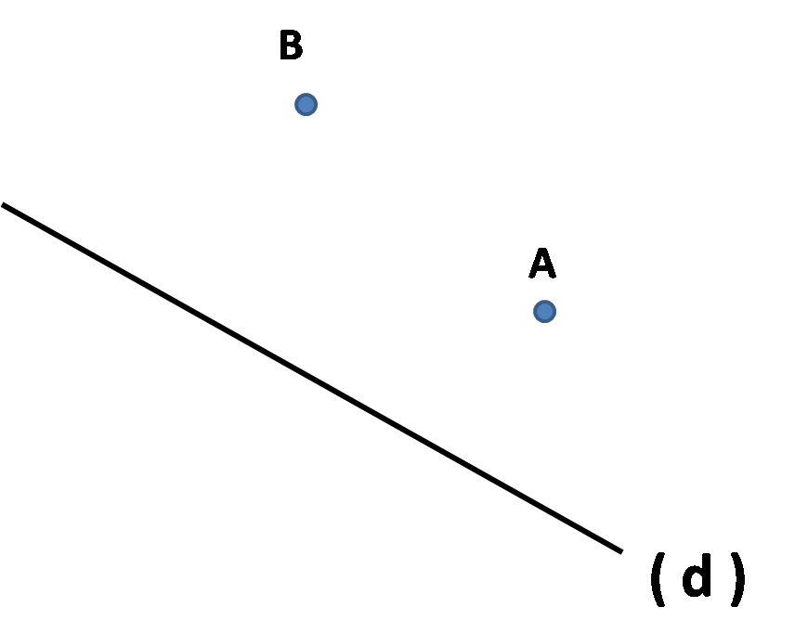  - ـ أتمم مايلي :  ( ∆ ) ....( d ) و ( L ) ... ( d )  ـ مادا تستنتج بالنسبة إلى ( ∆ ) و ( L ) ؟  ـ اذكر الخاصية التي اعتمدت عليها .
فترة العرض  والمناقشة | عرض بعض الإجابات المقترحة على السبورة ومناقشتها مع التلاميذ مع تصحيح  الاخطاء المرتكبة ومعالجتها .
معارف  حوصلة الاعمال المنجزة | معرفة :  المستقيمان المتعامدان :  تعريف : المستقيمان المتعامدان هما مستقيمان متقاطعان و ويعيّنان زاوية قائمة .  مثال :  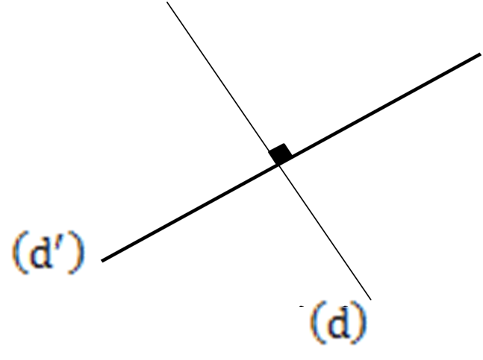  المستقيمان $( d )$ و $( d’ )$ متعامدان .  نكتب : $\left(d^{'}\right) ⊥ \left(d\right)$  خاصية :  - المستقيمان العموديان على مستقيم واحد متوازيان . |  | - حـوصلة المـعرفـة مـن طرف عـدد من التلامـيذ
استثمار  المعارف | تدريب :  1/ ـ أنشئ المستقيم (d) الذي يشمل A ويعامد المستقيم ($∆)$ ، وذلك باستخدام الكوس ثم باستخدام المدور .  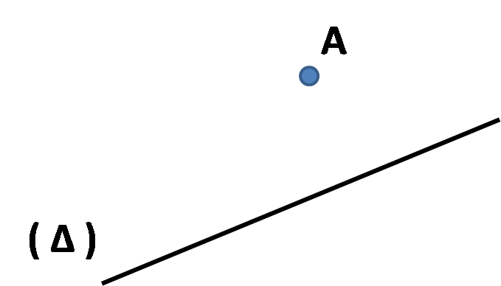 |  | وظيفة .م  01 و 02  ص 110

مــذكــرات الأستـــــاذ : يـعـــقـــوب طـــــارق
: .....

المستــوى: الثانــــيـــة متــــــوســـط | المـــــادة : ريـــاضيــات
ميـــدان التعلم: أنشطة هندسية  الـمــقـــطــع التعـــليــمـي : إنشاء أشكال هندسية بسيطة .  المـــــــورد المــــعرفـــي : مستقيمات متوازية و مستقيمات متعامدة " تـــــــــابـــع " |  | المراجع: الكتاب المدرسي ، المنهاج ، الوثيقة المرافقة  الوسائل: سبورة
الكفاءات المستهدفة : معرفة إنشاء مستقيمين متعامدين و مستقيمين متوازيين .
المراحل | سير الدرس | الزمن | ملاحظات وتعاليق
تهيئة | استحضر مكتسباتي  ـ ارسم بيد حرة مستقيمين متعامدين و مستقيمين متوازيين . |  | مــراقبــــــة الأعمـــال  مقارنة الإجراءات المختلفة و الأخطاء المرتكبة.  معـــالجــــة الأخطــاء  الوصول بالتلاميذ إلى تعريف  المستقيمين المتوازيين  وكيفية إنشائهما ؟
الأنشطة  تقديم الوضعية  +  فترة البحث | نشاط :  1/ ــ انقل الشكل المجاور على ورقة .  2/ ــ ارسم باستعمال الكوس ثمّ المدور :  - المستقيم ( L ) الموازي للمستقيم ( ∆ ) في النقطة A .  3/ ــ ارسم المستقيم ( K ) العمودي على ( ∆ ) .  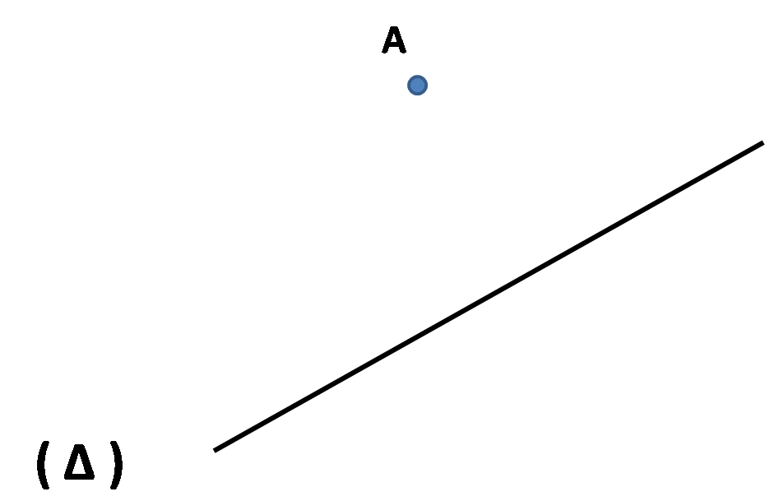  4/ ــ أتمم مايلي :  ( K ) ....( ∆ ) و ( L ) ... (∆ )  ـ ماذا تستنتج بالنسبة إلى ( L ) و ( K ) ؟  ـ اذكر الخاصية التي اعتمدت عليها .
فترة العرض  والمناقشة | عرض بعض الإجابات المقترحة على السبورة ومناقشتها مع التلاميذ مع تصحيح  الاخطاء المرتكبة ومعالجتها .
معارف  حوصلة الاعمال المنجزة | معرفة :  المستقيمان المتوازيان :  تعريف : المستقيمان المتوازيان هما مستقيمان لايشتركان في أي نقطة ( ما عدا إذا كانا متطابقان ) .  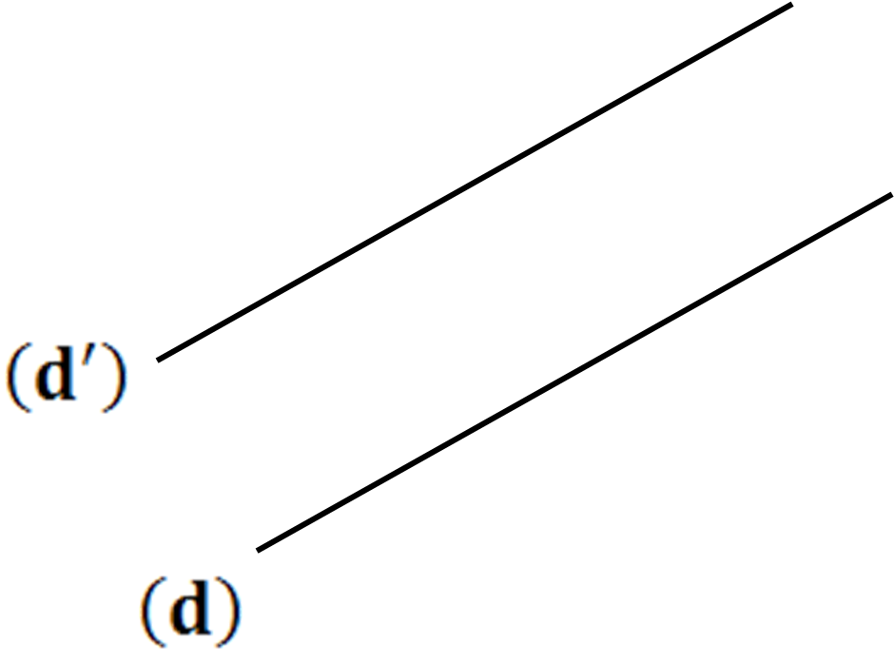  مثال :  المستقيمان $( d )$ و $( d’ )$ متوازيان .  نكتب : $\left(d^{'}\right) // \left(d\right)$  خاصية :  - المستقيم العمودي على أحد مستقيمين متوازيين عمودي على الآخر . |  | - حـوصلة المـعرفـة مـن طرف عـدد من التلامـيذ
استثمار  المعارف | تدريب :  2 / ـ أنشئ المستقيم (d) الذي يشمل A ويوازي المستقيم ($∆)$، وذلك باستخدام الكوس ثم باستخدام المدور. |  | وظيفة .م  03 ص 110

مــذكــرات الأستـــــاذ : يـعـــقـــوب طـــــارق
: .....

المستــوى: الثانــــيـــة متــــــوســـط | المـــــادة : ريـــاضيــات
ميـــدان التعلم: أنشطة هندسية  الـمــقـــطــع التعـــليــمـي : إنشاء أشكال هندسية بسيطة .  المـــــــورد المــــعرفـــي : محور قطعة مستقيم . |  | المراجع: الكتاب المدرسي ، المنهاج ، الوثيقة المرافقة  الوسائل: سبورة
الكفاءات المستهدفة : معرفة إنشاء محور قطعة مستقيم.
المراحل | سير الدرس | الزمن | ملاحظات وتعاليق
تهيئة | استحضر مكتسباتي |  | مــراقبــــــة الأعمـــال  مقارنة الإجراءات المختلفة و الأخطاء المرتكبة.  معـــالجــــة الأخطــاء  ـ ماذا نقول عن كل نقطة تنتمي إلى محور قطعة مستقيم ؟  ـ إذا كانت نقطة متساوية  المسافة عن طرفي  قطعة مستقيم  ماذا نقول عليها ؟
الأنشطة  تقديم الوضعية  +  فترة البحث | نشاط :  باستعمال المدوّر و المسطرة :  ـ ارسم قطعة مستقيم $\left[AB\right]$ طولها 6cm .  ـ أنشئ ثلاث نقط C ، D ، E كل منها متساوية المسافة عن طرفي $\left[AB\right]$ .  ـ النقط C ، D ، E في استقامية ، لماذا ؟  ـ ارسم المستقيم ( ∆ ) الذي يشمل هذه النقط ، ثم تحقق أنّه عمودي على القطعة $\left[AB\right]$ .  ـ المستقيم ( ∆ ) يقطع القطعة $\left[AB\right]$ في النقطة I .  ـ ماذا نستنج عن النقطة I ؟  ـ ماذا يمثّل المستقيم الذي رسمته بالنسبة إلى قطعة المستقيم $\left[AB\right]$ ؟ برّر جوابك .
فترة العرض  والمناقشة | عرض بعض الإجابات المقترحة على السبورة ومناقشتها مع التلاميذ مع تصحيح  الاخطاء المرتكبة ومعالجتها .
معارف  حوصلة الاعمال المنجزة | معرفة :  محور قطعة مستقيم :  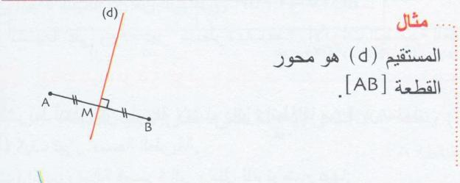  تعريف1 :  محور قطعة مستقيم هو المستقيم العمودي على حامل هذه القطعة في منتصفها .  مثال1 :  $\left(d\right)$ محور [ AB] معناه : $\left(d\right) ⊥ \left(AB\right)$ و MA = MB  خاصية :  - محور قطعة مستقيم هو محور تناظر هذه القطعة .  - كل نقطة تنتمي إلى محور قطعة مستقيم هي نقطة متساوية المسافة عن طرفيها .  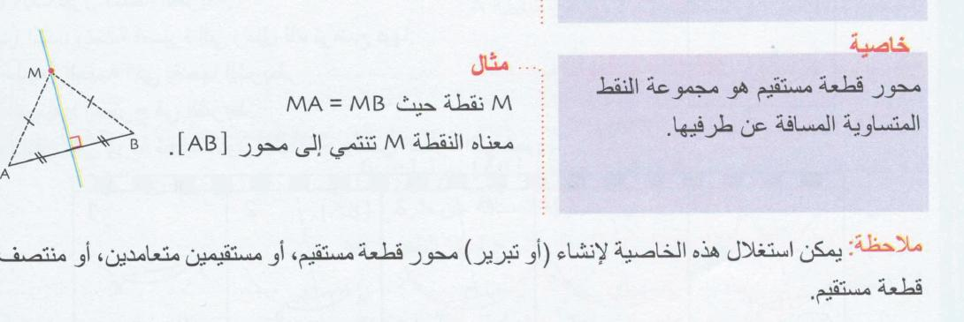  مثال2 :  M نقطة حيث : MA = MB  معناه : النقطة M تنتمي إلى محور [ AB] |  | - حـوصلة المـعرفـة مـن طرف عـدد من التلامـيذ
استثمار  المعارف | تدريب :  1/ ـ ارسم مستقيما $\left(d\right)$ وحدد عليه النقط :  A ، B ، C بحيث : BC = 5cm ، AB = 3cm  2/ ـ أنشئ $\left(∆_{1}\right)$ و $\left(∆_{2}\right)$ محوري [ AB] و [ BC] على الترتيب .  3/ ـ أتمم مايلي :  $\left(∆_{1}\right)$ ..... $\left(AB\right)$ و $\left(∆_{2}\right)$ ...... $\left(BC\right)$ معناه : $\left(∆_{1}\right)$ ..... $\left(∆_{2}\right)$ |  | وظيفة .م  06 و 07 و 09  ص 110

مــذكــرات الأستـــــاذ : يـعـــقـــوب طـــــارق
: .....

المستــوى: الثانــــيـــة متــــــوســـط | المـــــادة : ريـــاضيــات
ميـــدان التعلم: أنشطة هندسية  الـمــقـــطــع التعـــليــمـي : إنشاء أشكال هندسية بسيطة .  المـــــــورد المــــعرفـــي : منصف زاوية . |  | المراجع: الكتاب المدرسي ، المنهاج ، الوثيقة المرافقة  الوسائل: سبورة
الكفاءات المستهدفة : معرفة إنشاء منصف زاوية .
المراحل | سير الدرس | الزمن | ملاحظات وتعاليق
تهيئة | استحضر مكتسباتي |  | مــراقبــــــة الأعمـــال  مقارنة الإجراءات المختلفة و الأخطاء المرتكبة.  معـــالجــــة الأخطــاء  ـ ماذا نقول عن كل نقطة تنتمي إلى منصف زاوية؟  ـ ماذا نقول عن النقطة المتساوية البعد عن ضلعي زاوية ؟
الأنشطة  تقديم الوضعية  +  فترة البحث | نشاط :  - ارسم زاوية $X\hat{O}Y$ .  - عين النقطتين A و B من $[ Ox)$ و $[ Oy)$ على الترتيب حيث : OA = OB  - عين داخل الزاوية $X\hat{O}Y$ ، نقطة I حيث : IA = IB .  - ماذا يمثّل المستقيم (OI) بالنسبة إلى الزاوية $X\hat{O}Y$ ؟ تحقق .  - انقل ثمّ أتمم مايلي :  IA .... IB ، $Z\hat{O}Y$ .... $X\hat{O}Z$ .
فترة العرض  والمناقشة | عرض بعض الإجابات المقترحة على السبورة ومناقشتها مع التلاميذ مع تصحيح  الاخطاء المرتكبة ومعالجتها .
معارف  حوصلة الاعمال المنجزة | معرفة :  تعريف 1 :  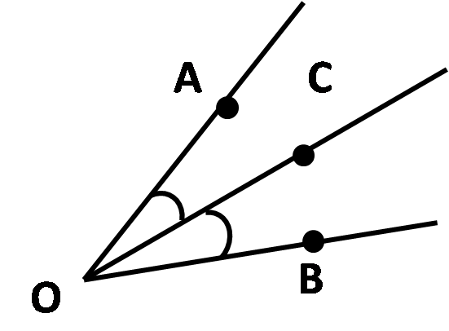  منصف زاوية هو المستقيم الذي يقسم هذه الزاوية إلى زاويتين لهما نفس القيس .  $( OC)$ هو منصف الزاوية $A\hat{O}B$  إذن : $A\hat{O}C= C\hat{O}B$  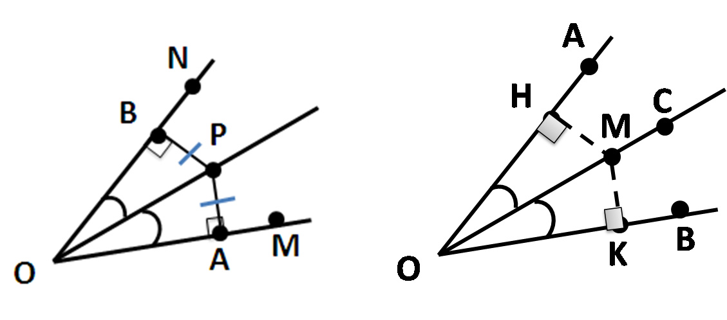  خواص :  - منصف الزاوية هو محور تناظر هذه الزاوية .  - كل نقطة تنتمي إلى منصف زاوية هي  نقطة متساوية المسافة عن ضلعي هذه الزاوية . |  | - حـوصلة المـعرفـة مـن طرف عـدد من التلامـيذ
استثمار  المعارف | تدريب :  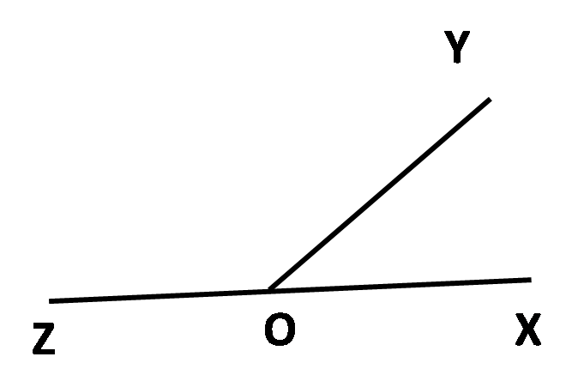  1/ ـ انقل على ورقة الشكل الآتي :  2/ ـ أنشئ $( OL)$ منصف $X\hat{O}Y$.  3/ ـ أنشئ $( OK)$ منصف $Y\hat{O}Z$.  4/ ـ تحقق بالكوس أن هذين المنصفين متعامدان . |  | وظيفة .م  10 و 11 و 12 و 13  ص 110 ، 111

مــذكــرات الأستـــــاذ : يـعـــقـــوب طـــــارق
: .....

المستــوى: الثانــــيـــة متــــــوســـط | المـــــادة : ريـــاضيــات
ميـــدان التعلم: أنشطة هندسية  الـمــقـــطــع التعـــليــمـي : إنشاء أشكال هندسية بسيطة .  المـــــــورد المــــعرفـــي : إنشاء مثلثات خاصة . |  | المراجع: الكتاب المدرسي ، المنهاج ، الوثيقة المرافقة  الوسائل: سبورة
الكفاءات المستهدفة : معرفة إنشاء مثلثات خاصة .
المراحل | سير الدرس | الزمن | ملاحظات وتعاليق
تهيئة | استحضر مكتسباتي |  | - ماهي الخطوات المتبعة لإنشاء مثلثات خاصة .  مــراقبــــــة الأعمـــال  مقارنة الإجراءات المختلفة و الأخطاء المرتكبة.  معـــالجــــة الأخطــاء  ـ الوصول بالتلاميذ إلى:  * تعريف كل من : المثلث المتساوي الساقين ، المثلث المتقايس الأضلاع ، المثلث القائم  * طريقة انشاء كل مثلث
الأنشطة  تقديم الوضعية  +  فترة البحث | نشاط :  ـ إليك ثلاثة مثلثات مرسومة باليد الحرة .  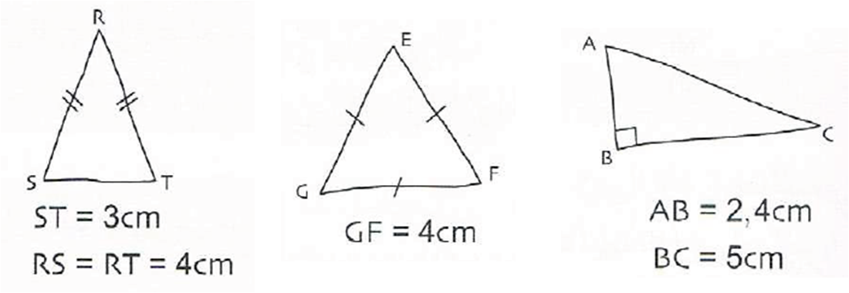  1/ ـ حدّد اعتمادا على التشفير ، نوع كل مثلث ؟  2/ ـ أنشئ على ورقة غير مسطرّة باستعمال الأدوات الهندسية المناسبة ، كلا من هذه المثلثات .
فترة العرض  والمناقشة | عرض بعض الإجابات المقترحة على السبورة ومناقشتها مع التلاميذ مع تصحيح  الاخطاء المرتكبة ومعالجتها .
معارف  حوصلة الاعمال المنجزة | معرفة :  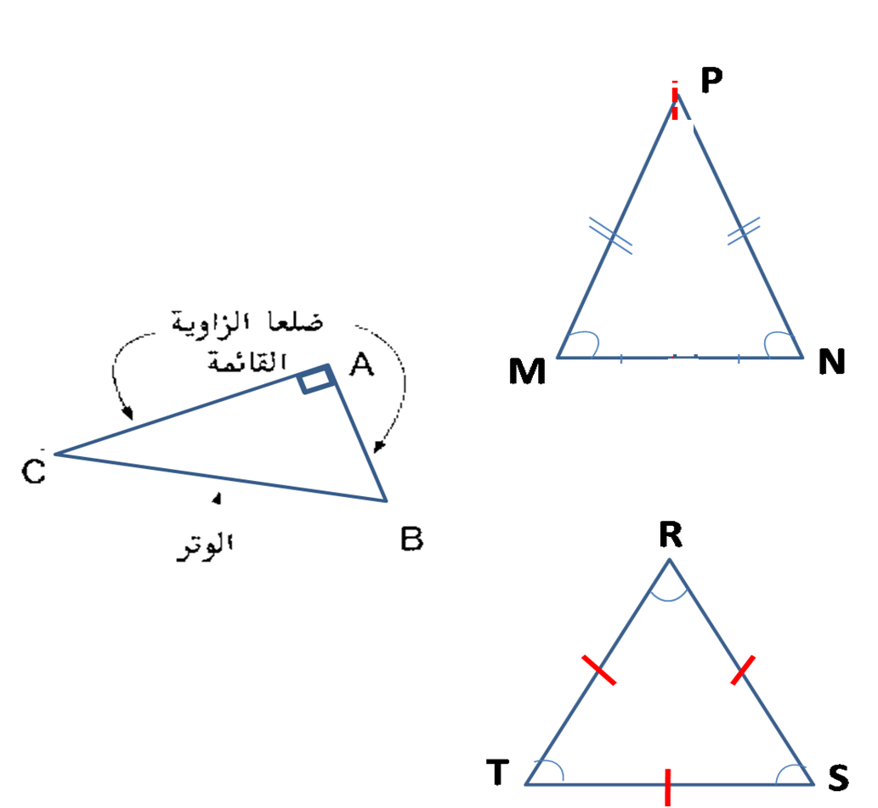  المثلثات الخاصة .  تعريف 1 :  المثلث المتساوي الساقين هو مثلث ذو ضلعين  لهما نفس الطول .  نكتب : $PM=PN$  تعريف 2 :  المثلث المتقايس الأضلاع هو مثلث أضلاعه  لها نفس الطول .  نكتب : $RT=RS=ST$  ملاحظة : كل مثلث متقايس الأضلاع هو مثلث متساوي  الساقين رأسه الأساسي هو أحد الرؤوس .  تعريف 3 :  المثلث القائم هو مثلث إحدى زوياه قائمة .  نكتب : $\hat{BAC}= {90}^{°}$ |  | - حـوصلة المـعرفـة مـن طرف عـدد من التلامـيذ
استثمار  المعارف | تدريب :  على ورقة بيضاء قم بإنشاء مثلث قائم ومثلث متساوي الساقين ومثلث متقايس الأضلاع .  تبادل أنت وزميلك الورقة وأنشئ مثيل أشكاله التي رسمها . |  | وظيفة .م  14 و 15 و 16 و17 ص 111

مــذكــرات الأستـــــاذ : يـعـــقـــوب طـــــارق
: .....

المستــوى: الثانــــيـــة متــــــوســـط | المـــــادة : ريـــاضيــات
ميـــدان التعلم: أنشطة هندسية  الـــــوحـــــدة التعــليــمية : إنشاء أشكال هندسية بسيطة .  المـــــــوضــــــــوع : إنشاء مثلثات خاصة ( خاصية المثلث المتساوي الساقين ) |  | المراجع: الكتاب المدرسي ، المنهاج ، الوثيقة المرافقة  الوسائل: سبورة
الكفاءات المستهدفة : معرفة إنشاء مثلثات خاصة مع التبرير باستعمال الخواص المعروفة حول التناظر المحوري والأشكال .
المراحل | سير الدرس | الزمن | ملاحظات وتعاليق
تهيئة | استحضر مكتسباتي  الخطوات المتبعة لإنشاء مثلثات خاصة . |  | مــراقبــــــة الأعمـــال  مقارنة الإجراءات المختلفة و الأخطاء المرتكبة.  معـــالجــــة الأخطــاء  ـ ماذا نقول عن محور قاعدته ؟  ـ ما هي خاصية محور تناظر مثلث متساوي الساقين ؟
الأنشطة  تقديم الوضعية  +  فترة البحث | نشاط :  أ) ارسم قطعة [MN] طولها 4cm .  ب) ارسم قوسي دائرتين مركزيهما M و N ، ونصف قطر كل منهما 5cm بحيث تتقاطع القوسان  في النقطة P.  - قارن بين PM و PN ، ثم استنتج نوع المثلث MPN .  جـ) أنشئ (∆) محور القطعة [MN] فيقطعها في النقطة I .  - النقطة P تنتمي إلى (∆) ، لماذا ؟  - ماهي نظائر كل من : N ، I ، P بالنسبة إلى (∆) ؟  - (∆) هو منصف زاوية الرأس P لهذا المثلث ، لماذا ؟  حل مختصر للنشاط :  * نوع المثلث MPN متساوي الساقين.  * النقطة P تنتمي إلى ( ) لأن () محور [MN] و P تبعد بنفس البعد عن طرفي [MN].  * نظائر كل من:P; I, N بالنسبة إلى () على الترتيب هي: P, I , M.  * () يمثل بالنسبة إلى المثلث PMN محور تناظر له.  * () هو منصف زاوية الرأس P لهذا المثلث لأن: I تنتمي إلى () وI تبعد بنفس المسافة عن ضلعي الزاوية .
فترة العرض  والمناقشة | عرض بعض الإجابات المقترحة على السبورة ومناقشتها مع التلاميذ مع تصحيح  الاخطاء المرتكبة ومعالجتها .
معارف  حوصلة الاعمال المنجزة | معرفة :  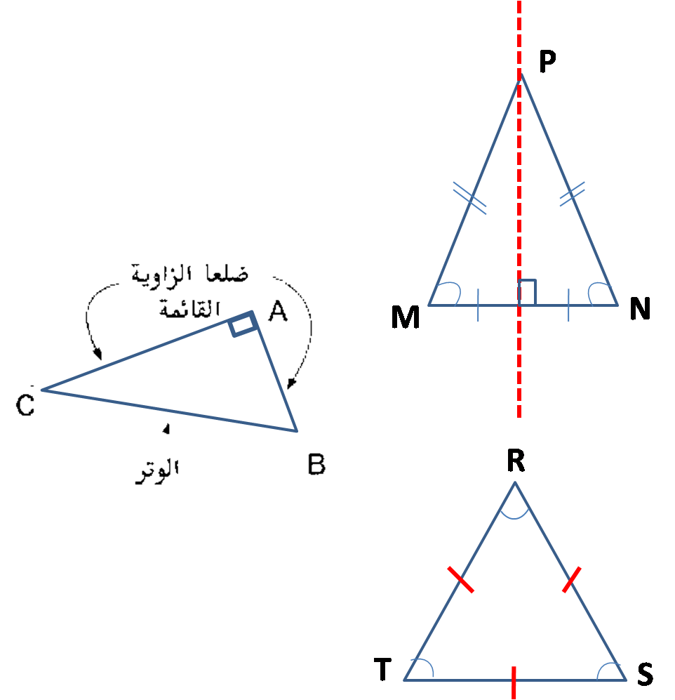  المثلث المتساوي الساقين  خاصية 1 :  محور تناظر قاعدة مثلث متساوي الساقين هو محور تناظر هذا المثلث .  خاصية 2 :  محور تناظر مثلث متساوي الساقين هو محور قاعدته وهو أيضا  منصف زاوية رأسه الأساسي . |  | - حـوصلة المـعرفـة مـن طرف عـدد من التلامـيذ
استثمار  المعارف | تدريب :  1/ـ ارسم قطعة مستقيم [MN] طولها 5cm ، ثم أنشئ (∆) محورها .  2/ـ عين نقطة A من (∆) تبعد عن (MN) بمسافة 3cm .  - مانوع المثلث AMN ؟ علّل . |  | وظيفة .م

مــذكــرات الأستـــــاذ : يـعـــقـــوب طـــــارق
: .....

المستــوى: الثانــــيـــة متــــــوســـط | المـــــادة : ريـــاضيــات
ميـــدان التعلم: أنشطة هندسية  الـمــقـــطــع التعـــليــمـي : إنشاء أشكال هندسية بسيطة .  المـــــــورد المــــعرفـــي : إنشاء : مستطيل ، مربع ، معين |  | المراجع: الكتاب المدرسي ، المنهاج ، الوثيقة المرافقة  الوسائل: سبورة
الكفاءات المستهدفة : معرفة إنشاء كل من الرباعيات الخاصة مع التبرير باستعمال الخواص المعروفة.
المراحل | سير الدرس | الزمن | ملاحظات وتعاليق
تهيئة | استحضر مكتسباتي |  | مــراقبــــــة الأعمـــال  مقارنة الإجراءات المختلفة و الأخطاء المرتكبة.  معـــالجــــة الأخطــاء  المطلوب من التلاميذ إعطاء تعريف كل من الرباعيات الخاصة ومعرفة إنشاء محاور تناظر كل رباعي
الأنشطة  تقديم الوضعية  +  فترة البحث | نشاط :  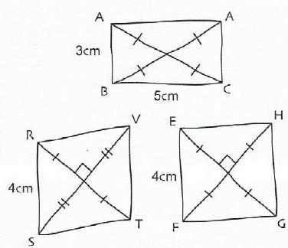  ـ الأشكال الثلاثة مرسومة باليد الحرة .  ـ قالت مريم أن تشفير الرباعي ABCD يدلّ  على أنّه مستطيل .  ـ هل أنت موافق ؟ برّر جوابك .  ـ أنشئ على ورقة غير مسطرة باستعمال  الأدوات الهندسية .المناسبة ، المستطيل ABCD .  ـ حدّد نوع كل من الرباعيين EFGH و RSTV .  ثم أنشئهما على ورقة غير مسطرة باستعمال  الأدوات الهندسية المناسبة .  ـ أنشئ محاور تناظر كل شكل من الأشكال الثلاثة .
فترة العرض  والمناقشة | عرض بعض الإجابات المقترحة على السبورة ومناقشتها مع التلاميذ مع تصحيح  الاخطاء المرتكبة ومعالجتها .
معارف  حوصلة الاعمال المنجزة | معرفة :  تعريف 1 :  المستطيل هو رباعي زواياه الأربع قائمة ، ولكل ضلعين متقابلين  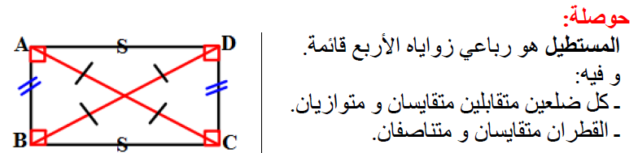  منه نفس الطول .  خاصية :  ـ قطرا المستطيل متناصفان ومتقايسان .  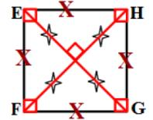  تعريف 2 :  المربع هو رباعي زواياه الأربع قائمة و أضلاعه الأربعة لها نفس الطول .  خاصية :  ـ قطرا المربع متناصفان ومتقايسان وحاملا قطراه متعامدان .  تعريف 3 :  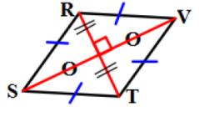  المعين هو رباعي أضلاعه الأربعة لها نفس الطول .  خاصية :  ـ قطرا المعين متناصفان و حاملا قطراه متعامدان . |  | - حـوصلة المـعرفـة مـن طرف عـدد من التلامـيذ
استثمار  المعارف | تدريب :  1/ـ أنشئ مستطيلا بعداه 5cm و 3,5cm .  2/ـ أنشئ معينا طولا قطريه 4cm و 6cm .  3/ـ أنشئ مربعا طول ضلعه 4,5cm |  | وظيفة .م  19 و 21  ص 111 و 112

مــذكــرات الأستـــــاذ : يـعـــقـــوب طـــــارق
: .....

المستــوى: الثانــــيـــة متــــــوســـط | المـــــادة : ريـــاضيــات
ميـــدان التعلم: أنشطة هندسية  الـــــوحـــــدة التعــليــمية : إنشاء أشكال هندسية بسيطة .  المـــــــوضــــــــوع : إنشاء دائرة و قوس من دائرة . |  | المراجع: الكتاب المدرسي ، المنهاج ، الوثيقة المرافقة  الوسائل: سبورة
الكفاءات المستهدفة : معرفة إنشاء دائرة و قوس من دائرة .
المراحل | سير الدرس | الزمن | ملاحظات وتعاليق
تهيئة | استحضر مكتسباتي |  | مــراقبــــــة الأعمـــال  مقارنة الإجراءات المختلفة و الأخطاء المرتكبة.  معـــالجــــة الأخطــاء  عرف الدائرة ثم أذكر خواص أجزائها؟
الأنشطة  تقديم الوضعية  +  فترة البحث | نشاط :  أ ـ 1 ـ أنشيء النقاط O ، A ،B ،C حيث: OA=BO =OC.  2 ـ أنشيء الدائرة(T) التي مركزها O ، وتشمل النقطة A.  3 ـ هل النقطتان B ،C من الدائرة(T) ؟.  ب ـ 1 ـ أرسم دائرة ( C) التي مركزها O ونصف قطرها CM 2 .  2 ـ عيّن ثلاث نقط من ( C) وهي : D ، E ، F .  3 ـ ـأرسم مستقيما (d) يشمل O .  4 ـ عيّن $D_{1}$ ، $E_{1}$ ، $F_{1}$ نظائر D ، E ، F بالنسبة إلى المستقيم (d).  5 ـ هل $D_{1}$ ، $E_{1}$ ، $F_{1}$ من الدائرة ( C)؟  6 ـ ماذا يمثل (d) بالنسبة إلى ( C)؟  7 ـ لوّن القوس $\hat{DE}$ ثم ّ لوّن نظيره $\hat{D_{1}E_{1}}$ بلون آخر.
فترة العرض  والمناقشة | عرض بعض الإجابات المقترحة على السبورة ومناقشتها مع التلاميذ مع تصحيح  الاخطاء المرتكبة ومعالجتها .
معارف  حوصلة الاعمال المنجزة | معرفة :  تعريف :  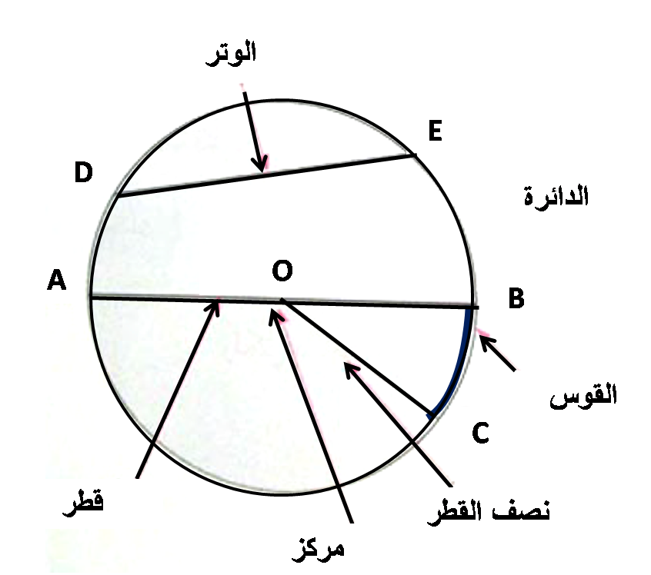  - تتكون دائرة من كل النقط التي لها نفس البعد  عن نقطة ثابتة تسمى المركز .  - البعد بين المركز ونقطة من الدائرة يسمى  نصف القطر .  - القطعة [DE] هي وتر .  - الوتر [AB] الذي يشمل المركز يسمى  قطر الدائرة .  - القطعة [OC] هي نصف قطر للدائرة .  - كل نقطتينB و C من دائرة تعينان قوسين نرمز  لأصغرهما بالرمز $\hat{BC}$ .  خاصية : كل قطر لدائرة هو محور تناظر لها . |  | - حـوصلة المـعرفـة مـن طرف عـدد من التلامـيذ
استثمار  المعارف | تدريب :  1/ ـ ارسم مثلثا EFG قائما في F .  2/ ـ أنشئ الدائرة (C) التي تشمل النقط G ، F ، E |  | وظيفة .م

مــذكــرات الأستـــــاذ : يـعـــقـــوب طـــــارق
: .....

المستــوى: الثانــــيـــة متــــــوســـط | المـــــادة : ريـــاضيــات
ميـــدان التعلم: أنشطة هندسية  الـــــوحـــــدة التعــليــمية : التنـاظر المركزي.  المـــــــوضــــــــوع : مركز تناظر شكل . |  | المراجع: الكتاب المدرسي ، المنهاج ، الوثيقة المرافقة  الوسائل: سبورة
الكفاءات المستهدفة : التّعرف على شكل يقبل مركز تناظر .
المراحل | سير الدرس | الزمن | ملاحظات وتعاليق
تهيئة | استحضر مكتسباتي |  | مــراقبــــــة الأعمـــال  مقارنة الإجراءات المختلفة و الأخطاء المرتكبة.  معـــالجــــة الأخطــاء  ـ ماذا تلاحظ عن النقطتين B وB' ؟  ـ ما معنى التدوير إلى نصف دورة؟  ـ ما ذا نقول عن النقطة O بالنسبة إلى [AA'] و [BB'] ؟
الأنشطة  تقديم الوضعية  +  فترة البحث | نشاط :  ـ انقل كلاّ من الشكلين (أ) و (ب) التاليين على ورقة شفافة .  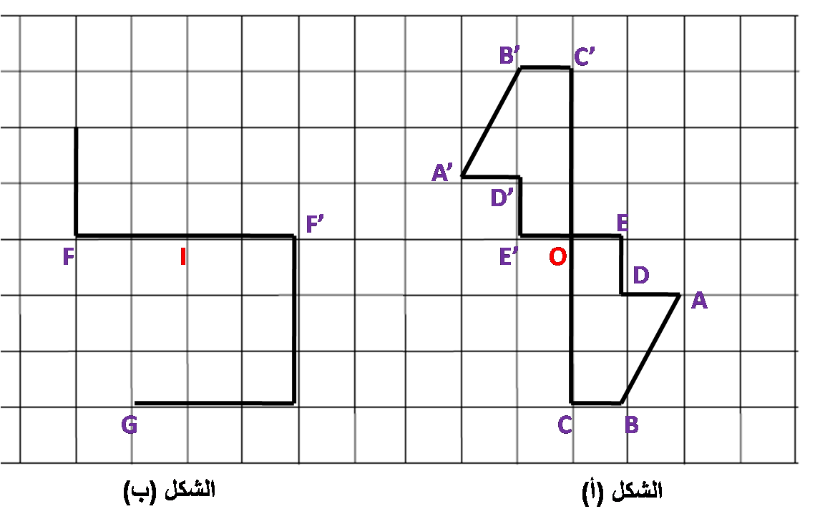  1/ ـ قم بتثبيت مشفوف الشكل (أ) في النقطة O ، ثم أدره حول O بنصف دورة أي بزاوية قيسها º180.  - حدّد النقاط التي تنطبق مع بعضها .  - ماذا تمثل النقطة O بالنسبة إلى كلّ من القطع [ $A\acute{A}$ ] ، [ $B\acute{B}$ ] ، [ $C\acute{C}$ ] ، [ $D\acute{D}$ ] ، [ $E\acute{E}$ ] ؟  2/ ـ ـ قم بتثبيت مشفوف الشكل (ب) في النقطة I ، ثم أدره حول I بنصف دورة أي بزاوية قيسها º180.  - ماذا تلاحظ ؟  3/ ـ أكمل ما يلي باحدى هذه الكلمات : مركز تناظر ، لاينطبق ، ينطبق ، ليس مركز تناظر .  تكون نقطة هي ................ شكل ما ، يعني أنّ هذا الشّكل ........... على نفسه بتدويره نصف دورة حول  هذه النقطة .
فترة العرض  والمناقشة | عرض بعض الإجابات المقترحة على السبورة ومناقشتها مع التلاميذ مع تصحيح  الاخطاء المرتكبة ومعالجتها .
معارف  حوصلة الاعمال المنجزة | معرفة :  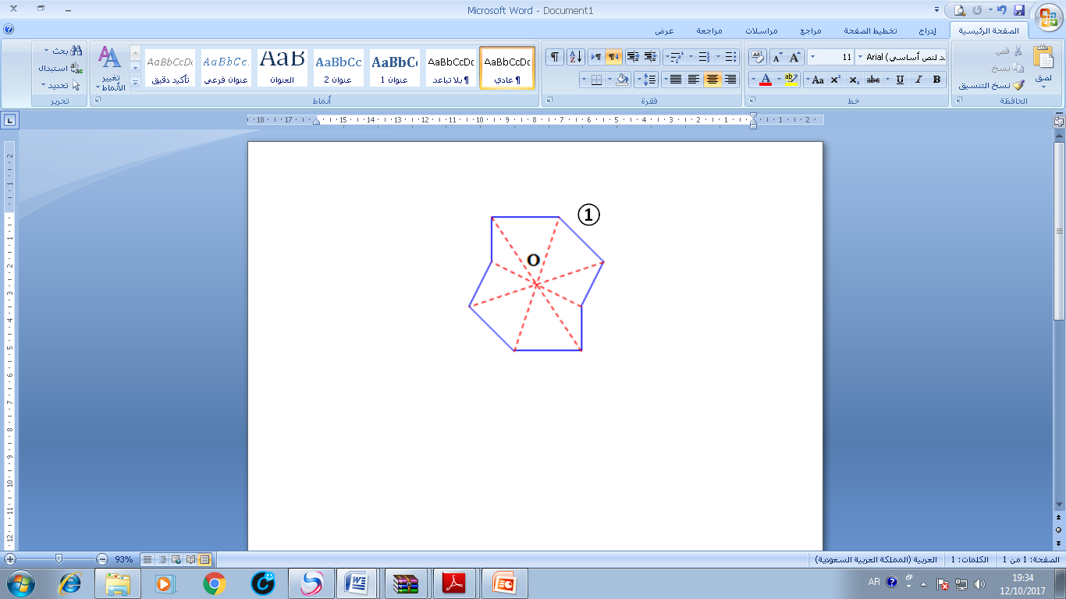  النقطة O هي مركز تناظر الشكل ① يعني أن الشكل ①  ينطبق على نفسه بتدويره نصف دورة حول O . |  | - حـوصلة المـعرفـة مـن طرف عـدد من التلامـيذ
استثمار  المعارف | تدريب :  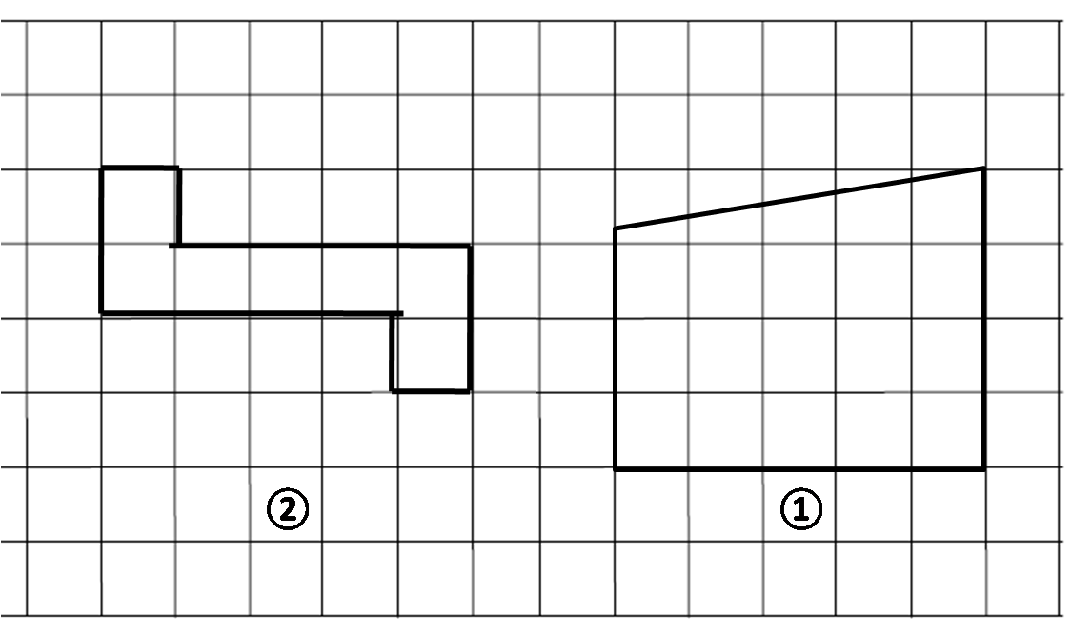  1/ ـ حدّد من بين الشكلين التاليين ،  الشكل الذي يقبل مركز تناظر ؟ ثم عين مركزه . |  | وظيفة .م  1 ص 126

مــذكــرات الأستـــــاذ : يـعـــقـــوب طـــــارق
: .....

المستــوى: الثانــــيـــة متــــــوســـط | المـــــادة : ريـــاضيــات
ميـــدان التعلم: أنشطة هندسية  الـــــوحـــــدة التعــليــمية : التنـاظر المركزي.  المـــــــوضــــــــوع : إنشاء نظائر: نقطة، قطعة، نصف مستقيم ومستقيم. |  | المراجع: الكتاب المدرسي ، المنهاج ، الوثيقة المرافقة  الوسائل: سبورة
الكفاءات المستهدفة : معرفة إنشاء نظائر: نقطة، قطعة، نصف مستقيم ومستقيم.
المراحل | سير الدرس | الزمن | ملاحظات وتعاليق
تهيئة | استحضر مكتسباتي |  | ـ كيف نعيّن مركز تناظر شكل إذا كان هذا الشكل يقبل مركز تناظر؟  مــراقبــــــة الأعمـــال  مقارنة الإجراءات المختلفة و الأخطاء المرتكبة.  معـــالجــــة الأخطــاء  ـ ما معنى A و B متناظرتان بالنسبة إلى O؟  ـ ماذا يسمى التناظر بالنسبة إلى نقطة؟  ـ ما هو نظير كلا من:  ( نقطة، مستقيم، نصف مستقيم، قطعة مستقيم )  بالنسبة إلى نقطة؟
الأنشطة  تقديم الوضعية  +  فترة البحث | نشاط :  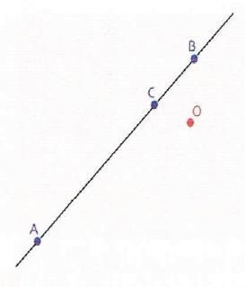  1/ أ) ـ ارسم على ورقة مثيلا للشّكل المقابل .  ب) ـ أنشئ النّقط $\acute{A}$ ، $\acute{B}$ ، $\acute{C}$ نظائر النقط A ، B ، C  على الترتيب بالنسبة إلى النقطة O .  جـ) ـ تحقق باستعمال المسطرة أنّ النّقط $\acute{A}$ ، $\acute{B}$ ، $\acute{C}$ في استقامية .  2/ أ) ـ انقل ثّمّ أتمم مايلي :  - نظيرة القطعة [AB] بالنسبة إلى النقطة O هي .....  - نظير نصف المستقيم (AB] بالنسبة إلى النقطة O هو .......  - نظير المستقيم (AB) بالنسبة إلى النقطة O هو .......  ب) ـ تحقق أنّ : $\acute{A}\acute{B} = AB$ و $(AB) // (\acute{A}\acute{B})$ .
فترة العرض  والمناقشة | عرض بعض الإجابات المقترحة على السبورة ومناقشتها مع التلاميذ مع تصحيح  الاخطاء المرتكبة ومعالجتها .
معارف  حوصلة الاعمال المنجزة | معرفة :  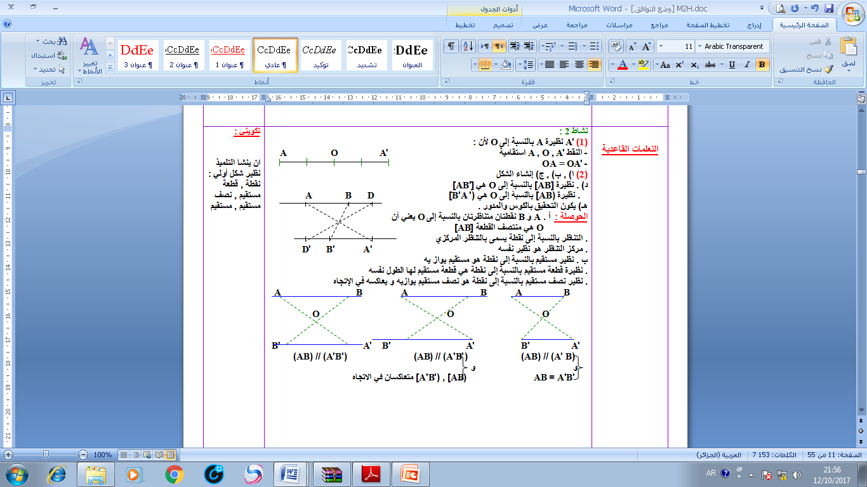  ـ A و B نقطتان متناظرتان بالنسبة إلى O يعني أن  O هي منتصف القطعة [AB] .  ـ التناظر بالنسبة إلى نقطة يسمى بالتناظر المركزي  ـ مركز التناظر هو نظير نفسه .  ـ نظير مستقيم بالنسبة إلى نقطة هو مستقيم يواز يه .  ـ نظيرة قطعة مستقيم بالنسبة إلى نقطة هي  قطعة مستقيم لها الطول نفسه .  ـ نظير نصف مستقيم بالنسبة إلى نقطة هو  نصف مستقيم يوازيه و يعاكسه في الإتجاه |  | - حـوصلة المـعرفـة مـن طرف عـدد من التلامـيذ
استثمار  المعارف | تدريب :  على ورقة بيضاء قم بإنشاء نقطة، قطعة، نصف مستقيم ومستقيم.  تبادل أنت وزميلك الورقة وأنشئ نظائر أشكاله التي رسمها بالنسبة إلى نقطة O تختلف عن هذه الأشكال . |  | وظيفة .م  4 و 5 و 6 ص 126

مــذكــرات الأستـــــاذ : يـعـــقـــوب طـــــارق
: .....

المستــوى: الثانــــيـــة متــــــوســـط | المـــــادة : ريـــاضيــات
ميـــدان التعلم: أنشطة هندسية  الـــــوحـــــدة التعــليــمية : التنـاظر المركزي.  المـــــــوضــــــــوع : إنشــاء نظير شكل بسيـط. |  | المراجع: الكتاب المدرسي ، المنهاج ، الوثيقة المرافقة  الوسائل: سبورة
الكفاءات المستهدفة : معرفة إنشــاء نظير شكل بسيـط.
المراحل | سير الدرس | الزمن | ملاحظات وتعاليق
تهيئة | استحضر مكتسباتي |  | ـ كيف نعيّن نظير  (نقطة، مستقيم،نصف مستقيم،قطعة مستقيم ) بالنسبة الى نقطة .  مــراقبــــــة الأعمـــال  مقارنة الإجراءات المختلفة و الأخطاء المرتكبة.  معـــالجــــة الأخطــاء  ـ توضيح الخطوات المتبعة في تعيين نظير ( دائرة، مثلث، مربع ) بالنسبة إلى نقطة .
الأنشطة  تقديم الوضعية  +  فترة البحث | نشاط :  1/ ـ انقل الأشكال الموالية (1) ، (2) ، (3) على ورقة .  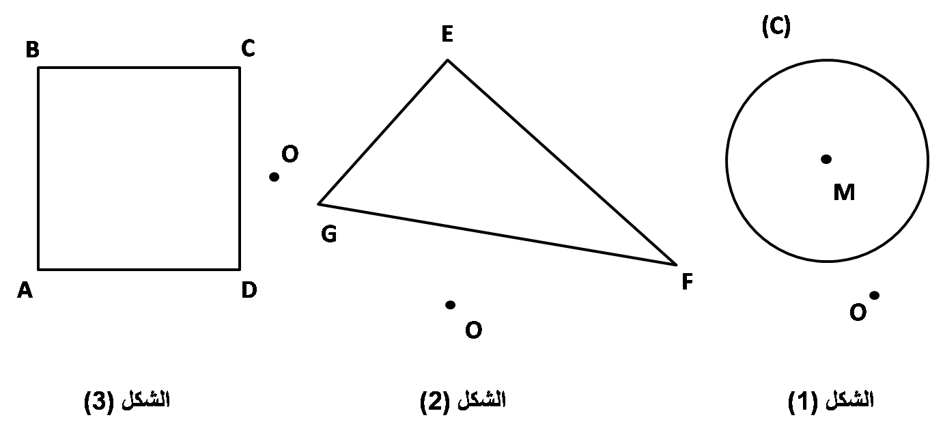  2/ ـ أنشئ في كلّ حالة بالمسطرة والمدور نظير كل من هذه الأشكال بالنسبة إلى O .
فترة العرض  والمناقشة | عرض بعض الإجابات المقترحة على السبورة ومناقشتها مع التلاميذ مع تصحيح  الاخطاء المرتكبة ومعالجتها .
معارف  حوصلة الاعمال المنجزة | معرفة :  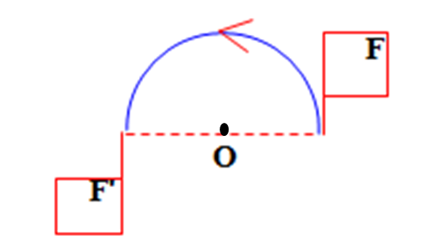  تعريف :  الشكلان F و 'F متناظران بالنسبة إلى نقطة O يعني  أنّهما يتطابقان بتدوير أحدهما نصف دورة حول O .  نكتب: 'F هو نظير F بالنسبة إلى O  ملاحظات :  ـ نظير دائرة (C) مركزها M بالنسبة إلى O هي الدارة $(C’)$ التي لها نفس نصف قطر (C) ومركزها $M’$  هو نظيرة M بالنسبة إلى O . ونكتب : $(C’)$ نظيرة (C) بالنسبة إلى O .  ـ نظير مثلث بالنسبة إلى نقطة هو مثلث .  نكتب : نظير المثلث EFG بالنسبة إلى O هو المثلث$E’F’G’$ . (انظر النشاط )  ـ نظير مربع بالنسبة إلى نقطة هو مربع .  نكتب : نظير المربع ABCD بالنسبة إلى O هو المربع $A’B’C’D’$ .(انظر النشاط ) |  | - حـوصلة المـعرفـة مـن طرف عـدد من التلامـيذ
استثمار  المعارف | تدريب :  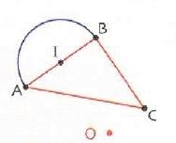  ـ أنشئ نظير الشكل المقابل بالنسبة إلى النقطة المعطاة O .  علما أنّه يتألف من مثّلث ABC ونصف دائرة مركزها I  منتصف قطعة المستقيم [AB] . |  | وظيفة .م  3 ص 126  10 و 11 و 12 و 13 ص 127 .

مــذكــرات الأستـــــاذ : يـعـــقـــوب طـــــارق
: .....

المستــوى: الثانــــيـــة متــــــوســـط | المـــــادة : ريـــاضيــات
ميـــدان التعلم: أنشطة هندسية  الـــــوحـــــدة التعــليــمية : التنـاظر المركزي.  المـــــــوضــــــــوع : إنشــاء مراكز تناظر أشكال بسيطة . |  | المراجع: الكتاب المدرسي ، المنهاج ، الوثيقة المرافقة  الوسائل: سبورة
الكفاءات المستهدفة : معرفة إنشــاء مراكز تناظر أشكال بسيطة .
المراحل | سير الدرس | الزمن | ملاحظات وتعاليق
تهيئة | استحضر مكتسباتي  تذكير بكيفية التعرّف على شكل يقبل مركز تناظر . |  | ـ تحديد الطريقة المتبعة لمعرفة هل الشكل يقبل مركز تناظر أم لا .  مــراقبــــــة الأعمـــال  مقارنة الإجراءات المختلفة و الأخطاء المرتكبة.  معـــالجــــة الأخطــاء  ـ توضيح الخطوات المتبعة لمعرفة كيفية تحديد مركز تناظر شكل بسيط
الأنشطة  تقديم الوضعية  +  فترة البحث | نشاط :  1/ ـ انشئ مثيلا للأشكال الموالية على ورقة .  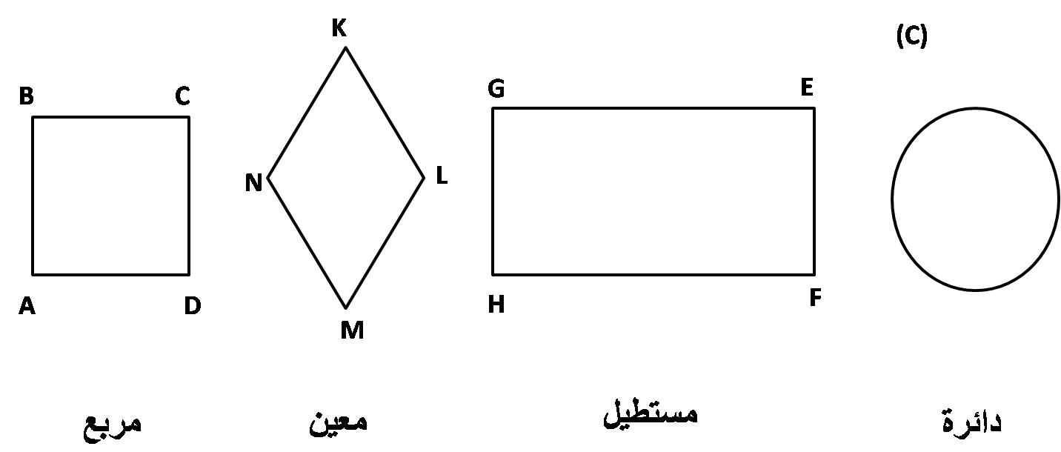  2/ ـ أنشئ في كلّ حالة مركز تناظر كلّ شكل باستعمال الأدوات الهندسية المناسبة .
فترة العرض  والمناقشة | عرض بعض الإجابات المقترحة على السبورة ومناقشتها مع التلاميذ مع تصحيح  الاخطاء المرتكبة ومعالجتها .
معارف  حوصلة الاعمال المنجزة | معرفة :  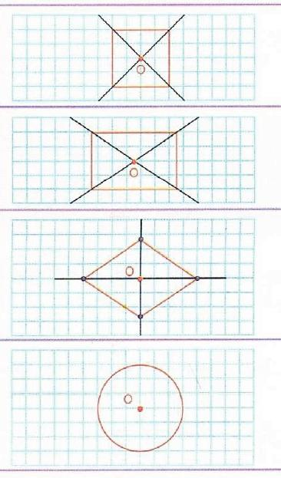  مراكز تناظر أشكال مألوفة :  1/ ـ المربّع :  المربّع يقبل مركز تناظر هو نقطة تقاطع حاملّي قطريه .  2/ المستطيل :  كذلك المستطيل يقبل مركز تناظر هو نقطة تقاطع حاملّي قطريه .  3/ ـ المعيّن :  و كذلك المعيّن يقبل مركز تناظر هو نقطة تقاطع حاملّي قطريه .  4/ ـ الدائرة :  الدائرة تقبل مركز تناظر وهو مركزها . |  | - حـوصلة المـعرفـة مـن طرف عـدد من التلامـيذ
استثمار  المعارف | تدريب :  على ورقة بيضاء قم بإنشاء كلّ من مربع ، مستطيل ، معين و ثمّ دائرة .  تبادل أنت وزميلك الورقة ، ثمّ عين مركز تناظر كلّ شكل من الأشكال التي رسمّها . |  | وظيفة .م

مــذكــرات الأستـــــاذ : يـعـــقـــوب طـــــارق
: .....

المستــوى: الثانــــيـــة متــــــوســـط | المـــــادة : ريـــاضيــات
ميـــدان التعلم: أنشطة هندسية  الـــــوحـــــدة التعــليــمية : التنـاظر المركزي.  المـــــــوضــــــــوع : خواص التناظر المركزي . |  | المراجع: الكتاب المدرسي ، المنهاج ، الوثيقة المرافقة  الوسائل: سبورة
الكفاءات المستهدفة : معرفة خواص التناظر المركزي .
المراحل | سير الدرس | الزمن | ملاحظات وتعاليق
تهيئة | استحضر مكتسباتي  تذكير سريع و باليد الحرة حول كيفية إنشاء نظائر أشكال أولية و أشكال بسيطة. |  | ـ نظير ( نقطة ، مستقيم ، نصف مستقيم ، قطعة مستقيم ) بالنسبة إلى نقطة .  ـ نظير ( مربع ، مثلث ، دائرة ) بالنسبة إلى نقطة.  مــراقبــــــة الأعمـــال  مقارنة الإجراءات المختلفة و الأخطاء المرتكبة.  معـــالجــــة الأخطــاء  ـ توضيح الخطوات المتبعة في تعيين نظير ( دائرة، مثلث، مربع ) بالنسبة إلى نقطة .
الأنشطة  تقديم الوضعية  +  فترة البحث | نشاط :  1/ ـ ارسم على ورقة مرصوفة مثيلا للشكل الموالي :  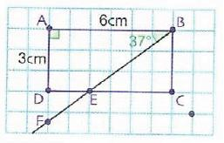  2/ ـ أنشئ النقط : $A’$ ، $B’$ ، $C’$ ، $D’$ ، $E’$ ، $F’$ نظائر النقط A ، B ، C ، D ، E ، F على الترتيب  بالنسبة إلى النقطة O .  3/ ـ انقل ثمّ أتمم مايلي :  $EC=…=…cm$ ، $A\hat{B}E=…=…$ ، $E\hat{B}C=…=…$  4/ ـ بيّن أن النقط $F’$ ، $E’$ ، $B’$ في استقامية .  5/ ـ قارن بين مساحتي المستطيلين ABCD ونظيره المستطيل $A’B’C’D’$ .  6/ ـ مما سبق ماذا تستنتج ؟
فترة العرض  والمناقشة | عرض بعض الإجابات المقترحة على السبورة ومناقشتها مع التلاميذ مع تصحيح  الاخطاء المرتكبة ومعالجتها .
معارف  حوصلة الاعمال المنجزة | معرفة :  خواص التناظر المركزي :  التناظر المركزي يحفظ : ـ استقامية النّقط .  ـ الأطوال .  ـ أقياس الزوايا .  ـ المساحات . |  | - حـوصلة المـعرفـة مـن طرف عـدد من التلامـيذ
استثمار  المعارف | تدريب :  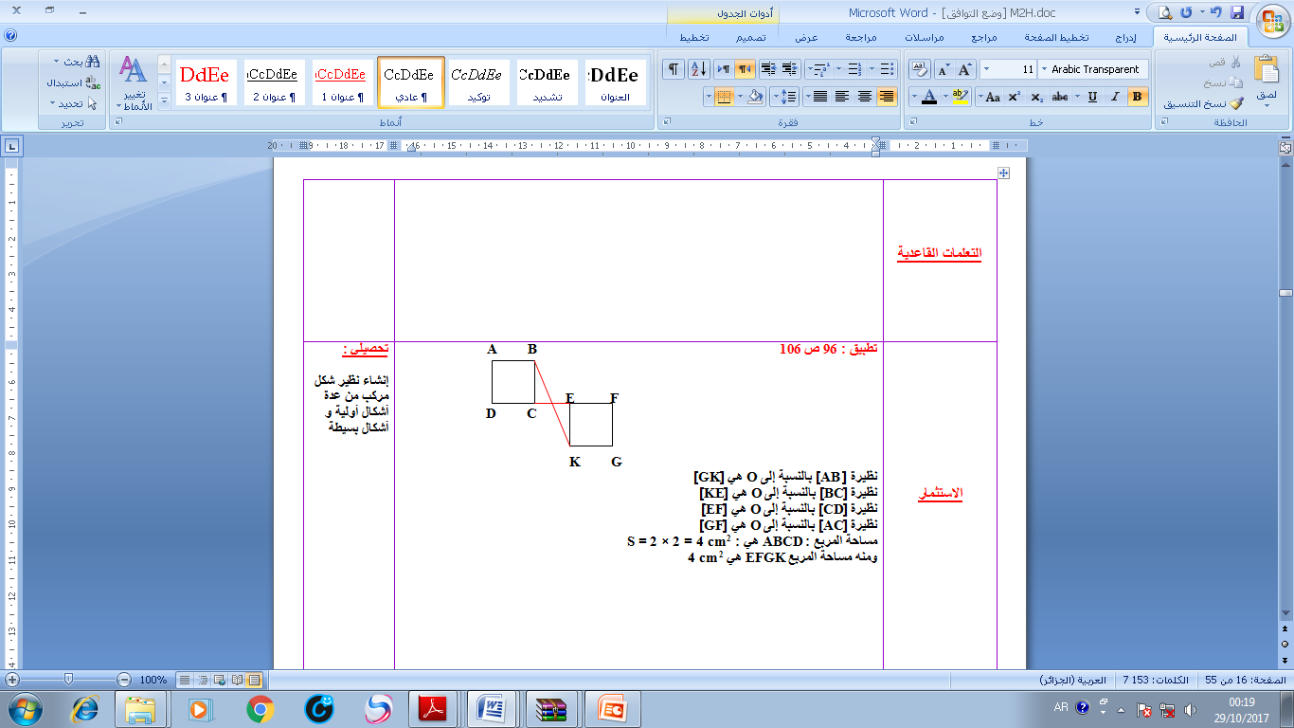  ـ انقل الشكل على ورقة ، ثم أنشئ بالمسطرة فقط O مركز التناظر .  ـ انقل على كراسك ثمّ أتمم مايلي :  - نظيرة [AB] بالنسبة إلى O هي ..............  - نظيرة [BC] بالنسبة إلى O هي ..............  - نظيرة [CD] بالنسبة إلى O هي ..............  - نظيرة [AC] بالنسبة إلى O هي ..............  ـ إذا كان $AB=2cm$ فاحسب مساحة المربع ABCD ، ثمّ استنتج مساحة المربع $A’B’C’D’$ . |  | وظيفة .م  3 ص 126  10 و 11 و 12 و 13 ص 127 .

مــذكــرات الأستـــــاذ : يـعـــقـــوب طـــــارق
: .....

المستــوى: الثانــــيـــة متــــــوســـط | المـــــادة : ريـــاضيــات
ميـــدان التعلم: أنشطة هندسية  الـــــوحـــــدة التعــليــمية : الزوايا والتوازي .  المـــــــوضــــــــوع : الزاويتان المتجاورتان ، المتكاملتان و المتتامتان . |  | المراجع: الكتاب المدرسي ، المنهاج ، الوثيقة المرافقة  الوسائل: سبورة
الكفاءات المستهدفة : معرفة الزاويتان المتجاورتان ، المتكاملتان و المتتامتان .
المراحل | سير الدرس | الزمن | ملاحظات وتعاليق
تهيئة | استحضر مكتسباتي  تذكير بمفهوم الزّاوية ، وأنواع الزوايا ( الزاوية الحادة ، المنفرجة ، القائمة ، المستقيمة ، ... إلخ ) |  | - ما هي أنواع الزوايا؟  مــراقبــــــة الأعمـــال  مقارنة الإجراءات المختلفة و الأخطاء المرتكبة.  معـــالجــــة الأخطــاء  ـ توقع أخطاء في معرفة الشكل الذي فيه زاويتان متجاورتان.  ـ توضيح مفهوم الزاويتان المتجاورتان  ـ توضيح الفرق بين الزاويتان المتكاملتان و الزاويتان المتتامتان.
الأنشطة  تقديم الوضعية  +  فترة البحث | نشاط :  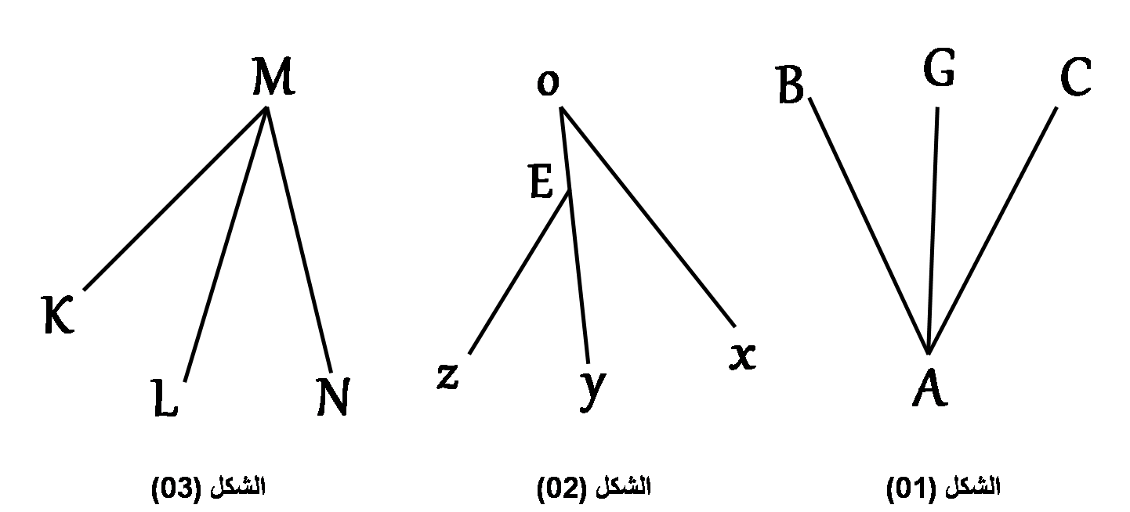  1/ ـ انقل الأشكال الموالية  على كراسك .  أ) ــ لوّن في كل شكل زاوية باللّون الأحمر ، وبالأخضر الزاوية الأخرى .  ب) ــ اذكر الشكل الذي فيه الزاويتين الملوّنتين ولهما نفس الرأس وتشتركان في ضلع يفصل بينهما .  نقول عن هاتين الزاويتين إنّهما متجاورتان .  2/ ـ إليك الأقياس التالية بالدرجات : ${65}^{o}$ ، ${25}^{o}$ ، ${80}^{o}$ ، ${115}^{o}$ .  أ) ــ عيّن من بين الأقياس السابقة القيسين اللذين مجموعهما يساوي ${180}^{o}$ .  ــ ارسم زاويتين لهما هذين القيسين .  ــ نقول عن هاتين الزاويتين إنّهما متكاملتان .  ب) ــ عيّن من بين الأقياس السابقة القيسين اللذين مجموعهما يساوي ${90}^{o}$ .  ــ ارسم زاويتين لهما هذين القيسين .  ــ نقول عن هاتين الزاويتين إنّهما متتامتان .
فترة العرض  والمناقشة | عرض بعض الإجابات المقترحة على السبورة ومناقشتها مع التلاميذ مع تصحيح  الاخطاء المرتكبة ومعالجتها .
معارف  حوصلة الاعمال المنجزة | معرفة :  الزاويتان المتجاورتان ـ الزاويتان المتكاملتان ، الزاويتان المتتامتان :  ـ الزاويتان المتجاورتان :  الزاويتان المتجاورتان هما زاويتان لهما نفس الرأس و ضلع مشترك يفصل بينهما .  مثال(النشاط) :  الزاويتان $K\hat{M}L$ ، $L\hat{M}N$ متجاورتان لأن لهما نفس الرأس M و ضلع مشترك $[ML)$يفصل بينهما .  الزاويتان المتكاملتان :  الزاويتان المتكاملتان هما زاويتان مجموع قيسهما يساوي ${180}^{o}$ .  الزاويتان المتتامتان :  الزاويتان المتتامتان هما زاويتان مجموع قيسهما يساوي ${90}^{o}$ . |  | - حـوصلة المـعرفـة مـن طرف عـدد من التلامـيذ
استثمار  المعارف | تدريب :  ـ ارسم على كراستك :  - زاويتين متجاورتين و متكاملتين .  - زاويتين متجاورتين و متتامتين . |  | وظيفة .م  1 و 2 و 3 ص 141

مــذكــرات الأستـــــاذ : يـعـــقـــوب طـــــارق
: .....

المستــوى: الثانــــيـــة متــــــوســـط | المـــــادة : ريـــاضيــات
ميـــدان التعلم: أنشطة هندسية  الـــــوحـــــدة التعــليــمية : الزوايا والتوازي .  المـــــــوضــــــــوع : الزاويتان المتقابلتان بالرأس . |  | المراجع: الكتاب المدرسي ، المنهاج ، الوثيقة المرافقة  الوسائل: سبورة
الكفاءات المستهدفة : معرفة الزاويتان المتقابلتان بالرأس .
المراحل | سير الدرس | الزمن | ملاحظات وتعاليق
تهيئة | استحضر مكتسباتي  أمثلة سريعة على السبورة يقـوم بإنشائها التلاميذ على السبورة . |  | ـ ما هي الطرق المتبعة لإنشاء نظير كل من: نقطة ـ نصف مستقيم ـ زاوية بالنسبة إلى نقطة؟  مــراقبــــــة الأعمـــال  مقارنة الإجراءات المختلفة و الأخطاء المرتكبة.  معـــالجــــة الأخطــاء  ـ توضيح الزاويتان المتقابلتان بالرأس ، و بماذا تتميَزان ؟
الأنشطة  تقديم الوضعية  +  فترة البحث | نشاط :  1/ ـ  أ) ــ ارسم زاوية $x\hat{o}y$ . ثم عين نقطتين A ، B من [Ox) و [Oy) على التوالي .  أ) ــ أنشئ $A’$ ، $B’$ نظيرتي A ، B على الترتيب بالنسبة إلى O .  2/ ـ  أ) ــ انقل ثمّ أتمم مايلي :  - نظير [OA) بالنسبة إلى O هو ...........  - نظير $[OB’)$ بالنسبة إلى O هو ...........  - نظيرة $B'\hat{O}A'$ بالنسبة إلى O هي .........  ب) ــ $A\hat{O}B=A'\hat{O}B'$ ـ لماذا ؟  نقول عن الزاويتين $A\hat{O}B$ و $A'\hat{O}B'$ إنّهما متقابلتان بالرأس .
فترة العرض  والمناقشة | عرض بعض الإجابات المقترحة على السبورة ومناقشتها مع التلاميذ مع تصحيح  الأخطاء المرتكبة ومعالجتها .
معارف  حوصلة الاعمال المنجزة | معرفة :  الزاويتان المتقابلتان بالرأس :  الزاويتان المتقابلتان بالرأس هما زاويتان لهما رأس مشترك وضلعا إحداهما يعاكسان في الاتجاه ضلعي  الزاوية الأخرى .  مثال (النشاط) :  الزاويتان $A\hat{O}B$ و $A'\hat{O}B'$ متقابلتان بالرأس .  ونكتب : $A\hat{O}B=A'\hat{O}B'$  خاصية :  كل زاويتين متقابلتين بالرأس لهما نفس القيس. |  | - حـوصلة المـعرفـة مـن طرف عـدد من التلامـيذ
استثمار  المعارف | تدريب :  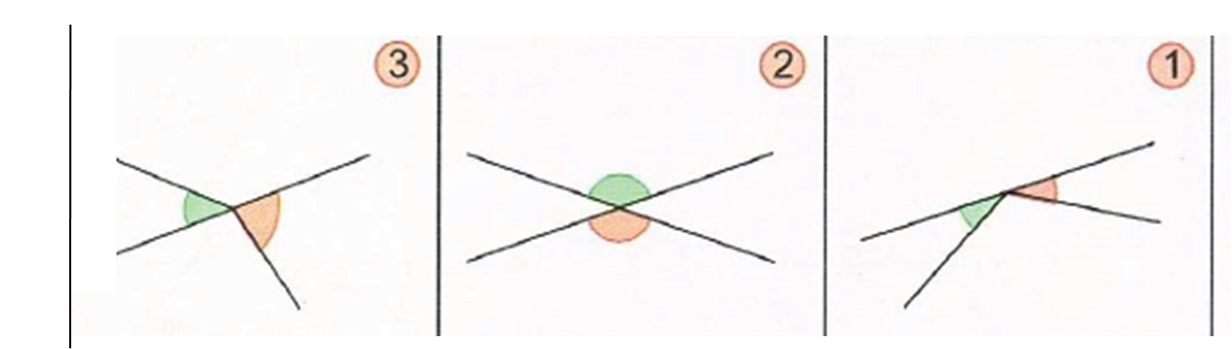  إليك الأشكال  (1) ، (2) ، (3) .  ـ اذكر الشكل الذي فيه الزاويتان المتقابلتان بالرأس . |  | وظيفة .م  9 و 10 و 11 ص 142

مــذكــرات الأستـــــاذ : يـعـــقـــوب طـــــارق
: .....

المستــوى: الثانــــيـــة متــــــوســـط | المـــــادة : ريـــاضيــات
ميـــدان التعلم: أنشطة هندسية  الـــــوحـــــدة التعــليــمية : الزوايا والتوازي .  المـــــــوضــــــــوع : الزوايــــا المعينة بمستقيمين و قاطع . |  | المراجع: الكتاب المدرسي ، المنهاج ، الوثيقة المرافقة  الوسائل: سبورة
الكفاءات المستهدفة : معرفة الزوايــــا المعينة بمستقيمين و قاطع .
المراحل | سير الدرس | الزمن | ملاحظات وتعاليق
تهيئة | استحضر مكتسباتي  أشكال سريعة على السبورة للتذكير بالزاويتين المتجاورتين. |  | ـ متى نقول عن زاويتان أنهما زاويتان متجاورتان؟  مــراقبــــــة الأعمـــال  مقارنة الإجراءات المختلفة و الأخطاء المرتكبة.  معـــالجــــة الأخطــاء  ـ نوضيح في الشكل عدد الزاويا الداخلية والزاوية الخارجية  ـ التمييز بين :  - زاويتان متماثلتان - زاويتان متبادلتان داخليا - زاويتان متبادلتان خارجيا
الأنشطة  تقديم الوضعية  +  فترة البحث | نشاط :  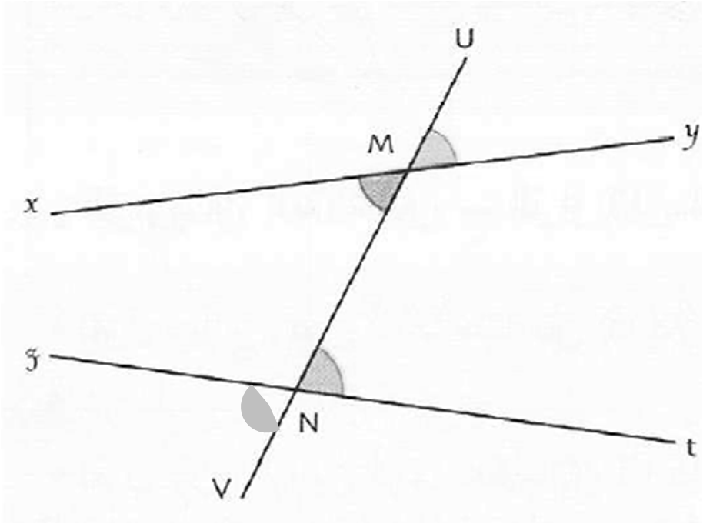  لاحظ الشكل المقابل . ثمّ انقله على كراسك .  ـ نقول عن الزاويتين الملونتين بالأحمر والأزرق  أنهما متبادلتان داخليا .  ـ نقول عن الزاويتين الملونتين بالأحمر والأخضر  أنهما متماثلتان .  ـ نقول عن الزاويتين الملونتين بالأخضر و الأسود  أنهما متبادلتان خارجيا .  ـ انقل وأتمم مايلي :  $x\hat{M}u$ و $v\hat{N}t$ هما زاويتان .....................  $u\hat{M}y$ و $u\hat{N}t$ هما زاويتان ......................  $x\hat{M}v$ و $u\hat{N}t$ هما زاويتان ......................
فترة العرض  والمناقشة | عرض بعض الإجابات المقترحة على السبورة ومناقشتها مع التلاميذ مع تصحيح  الأخطاء المرتكبة ومعالجتها .
معارف  حوصلة الاعمال المنجزة | معرفة :  الزاويتان المتبادلتان داخليا ـ الزاويتان المتبادلتان خارجيا ـ الزاويتان المتماثلتان :  ـ نقول عن زاويتين أنهما متبادلتان داخليا ، إلا إذا كانتا زاويتين داخليتين وواقعتين في جهتين مختلفتين بالنسبة إلى القاطع .  ـ نقول عن زاويتين أنهما متبادلتان خارجيا ، إلا إذا كانتا زاويتين خارجيتين وواقعتين في جهتين مختلفتين بالنسبة إلى القاطع .  ـ نقول عن زاويتين أنهما متماثلتان ، إلا إذا كانت زاويتين احداهما داخلية والأخرى خارجية وواقعتين في نفس الجهة بالنسبة إلى القاطع . |  | - حـوصلة المـعرفـة مـن طرف عـدد من التلامـيذ
استثمار  المعارف | تدريب :  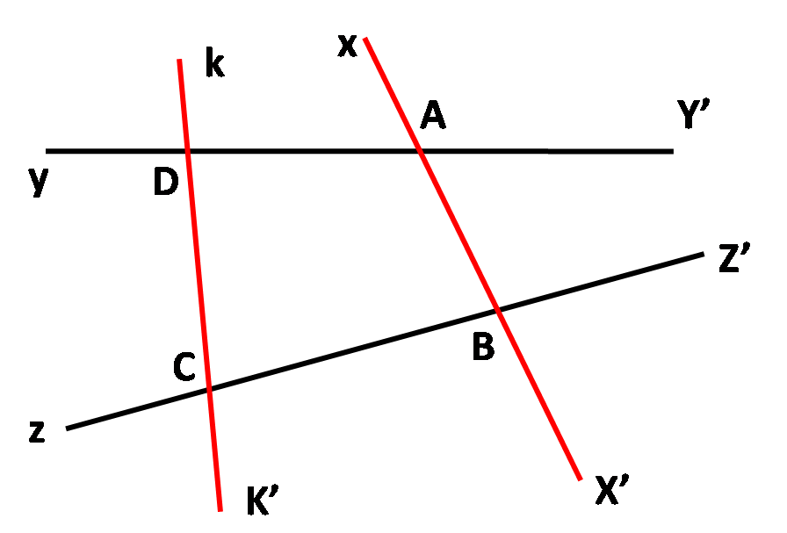  اليك الشكل الموالي :  ـ اذكر زاويتين متبادلتين خارجيا بالنسبة إلى القاطع $(kk’)$  ـ اذكر زاويتين متبادلتين داخليا بالنسبة إلى القاطع $(xx’)$  ـ اذكر زاويتين متماثلتين بالنسبة إلى القاطع $(kk’)$ |  | وظيفة .م

مــذكــرات الأستـــــاذ : يـعـــقـــوب طـــــارق
: .....

المستــوى: الثانــــيـــة متــــــوســـط | المـــــادة : ريـــاضيــات
ميـــدان التعلم: أنشطة هندسية  الـــــوحـــــدة التعــليــمية : الزوايا والتوازي .  المـــــــوضــــــــوع : خواص الزوايا المعينة بمتوازيين وقاطع . |  | المراجع: الكتاب المدرسي ، المنهاج ، الوثيقة المرافقة  الوسائل: سبورة
الكفاءات المستهدفة : معرفة خواص الزوايا المعينة بمتوازيين وقاطع .
المراحل | سير الدرس | الزمن | ملاحظات وتعاليق
تهيئة | استحضر مكتسباتي .  إعطاء أمثلة مباشرة على السبورة . |  | ـ متى نقول عن زاويتان أنهما متماثلتان ؟  ومتى نقول أنهما متبادلتان داخليا أو خارجيا ؟  مــراقبــــــة الأعمـــال  مقارنة الإجراءات المختلفة و الأخطاء المرتكبة.  معـــالجــــة الأخطــاء  ـ نوضيح في الشكل  أن كل زاويتين متبادلتين داخليا أو خارجيا  أو متماثلتين  معينتين بمستقيمين متوازيين و قاطع لهما  أنهما متقايستين .
الأنشطة  تقديم الوضعية  +  فترة البحث | نشاط :  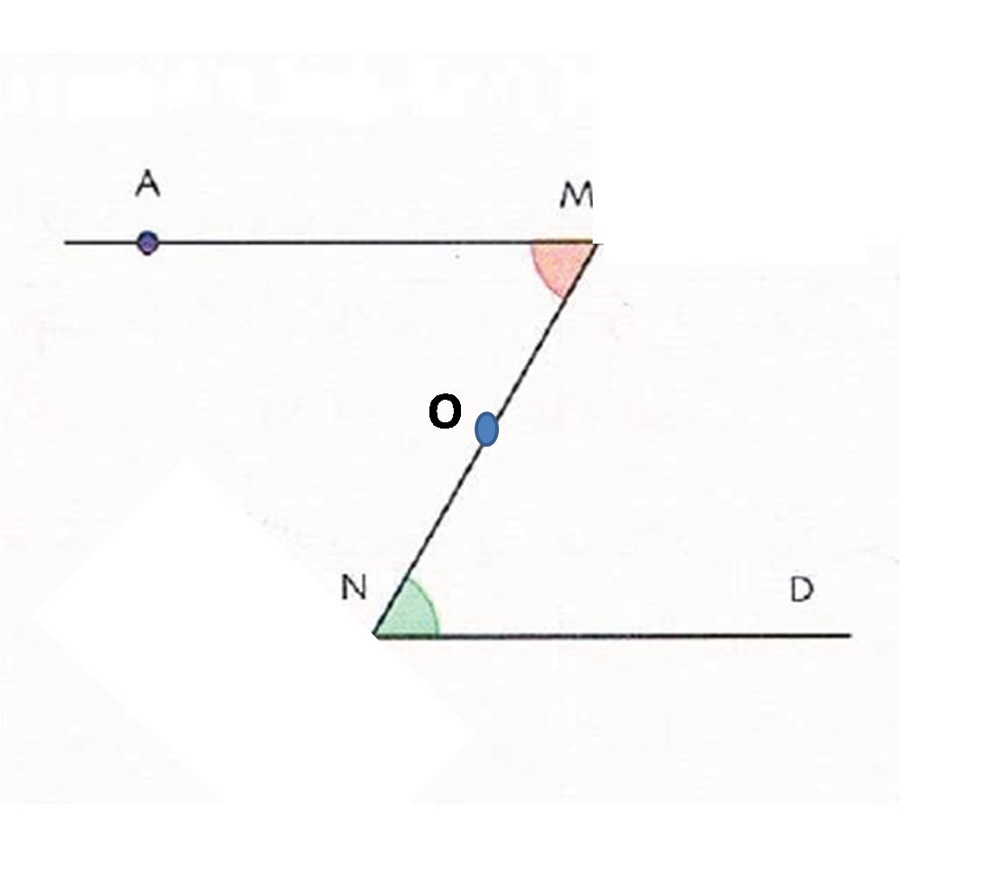  لاحظ الشكل المقابل الذي يقبل مركز تناظر مركزه O .  ثمّ انقله على كراسك .  أذكر إذا كانت الزاويتان الملونتان باللون الأحمر والأخضر  متماثلتين ـ متقابلتين بالرأس ـ متبادلتين داخليا.  ماذا نقول عن المستقيمينن $\left(MA\right)$ و $\left(ND\right)$ ؟  ماذا نستنتج عن قيسّي الزاويتين الملونتين  باللون الأحمر والأخضر ؟  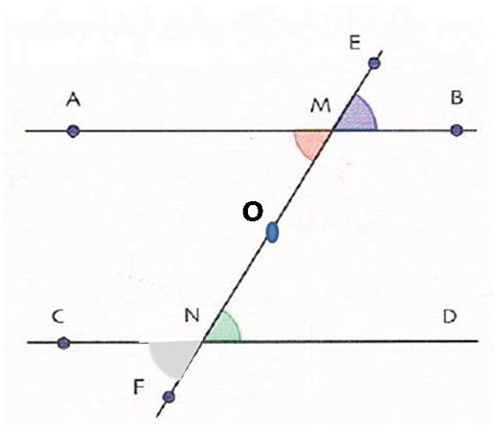  الشكل المقابل ﻳﻌﺘﺒﺮ ﺗﻜﻤﻠﺔ ﻟلشكل اﻟﺴﺎﺑﻖ .  أذكر إذا كانت الزاويتان الملونتان باللون الأزرق و الأخضر  متبادلتين داخليا ـ متقابلتين بالرأس ـ متماثلتين .  المستقيمان $\left(AB\right)$ و $\left(CD\right)$ متوازيان .  قارن بين الزاويتين الملونتين باللون الأزرق و الأحمر.  قارن بين الزاويتين الملونتين باللون الأخضر و الأسود .  ماذا تستنتج عن قيسي الزاويتين الملونتين باللون الأزرق و  اللون الأخضر ؟  ماذا تستنتج عن قيسي الزاويتين الملونتين باللون الأخضر و  اللون الأسود ؟
فترة العرض  والمناقشة | عرض بعض الإجابات المقترحة على السبورة ومناقشتها مع التلاميذ مع تصحيح  الأخطاء المرتكبة ومعالجتها .
معارف  حوصلة الاعمال المنجزة | معرفة :  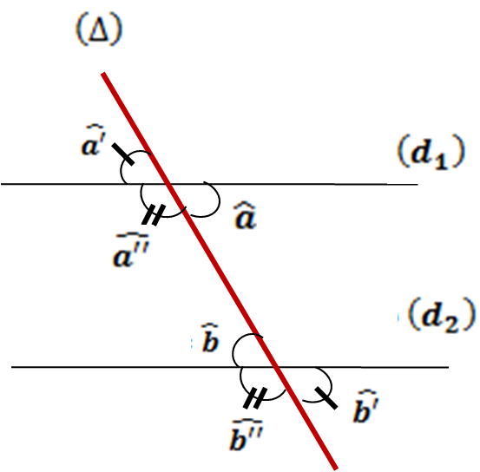  خواص الزوايا المعينة بمتوازيين وقاطع :  إذا قطع مستقيم مستقيمين متوازيين فإن لكل زاويتين متبادلتين  داخليا أو خارجيا ، أو متماثلتين نفس القيس .  مثال :  $\left(d_{1}\right)$ و $\left(d_{2}\right)$ متوازيان و $\left(∆\right)$ قاطع لهما .  إذن : $\hat{a}=\hat{b}$ ، $\hat{a^{'}}=\hat{b^{'}}$ و $\hat{a^{''}}=\hat{b^{''}}$ .  ملاحظات :  إذا قطع مستقيم مستقيمين وحدد معهما زاويتين متبادلتين داخليا أو خراجيا ، أو متماثلتين ولهما نفس القيس ، فإن المستقيمين متوازيان .  إذا قطع مستقيم مستقيمين متوازيين ، فإن كل زاويتين داخليتين أو خارجيتين واقعتين في نفس الجهة بالنسبة إلى القاطع متكاملتان .
استثمار  المعارف | تدريب :  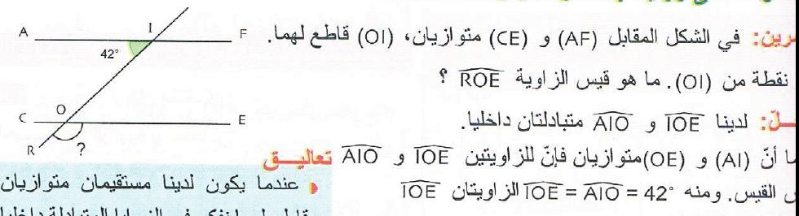  اليك الشكل الموالي :  $\left(AF\right)$ و $\left(CE\right)$ متوازييان ، $\left(OI\right)$ قاطع لهما .  ــ ماهو قيس $I\hat{O}T$ و $R\hat{O}E$ ؟ برّر جوابك . |  | وظيفة .م  12 و 13 و 14 و 15  ص 142 ، 143

مــذكــرات الأستـــــاذ : يـعـــقـــوب طـــــارق
: .....

المستــوى: الثانــــيـــة متــــــوســـط | المـــــادة : ريـــاضيــات
ميـــدان التعلم: أنشطة هندسية  الـــــوحـــــدة التعــليــمية : متوازي الأضلاع .  المـــــــوضــــــــوع : متوازي الأضلاع . |  | المراجع: الكتاب المدرسي ، المنهاج ، الوثيقة المرافقة  الوسائل: سبورة
الكفاءات المستهدفة : معرفة متوازي الأضلاع .
المراحل | سير الدرس | الزمن | ملاحظات وتعاليق
تهيئة | استحضر مكتسباتي .  إعطاء أمثلة مباشرة على السبورة . |  | ما هي الرباعيات  الخاصة ؟  مــراقبــــــة الأعمـــال  مقارنة الإجراءات المختلفة و الأخطاء المرتكبة.  معـــالجــــة الأخطــاء  ـ توضيح أن الرباعي الذي فيه كل ضلعين متقابلين متوازيين هو  متوازي أضلاع .
الأنشطة  تقديم الوضعية  +  فترة البحث | نشاط :  1/ ـ ضع ثلاث نقط $A$ ، $B$ ، $C$ ليست على إستقامة واحدة .  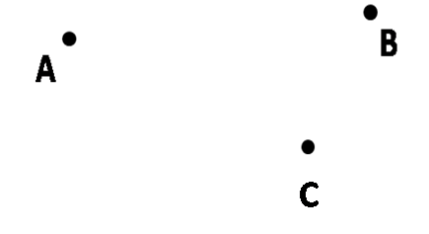  كما هو موضح بالرسم المقابل :  ارسم المستقيم $\left(d_{1}\right)$ الذي يشمل النقطة $C$ ويوازي المستقيم $\left(AB\right)$  ارسم المستقيم $\left(d_{2}\right)$ الذي يشمل النقطة $A$ ويوازي المستقيم $\left(BC\right)$  يتقاطع المستقيمان $\left(d_{1}\right)$ و $\left(d_{2}\right)$ في النقطة $D$ .  2/ ـ لقد تحصلت على الرباعي $ABCD$ .  ماهو الضلع الذي يقابل الضلع $[AB]$ في الرباعي $ABCD$؟  ماهو الضلع الذي يقابل الضلع [BC] ؟  ماذا نقول عن الوضع النسبي للمستقيمين $\left(AB\right)$ و $\left(CD\right)$ من جهة و $\left(BC\right)$ و $\left(AD\right)$ من جهة أخرى ؟  أكمل الجملة الآتية : " كل رباعي فيه كل ضلعين ......... هو متوازي ........... "
فترة العرض  والمناقشة | عرض بعض الإجابات المقترحة على السبورة ومناقشتها مع التلاميذ مع تصحيح  الأخطاء المرتكبة ومعالجتها .
معارف  حوصلة الاعمال المنجزة | معرفة :  متوازي الأضلاع :  ــ متوازي الأضلاع هو رباعي فيه كل ضلعين متقابلين حاملهما متوازيان .  مثال :  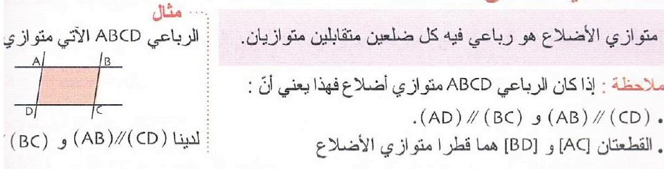  الرباعي ABCD المقابل متوازي الأضلاع .  لدينا : $\left(CD\right)$ // $\left(AB\right)$ و $\left(BC\right)$ // $\left(AD\right)$  ملاحظة :  إذا كان الرباعي ABCD متوازي اضلاع فهذا يعني أنّ :  - $\left(CD\right)$ // $\left(AB\right)$ و $\left(BC\right)$ // $\left(AD\right)$  - القطعتان [AC] و [BD] هما قطرا متوازي الأضلاع . |  | - حـوصلة المـعرفـة مـن طرف عـدد من التلامـيذ
استثمار  المعارف | تدريب :  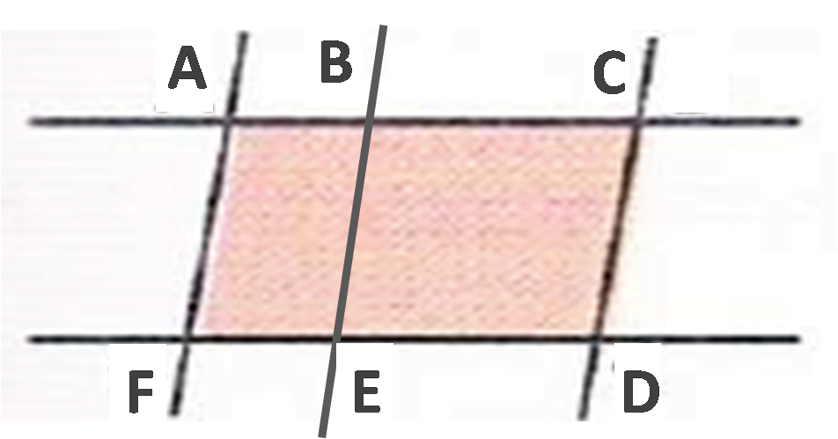  في الشكل الآتي :  $\left(CD\right)$ ، $\left(BE\right)$ ، $\left(AF\right)$ ثلاثة مستقيمات متوازية مثنى ، مثنى ،  والمستقيمان $\left(FD\right)$ ، $\left(AC\right)$ متوازيان أيضا .  ــ توجد ثلاث متوازيات أضلاع ، اذكرها . |  | وظيفة .م  01 و 03 و 06 و 08  ص 173

مــذكــرات الأستـــــاذ : يـعـــقـــوب طـــــارق
: .....

المستــوى: الثانــــيـــة متــــــوســـط | المـــــادة : ريـــاضيــات
ميـــدان التعلم: أنشطة هندسية  الـــــوحـــــدة التعــليــمية : متوازي الأضلاع .  المـــــــوضــــــــوع : خواص متوازي الأضلاع . |  | المراجع: الكتاب المدرسي ، المنهاج ، الوثيقة المرافقة  الوسائل: سبورة
الكفاءات المستهدفة : معرفة خواص متوازي الأضلاع .
المراحل | سير الدرس |  | الزمن | ملاحظات وتعاليق
تهيئة | استحضر مكتسباتي .  إعطاء أمثلة مباشرة على السبورة . |  |  | ما هو متوازي  الأضلاع ؟  مــراقبــــــة الأعمـــال  مقارنة الإجراءات المختلفة و الأخطاء المرتكبة.  معـــالجــــة الأخطــاء  ـ إذا كان رباعي قطراه متناصفان فإنه متوازي أضلاع .  ـ مخاصية كل ضلعين متقابلين في متوازي الأضلاع متقايسين .  ـ نقول عن رباعي له ضلعان متقابلان حاملاهما متوازيان ولهما نفس الطول متوازي أضلاع .
الأنشطة  تقديم الوضعية  +  فترة البحث | نشاط :  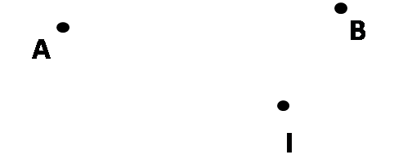  1/ ـ ضع ثلاث نقط $A$ ، $B$ ، $I$ كما في الرسم المقابل .  ضع النقطة $A’$ حيث $I$ منتصف القطعة $[AA’]$ .  ضع النقطة $B'$ حيث $I$ منتصف القطعة $[BB’]$ .  أنشئ الرباعي $ABA’B’$ .  ماهو نوع الرباعي $ABA’B’$ ؟  ماذا تمثل النقطة $I$ بالنسبة إلى الرباعي $ABA’B’$؟  أكمل الجملة الآتية : " إذا كان قطري رباعي ........ فإن هذا الرباعي ......... "  2/ ـ ضع ثلاث نقط $E$ ، $F$ ، $G$ كما في الرسم المقابل .  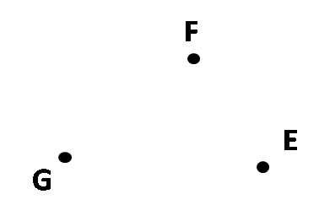  أنشئ القطعتين $[EF]$ و $[FG]$ .  ارسم قوس الدائرة التي مركزها $E$ ونصف قطرها $FG$ .  ارسم قوس الدائرة التي مركزها $G$ ونصف قطرها $FE$ .  نسمي $K$ نقطة تقاطع القوسين السابقين .  أنشئ القطعتين $[EK]$ و $[GK]$ .  اثبت أن : $EF = KG$ و $EK = FG$ .  ماذا نقول عن نوع الرباعي $EFGK$ ؟  أكمل الجملة الآتية : " إذا كان في رباعي كل ضلعين ....... فإن هذا الرباعي ....... "
فترة العرض  والمناقشة | عرض بعض الإجابات المقترحة على السبورة ومناقشتها مع التلاميذ مع تصحيح  الأخطاء المرتكبة ومعالجتها .
معارف  حوصلة الاعمال المنجزة | معرفة :  خواص متوازي الأضلاع :  ــ إذا كان قطرا رباعي لهما نفس المنتصف(متناصفان) فهو  متوازي أضلاع .  مثال1 :  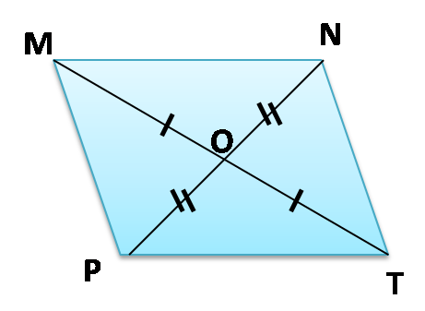  الرباعي $MNTP$ متوازي أضلاع  مركز تناظره $O$ .  ــ إذا كان في رباعي كل ضلعين متقابلين لهما نفس الطول فهو  متوازي أضلاع .  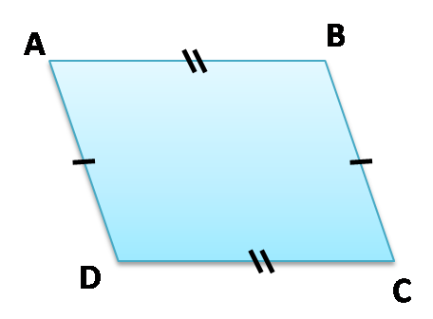  مثال2 :  في متوازي الأضلاع $ABCD$ .  لدينا : $AB = CD$ و $AD = BC$ | ــ إذا كان في رباعي ضلعين متقابلين حاملاهما متوازيين ولهما نفس الطول فهومتوازي أضلاع .  مثال3 :  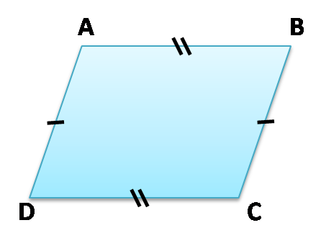  في الرباعي $ABCD$ المقابل :  لدينا : $\left(BC\right)$ // $\left(AD\right)$  و : $AD = BC$  ــ إذا كان في رباعي كل زاويتين متقابلتين متقايستين فهو  متوازي أضلاع .  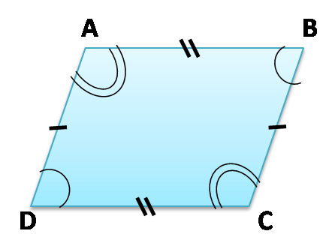  مثال4 :  الرباعي $ABCD$ متوازي أضلاع .
استثمار  المعارف | تدريب :  ارسم مثلثا ، ABC ، عين O منتصف [BC] ثمّ أنشئ A’ نظيرة A بالنسبة إلى O .  ــ بيّن أنّ الرباعي ABA’C متوازي أضلاع . |  |  | وظيفة .م  12 و 16 و 17 و 18  ص 174

مــذكــرات الأستـــــاذ : يـعـــقـــوب طـــــارق
: .....

المستــوى: الثانــــيـــة متــــــوســـط | المـــــادة : ريـــاضيــات
ميـــدان التعلم: أنشطة هندسية  الـــــوحـــــدة التعــليــمية : متوازي الأضلاع .  المـــــــوضــــــــوع : خواص متوازي الأضلاع الخاصة . |  | المراجع: الكتاب المدرسي ، المنهاج ، الوثيقة المرافقة  الوسائل: سبورة
الكفاءات المستهدفة : معرفة خواص متوازي الأضلاع الخاصة .
المراحل | سير الدرس |  | الزمن | ملاحظات وتعاليق
تهيئة | استحضر مكتسباتي .  إعطاء أمثلة مباشرة على السبورة . |  |  | تذكير بخواص متوازي الأضلاع .  مــراقبــــــة الأعمـــال  مقارنة الإجراءات المختلفة و الأخطاء المرتكبة.  معـــالجــــة الأخطــاء  ـ توضيح أن المربع ، المستطيل والمعين هي متوازيات الأضلاع خاصة .  مع ملاحظة أن كل مربع هو مستطيل ومعين ، لأن خواص المربع تنطبق  على خواص المعين و المستطيل .
الأنشطة  تقديم الوضعية  +  فترة البحث | نشاط :  1/ ـ ارسم متوازي أضلاع ABCD حيث : $A\hat{B}C= {90}^{°}$ .  - ما نوع هذا الرباعي ؟  - وهل قطراه متقايسان ؟  2/ ـ أنشئ متوازي أضلاع EFGH حيث : EF = FG  - ما نوع هذا الرباعي ؟  - وماهي الوضعية النسبية لحاملا قطراه ؟  3/ ـ أنشئ متوازي أضلاع MNPQ حيث MN = NP و $M\hat{N}P= {90}^{°}$  - ماهو نوع الرباعي MNPQ ؟  - ماهي الوضعية النسبية لحاملا قطراه ؟  - وهل قطراه متقايسان ؟  4/ ـ ماذا تستنتج مما سبق عن الحالات الثلاث لمتوازيات الأضلاع ؟
فترة العرض  والمناقشة | عرض بعض الإجابات المقترحة على السبورة ومناقشتها مع التلاميذ مع تصحيح  الأخطاء المرتكبة ومعالجتها .
معارف  حوصلة الاعمال المنجزة | معرفة :  خواص متوازي الأضلاع الخاصة :  المستطيل :  ــ المستطيل هو متوازي الأضلاع خاص زواياه قائمة .  لإثبات أن متوازي الأضلاع مستطيل يكفي التحقق من :  - إحدى زواياه قائمة .  - قطراه متقايسان .  المعين:  المعين هو رباعي متوازي الأضلاع خاص أضلاعه متقايسة  لإثبات أن متوازي الأضلاع معين يكفي التحقق من :  - ضلعان منه متتاليان متقايسان .  - حاملا قطراه متعامدان . | المربع :  المربع هو متوازي الأضلاع خاص أضلاعه متقايسة وزواياه قائمة .  لإثبات أن متوازي الأضلاع مربع يكفي التحقق من :  - ضلعان منه متتاليان متقايسان و إحدى زواياه قائمة .  - قطراه متقايسان و حاملا قطراه متعامدان .  أمثلة : ( النشاط )  ملاحظة : كل مربع هو مستطيل ومعين .
استثمار  المعارف | تدريب :  ـ أنشئ متوازي الأضلاع ABCD ، حيث $AC = BD$ و $(AC) ⊥ (BD)$ .  - مانوع الرباعي ABCD؟ علّل . |  |  | وظيفة .م  23 و 24 و 25 و 26  ص 174 ، 175

مــذكــرات الأستـــــاذ : يـعـــقـــوب طـــــارق
: .....

المستــوى: الثانــــيـــة متــــــوســـط | المـــــادة : ريـــاضيــات
ميـــدان التعلم: أنشطة هندسية  الـــــوحـــــدة التعــليــمية : متوازي الأضلاع .  المـــــــوضــــــــوع : مساحة متوازي الأضلاع . |  | المراجع: الكتاب المدرسي ، المنهاج ، الوثيقة المرافقة  الوسائل: سبورة
الكفاءات المستهدفة : معرفة حساب مساحة متوازي الأضلاع .
المراحل | سير الدرس | الزمن | ملاحظات وتعاليق
تهيئة | استحضر مكتسباتي .  إعطاء أمثلة مباشرة على السبورة . |  | تذكير بمساحة  مستطيل .  مــراقبــــــة الأعمـــال  مقارنة الإجراءات المختلفة و الأخطاء المرتكبة.  معـــالجــــة الأخطــاء  ـ توضيح أن بعد التقطيع واللصق نتحصل على شكل مستطيل و بالتالي نستخلص أن مساحة متوازي الأضلاع هي حساب جداء طول  أحد الأضلاع و  الإرتفاع المتعلق به .
الأنشطة  تقديم الوضعية  +  فترة البحث | نشاط :  1/ أـ انقل الشكل المجاور على مرصوفة حيث ABCD متوازي أضلاع .  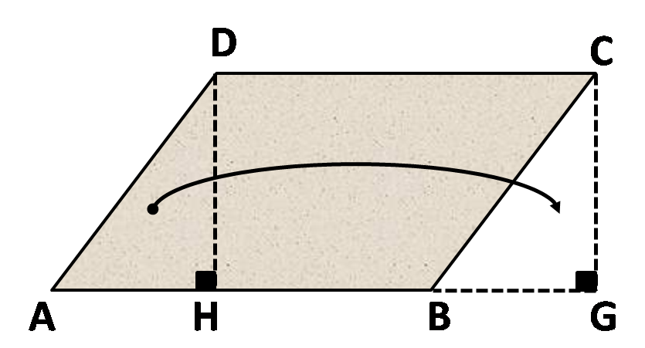  ب ـ قص المثلث القائم ADH وألصقه على المثلث CBG .  جـ ـ ماذا تلاحظ ؟ ماهو الشكل الذي تتحصل عليه ؟  2/ ــ يقول رضا : $≫$ باستعمال التقطيع واللصق في الرباعي ABCD  أتحصل على مستطيل له نفس مساحة ABCD $≪$  3/ ـ استنتج عندئذ مساحة ABCD .  4/ ـ أكمل الجملة الآتية : $≫$ مساحة متوازي الأضلاع تساوي جداء ............ $≪$ .
فترة العرض  والمناقشة | عرض بعض الإجابات المقترحة على السبورة ومناقشتها مع التلاميذ مع تصحيح  الأخطاء المرتكبة ومعالجتها .
معارف  حوصلة الاعمال المنجزة | معرفة :  مساحة متوازي الأضلاع :  لإيجاد مساحة متوازي الأضلاع نحسب جداء طول أحد الأضلاع و الإرتفاع المتعلق به .  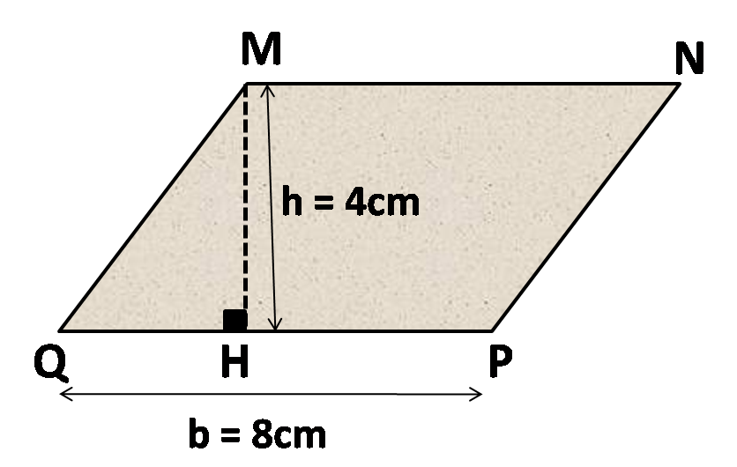  مثال :  MNPQ متوازي الأضلاع حيث h هو الإرتفاع المتعلق بالقاعدة [PQ] .  لدينا : $A=PQ ×MH$ أو أيضا $A=b ×h$  أي : $A=8 ×4$  أي : $A=32$  بالتالي مساحة متوازي الأضلاع هي $32 cm²$  ملاحظة :  مساحة متوازي الأضلاع الخاص ( المعين ) هي جداء طولي قطريه على اثنان .
استثمار  المعارف | تدريب :  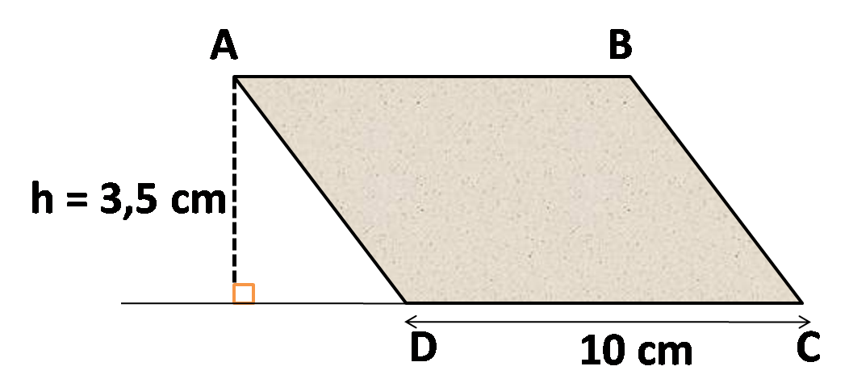  تمعن في الشكل المقابل :  ـ ثمّ احسب مساحته . |  | وظيفة .م  29 و 31 و 32  ص 176

مــذكــرات الأستـــــاذ : يـعـــقـــوب طـــــارق
: .....

المستــوى: الثانــــيـــة متــــــوســـط | المـــــادة : ريـــاضيــات
ميـــدان التعلم: أنشطة هندسية  الـــــوحـــــدة التعــليــمية : المثلث و الدائرة .  المـــــــوضــــــــوع : مجموع أقياس زوايا مثلث . |  | المراجع: الكتاب المدرسي ، المنهاج ، الوثيقة المرافقة  الوسائل: سبورة
الكفاءات المستهدفة : معرفة أقياس زوايا مثلث .
المراحل | سير الدرس |  | الزمن | ملاحظات وتعاليق
تهيئة | استحضر مكتسباتي .  إعطاء أمثلة مباشرة على السبورة . |  |  | تذكير بأنواع الزوايا .  مــراقبــــــة الأعمـــال  مقارنة الإجراءات المختلفة و الأخطاء المرتكبة.  معـــالجــــة الأخطــاء  ـ توضيح أن بعد القص  و إقران الزوايا جنبا إلى جنب نتحصل على زاوية مستقيمة  ـ استنتاج أن مجموع أقياس زوايا مثلث هو نفسه قيس زاوية مستقيمة أي ${180}^{°}$
الأنشطة  تقديم الوضعية  +  فترة البحث | نشاط :  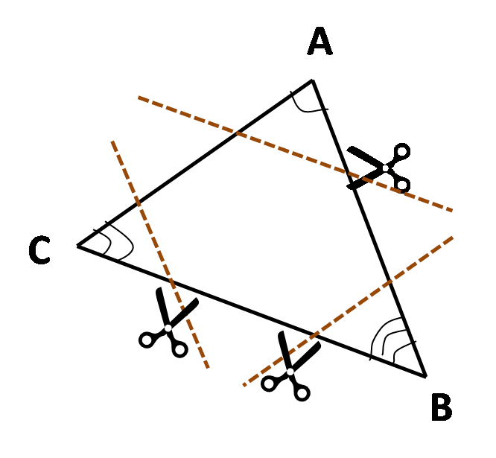  1/ ــ انقل الشكل المجاور على ورقة بيضاء .  2/ ــ قص الزوايا الثلاث للمثلث ABC .  3/ ــ أقرن الزوايا جنبا إلى جنب ثم ألصقها .  4/ ــ تحصل على زاوية ، مانوعها ؟ وما قيسها ؟  5/ ـ انقل وأتمم :  $A\hat{C}B+C\hat{B}A+B\hat{A}C=…$
فترة العرض  والمناقشة | عرض بعض الإجابات المقترحة على السبورة ومناقشتها مع التلاميذ مع تصحيح  الأخطاء المرتكبة ومعالجتها .
معارف  حوصلة الاعمال المنجزة | معرفة :  مجموع أقياس زوايا مثلث :  ـ مجموع أقياس زوايا مثلث هو ${180}^{°}$ .  حالات خاصة :  ـ في مثلث قائم مجموع قيسي الزاويتين الحادتين يساوي ${90}^{°}$ .  مثال1 :  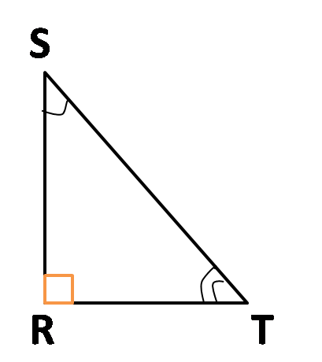  المثلث RST قائم في R .  ومنه : $\hat{S}+\hat{T}= {90}^{°}$  و : $\hat{R}= {90}^{°}$ | ـ في مثلث متساوي الساقين ، زاويتا القاعدة متقايستان  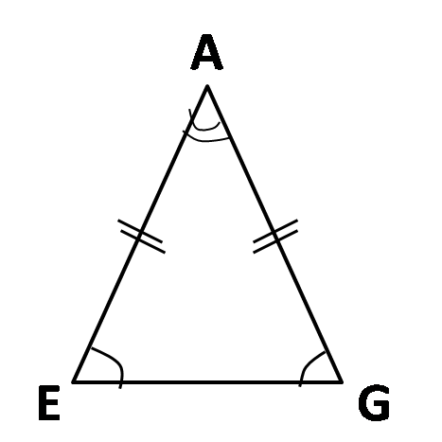  مثال2 :  المثلث AEG متساوي الساقين في A .  ومنه : $\hat{A}+2×\hat{E}={180}^{°}$  و : $\hat{E}=\hat{G}$  ـ في مثلث متقايس الأضلاع ، قيس كل زاوية يساوي ${60}^{°}$ .  مثال3 :  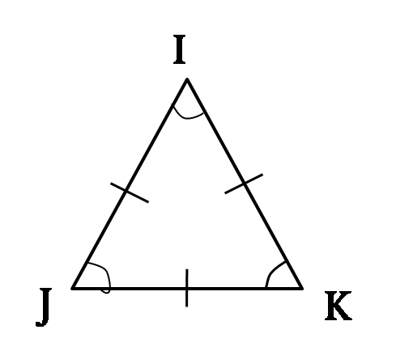  المثلث IJK متقايس الأضلاع .  ومنه : $\hat{I}= \hat{J} = \hat{K}= {60}^{°}$
استثمار  المعارف | تدريب :  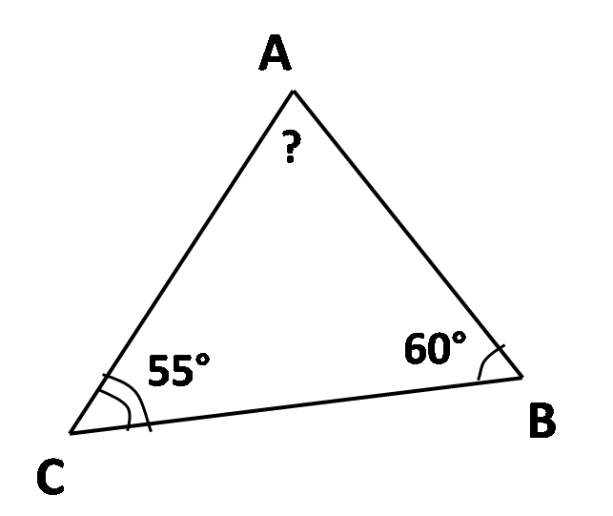  لاحظ الشكل ثم احسب قيس الزاوية $B\hat{A}C$ . |  |  | وظيفة .م  01 و 05 و 08 و 09  ص 158

مــذكــرات الأستـــــاذ : يـعـــقـــوب طـــــارق
: .....

المستــوى: الثانــــيـــة متــــــوســـط | المـــــادة : ريـــاضيــات
ميـــدان التعلم: أنشطة هندسية  الـــــوحـــــدة التعــليــمية : المثلث و الدائرة .  المـــــــوضــــــــوع : المتباينة المثلثية . |  | المراجع: الكتاب المدرسي ، المنهاج ، الوثيقة المرافقة  الوسائل: سبورة
الكفاءات المستهدفة : معرفة المتباينة المثلثية .
المراحل | سير الدرس | الزمن | ملاحظات وتعاليق
تهيئة | استحضر مكتسباتي .  إعطاء أمثلة مباشرة على السبورة . |  | تذكير بمجموع زوايا مثلث .  مــراقبــــــة الأعمـــال  مقارنة الإجراءات المختلفة و الأخطاء المرتكبة.  معـــالجــــة الأخطــاء  ـ للتحقق من أنّ  مثلثا قابل للانشاء ، يكفي التحقق أنّ طول ضلع فيه أصغر من مجموع طولي  الضلعين الآخرين
الأنشطة  تقديم الوضعية  +  فترة البحث | نشاط :  1/ أ) ــ هل يمكنك إنشاء مثلثا ABC حيث : AC = 3cm ، BC = 6cm و AB = 2cm .  ب) ــ قارن في كل حالة من الحالات الآتية بين أحد أطوال أضلاع المثلث ABC مع مجموع  طولي الضلعين الآخرين . وماذا تلاحظ ؟  - بين AC و AB + BC  - ثم بين BC و AB + AC  - ثم بين AB و AC + BC  2/ أ) ـ هل يمكنك إنشاء مثلثا EFG حيث : EG = 3cm ، FG = 7 cm ، EF = 5 cm .  ب) ــ قارن بين أحد أطوال أضلاع المثلث EFG مع مجموع طولي الضلعين الآخرين . وماذا تلاحظ ؟
فترة العرض  والمناقشة | عرض بعض الإجابات المقترحة على السبورة ومناقشتها مع التلاميذ مع تصحيح  الأخطاء المرتكبة ومعالجتها .
معارف  حوصلة الاعمال المنجزة | معرفة :  المتباينة المثلثية :  للتحقق من أنّ مثلثا قابل للانشاء ، يكفي التحقق أنّ طول ضلع فيه أصغر من  مجموع طولي الضلعين الآخرين .  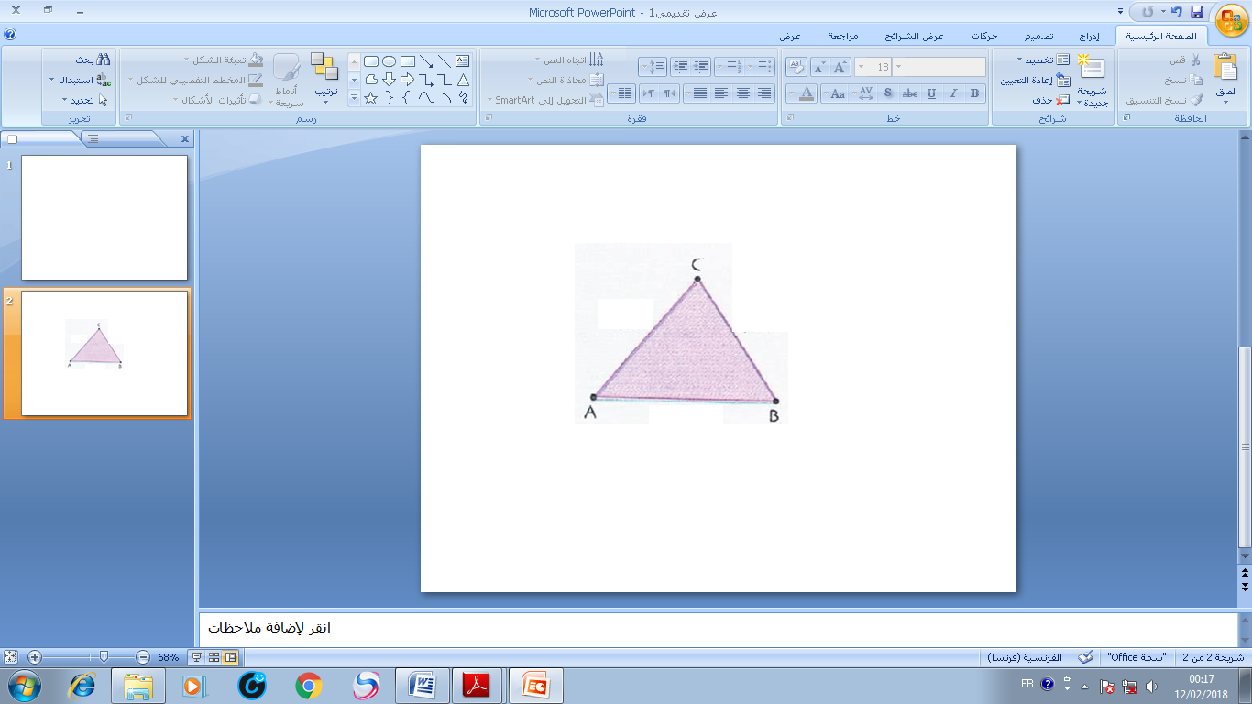  مثال:  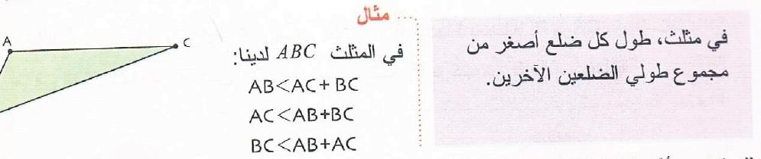  في المثلث ABC لدينا :
استثمار  المعارف | تدريب :  برّر وجود مثلث ABC .  حيث : BC = 5,5cm ، AC = 6cm ، AB = 7cm ثمّ أنشئه . |  | وظيفة .م  13 ص 158

مــذكــرات الأستـــــاذ : يـعـــقـــوب طـــــارق
: .....

المستــوى: الثانــــيـــة متــــــوســـط | المـــــادة : ريـــاضيــات
ميـــدان التعلم: أنشطة هندسية  الـــــوحـــــدة التعــليــمية : المثلث و الدائرة .  المـــــــوضــــــــوع : إنشاء مثلث . |  | المراجع: الكتاب المدرسي ، المنهاج ، الوثيقة المرافقة  الوسائل: سبورة
الكفاءات المستهدفة : معرفة إنشاء مثلث .
المراحل | سير الدرس | الزمن | ملاحظات وتعاليق
تهيئة | استحضر مكتسباتي .  إعطاء أمثلة مباشرة على السبورة . |  | تذكير بالمتباينة المثلثية  مــراقبــــــة الأعمـــال  مقارنة الإجراءات المختلفة و الأخطاء المرتكبة.  معـــالجــــة الأخطــاء  ـ توضيح خطوات إنشاء مثلث باستعمال الأدوات  الهندسية المناسبة.
الأنشطة  تقديم الوضعية  +  فترة البحث | نشاط :  ــ أنشئ في كل حالة المثلث ABC :  - ABC مثلث حيث : $AC = 2cm$ ، $AB = 3,5cm$ ، $B\hat{A}C=50°$  ( مثلث علم منه ضلعان وزاوية )  - ABC مثلث حيث : $A\hat{B}C=65°$ ، $B\hat{A}C=35°$ ، $AB = 3,5cm$  ( مثلث علم منه زاويتان و ضلع )  - ABC مثلث حيث : $AC = 4cm$ ، $BC = 3cm$ ، $AB = 5cm$  ( مثلث علمت أطوال أضلاعه الثلاثة )
فترة العرض  والمناقشة | عرض بعض الإجابات المقترحة على السبورة ومناقشتها مع التلاميذ مع تصحيح  الأخطاء المرتكبة ومعالجتها .
معارف  حوصلة الاعمال المنجزة | معرفة :  إنشاء مثلث :  1/ ـ مثلث علم منه ضلعان وزاوية :  لإنشاء مثلث علم منه ضلعان وزاوية نتبع الخطوات التالية :  - نرسم أولا الزاوية .  - نعيّن النقطة المعلومة الأولى من أحد ضلعيها .  - نعيّن النقطة المعلومة الثانية من ضلعها الآخر .  - نصل بين النقاط ونرسم الشكل .  2/ ـ مثلث علمت منه زاويتان و ضلع :  لإنشاء مثلث علم منه زاويتان و ضلع نتبع الخطوات التالية :  - نرسم الضلع .  - نرسم الزاوية المعلومة الأولى .  - نرسم الزاوية المعلومة الثانية .  - نصل بين النقاط ونرسم الشكل .  3/ ـ مثلث علمت أطوال أضلاعه الثلاثة :  - نتحقق من المتباينة المثلثية للأضلاع .  - نرسم إحدى قطع المستقيمات .  - نرسم قوسا من الدائرة التي مركزها إحدى طرفي هذه قطعة المستقيم حيث قيس هذا الضلع معلوم .  - نرسم قوسا من الدائرة التي مركزها الطرف الآخر لقطعة المستقيم حيث قيس هذا الضلع معلوم أيضا  ويقطع القوس السابق في النقطة الثالثة للمثلث .  - نصل بين النقاط ونرسم الشكل .
استثمار  المعارف | تدريب :  ارسم في كل الحالة من الحالات الآتية مثلثا بحيث :  1/ ــ $EF = 8cm$ ، $EG = 5cm$ ، $FG = 4cm$  2/ ــ $KL = 3cm$ ، $MK = 5cm$ ، $\hat{K} = 30°$  3/ ــ $RS = 6cm$ ، $\hat{R} = 40°$ ، $\hat{S} = 70°$ |  | وظيفة .م  16 و 18 و 19 ص 159

مــذكــرات الأستـــــاذ : يـعـــقـــوب طـــــارق
: .....

المستــوى: الثانــــيـــة متــــــوســـط | المـــــادة : ريـــاضيــات
ميـــدان التعلم: أنشطة هندسية  الـــــوحـــــدة التعــليــمية : المثلث و الدائرة .  المـــــــوضــــــــوع : حساب مساحة المثلث . |  | المراجع: الكتاب المدرسي ، المنهاج ، الوثيقة المرافقة  الوسائل: سبورة
الكفاءات المستهدفة : معرفة حساب مساحة المثلث .
المراحل | سير الدرس | الزمن | ملاحظات وتعاليق
تهيئة | استحضر مكتسباتي .  إعطاء أمثلة مباشرة على السبورة . |  | تذكير بعلاقة حساب  مساحة المثلث القائم.  مــراقبــــــة الأعمـــال  مقارنة الإجراءات المختلفة و الأخطاء المرتكبة.  معـــالجــــة الأخطــاء  ـ توضيح بأن مساحة مثلث تساوي نصف جداء طول أحد أضلاعه و الارتفاع المتعلق بهذا الضلع .
الأنشطة  تقديم الوضعية  +  فترة البحث | نشاط :  1/ ــ انجز مثيلا للشكل المقابل . حيث (BH) $⊥$ (AC) .  2/ ــ انقل ثمّ أتمم مايلي :  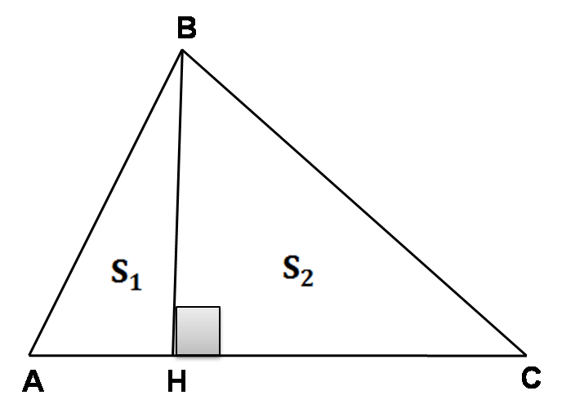  $S_{1}=\frac{….×….}{….}$ ، $S_{2}=\frac{….×….}{….}$  مساحة المثلث ABC هي مجموع مساحتي $S_{1}$ و $S_{2}$  معناه : $S=…+…$  أي : $S= \frac{….×….}{….}+\frac{….×….}{….}$  إذن : $S= \frac{….×….}{….}$
فترة العرض  والمناقشة | عرض بعض الإجابات المقترحة على السبورة ومناقشتها مع التلاميذ مع تصحيح  الأخطاء المرتكبة ومعالجتها .
معارف  حوصلة الاعمال المنجزة | معرفة :  ـ مساحة مثلث تساوي نصف جداء طول أحد أضلاعه و الارتفاع المتعلق بهذا الضلع .  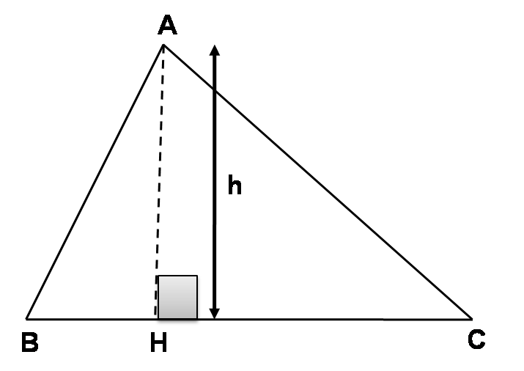  $A=(BC×AH)÷2$  أو $A=\frac{BC×h}{2}$  أو $A= \frac{1}{2}×BC×h$  مثال :  احسب مساحة المثلث ABC من أجل $BC = 7,5cm$ و $AH = 4,5cm$
استثمار  المعارف | تدريب :  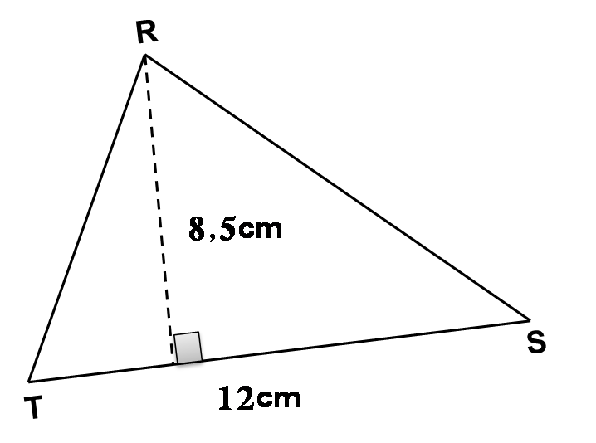  ــ احسب مساحة المثلث المقابل . |  | وظيفة .م  29 و 30 ص 160

مــذكــرات الأستـــــاذ : يـعـــقـــوب طـــــارق
: .....

المستــوى: الثانــــيـــة متــــــوســـط | المـــــادة : ريـــاضيــات
ميـــدان التعلم: أنشطة هندسية  الـــــوحـــــدة التعــليــمية : المثلث و الدائرة .  المـــــــوضــــــــوع : الدائرة المحيطة بمثلث . |  | المراجع: الكتاب المدرسي ، المنهاج ، الوثيقة المرافقة  الوسائل: سبورة
الكفاءات المستهدفة : معرفة إنشاء الدائرة المحيطة بمثلث .
المراحل | سير الدرس | الزمن | ملاحظات وتعاليق
تهيئة | استحضر مكتسباتي .  إعطاء أمثلة مباشرة على السبورة . |  | تذكير بعلاقة حساب  مساحة المثلث القائم.  مــراقبــــــة الأعمـــال  مقارنة الإجراءات المختلفة و الأخطاء المرتكبة.  معـــالجــــة الأخطــاء  ـ توضيح بأن نقطة تلاقي محاور الأضلاع في مثلث هي مركز الدائرة المحيطة  بهذا المثلث .
الأنشطة  تقديم الوضعية  +  فترة البحث | نشاط :  1/ ــ انقل الشكل المقابل على ورقة بيضاء .  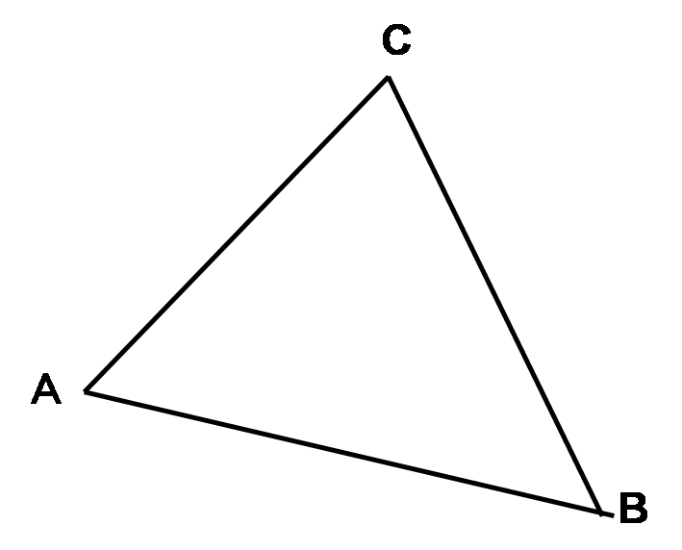  2/ ـ أنشئ $\left(∆_{1}\right)$ محور $\left[AB\right]$ ثمّ أنشئ $\left(∆_{2}\right)$ محور $\left[CB\right]$  فيقطع $\left(∆_{1}\right)$ في النقطة O .  3/ ـ انقل ثمّ أتمم مايلي :  $OA=OB$ لأن ...............................  $OA=…$ لأن .................................  نستنتج أن : $OA=…=…$  فالنقطة ......... متساوية البعد عن النقط C ، B ، A وهذايعني أنّ ..................  هي مركز دائرة $\left(∁\right)$ تشمل النقط A ، B ، C .  4/ ـ ارسم الدائرة $\left(∁\right)$
فترة العرض  والمناقشة | عرض بعض الإجابات المقترحة على السبورة ومناقشتها مع التلاميذ مع تصحيح  الأخطاء المرتكبة ومعالجتها .
معارف  حوصلة الاعمال المنجزة | معرفة :  ـ محاور أضلاع المثلث تتقاطع في نقطة واحدة ، هي مركز الدائرة التي تشمل رؤوس المثلث وتسمى  الدائرة المحيطة بمثلث .  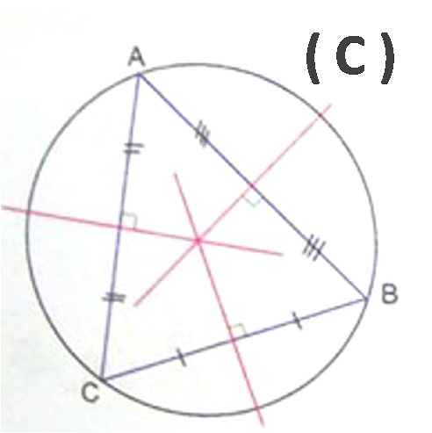  مثال :  المحاور الثلاثة للمثلث ABC تتقاطع في نقطة O .  النقطة O هي مركز الدائرة المحيطة بالمثلث ABC  حالة خاصة :  مركز الدائرة المحيطة بمثلث قائم هو منتصف الوتر .
استثمار  المعارف | تدريب :  ــ E ، F و G ثلاث نقاط ليست على إستقامة واحدة .  عين نقطة M بحيث تكون متساوية البعد عن النقط السابقة . |  | وظيفة .م  22 و 23 و 24 و 25  و 26 ص 160

مــذكــرات الأستـــــاذ : يـعـــقـــوب طـــــارق
: .....

المستــوى: الثانــــيـــة متــــــوســـط | المـــــادة : ريـــاضيــات
ميـــدان التعلم: أنشطة هندسية  الـــــوحـــــدة التعــليــمية : المثلث و الدائرة .  المـــــــوضــــــــوع : مساحة القرص . |  | المراجع: الكتاب المدرسي ، المنهاج ، الوثيقة المرافقة  الوسائل: سبورة
الكفاءات المستهدفة : معرفة حساب مساحة القرص .
المراحل | سير الدرس | الزمن | ملاحظات وتعاليق
تهيئة | استحضر مكتسباتي .  إعطاء أمثلة مباشرة على السبورة . |  | تذكير بعلاقة حساب  مساحة المثلث القائم.  مــراقبــــــة الأعمـــال  مقارنة الإجراءات المختلفة و الأخطاء المرتكبة.  معـــالجــــة الأخطــاء  ـ توضيح بأن القيمة 3,14  هي قيمة تقريبية للعدد $π$  و قاعدة حساب مساحة قرص تساوي جداء العدد $π$ و مربع  طول نصف قطر  هذا القرص .
الأنشطة  تقديم الوضعية  +  فترة البحث | نشاط :  ــ لحساب مساحة قرص نصف قطره r نستعمل القاعدة : $A= π×r^{2}$ حيث : $r^{2}=r×r$  و $π$ عدد ، إحدى قيمه المقربة إلى 0,01 بالنقصان هي 3,14 .  - احسب باستعمال هذه القاعدة مساحة القرصين المقابلين :  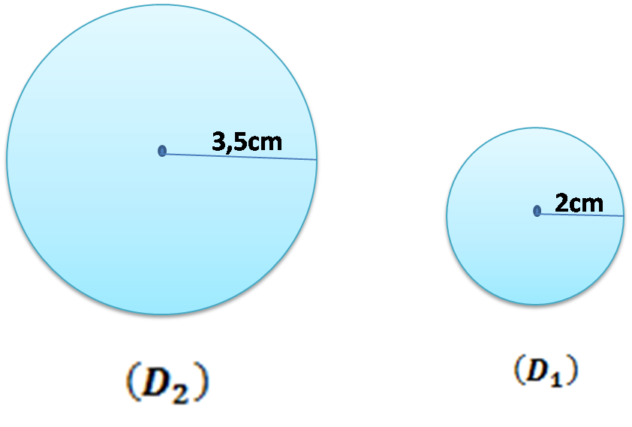
فترة العرض  والمناقشة | عرض بعض الإجابات المقترحة على السبورة ومناقشتها مع التلاميذ مع تصحيح  الأخطاء المرتكبة ومعالجتها .
معارف  حوصلة الاعمال المنجزة | معرفة :  حساب مساحة قرص :  مساحة قرص تساوي جداء العدد $π$ و مربع طول نصف قطر هذا القرص .  لدينا : $A=π×r^{2}$ أو $A=π×r×r$  - $A$ : مساحة القرص  - $r$ : طول نصف قطر القرص .  - $π$ : عدد ثابت ، إحدى قيمه المقربة إلى 0,01 بالنقصان هي 3,14 .  مثال :  احسب مساحة قرص نصف قطره 4cm.  لدينا : $A= π×r×r$  أي : $A= 3,14×4×4$ أي : $A= 50,24$  بالتالي مساحة القرص هي $50,24 cm²$ و هي قيمة تقربية .
استثمار  المعارف | تدريب :  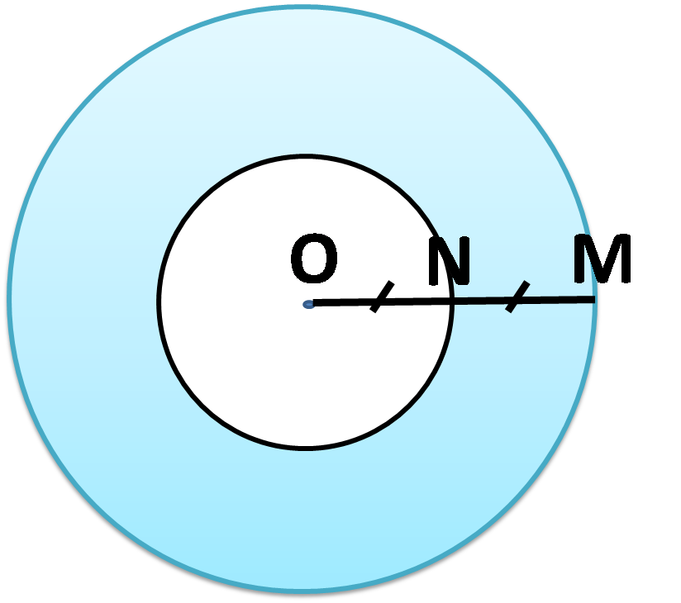  ـ احسب مساحة الحلقة ( الجزء الملّون ) .  علما بأنّ : $OM=6 cm$ ، $N$ منتصف $\left[OM\right]$ |  | وظيفة .م  31 و 32 و 34 و 35  ص 160

مــذكــرات الأستـــــاذ : يـعـــقـــوب طـــــارق
: .....

المستــوى: الثانــــيـــة متــــــوســـط | المـــــادة : ريـــاضيــات
ميـــدان التعلم: أنشطة هندسية  الـــــوحـــــدة التعــليــمية : الموشور القائم وأسطوانة الدوران .  المـــــــوضــــــــوع : تصميم وصنع موشور قائم وأسطوانة دوران . |  | المراجع: الكتاب المدرسي ، المنهاج ، الوثيقة المرافقة  الوسائل: سبورة
الكفاءات المستهدفة : معرفة تصميم وصنع موشور قائم وأسطوانة دوران .
المراحل | سير الدرس | الزمن | ملاحظات وتعاليق
تهيئة | استحضر مكتسباتي .  إعطاء أمثلة مباشرة على السبورة . |  | تذكير بعلاقة حساب  محيط قرص .  مــراقبــــــة الأعمـــال  مقارنة الإجراءات المختلفة و الأخطاء المرتكبة.  معـــالجــــة الأخطــاء  ـ توضيح كيفية صنع كل من مجسم الموشور القئم  ، و أسطوانة الدوران .
الأنشطة  تقديم الوضعية  +  فترة البحث | نشاط :  1/ ــ أ) أنشئ بالأبعاد الحقيقية التصميمين المقابلين .  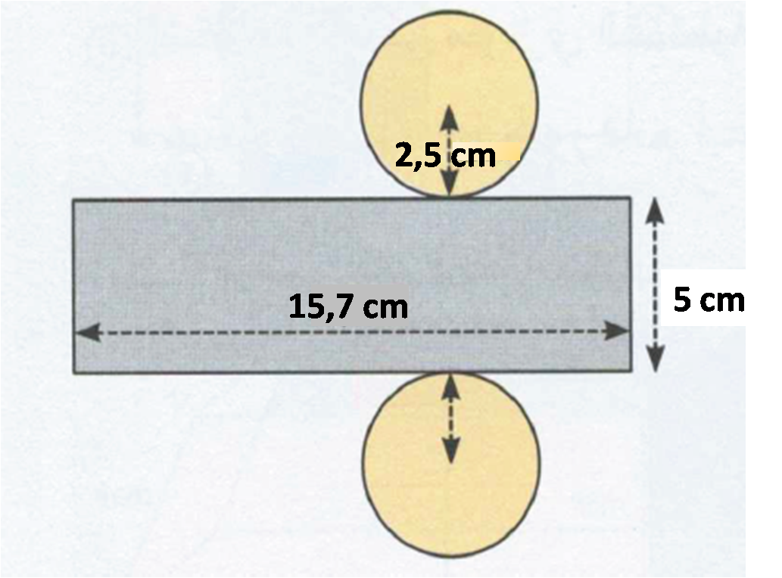  ـ تمثيل تصميم لأسطوانة دوران ـ  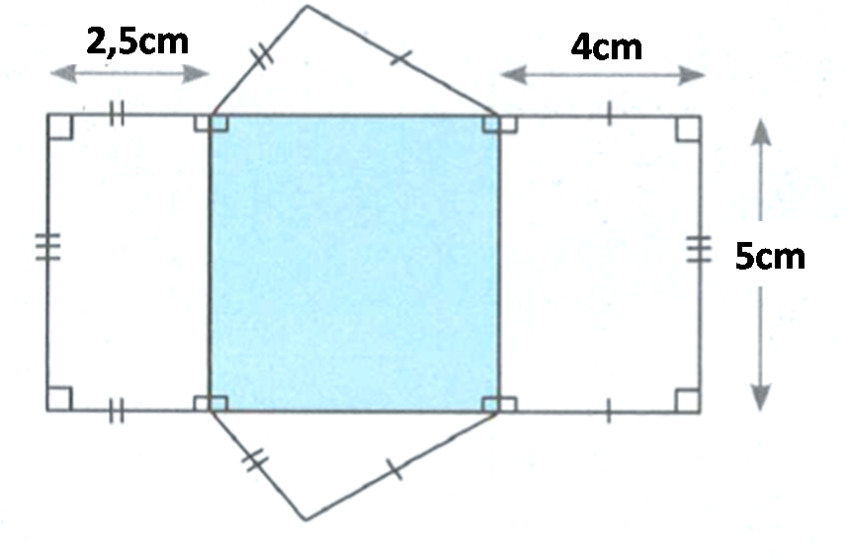  ـ تمثيل تصميم لموشور قائم ـ  ب) قص ثمّ لف للحصول على موشور قائم و ثمّ على أسطوانة دوران .  جـ) في الموشور القائم القاعدتان متوازيتان أما الأوجه الأخرى فتسمى الأوجه الجانبية .  - ما شكل القاعدتين و ما شكل الأوجه الجانبية ؟  د) في أسطوانة الدوران ذات نصف القطر 2,5cm و ارتفاع 5cm .  - ماذا يمثل الطول 15,7 cm بالنسبة لكل من الدائرتين .
فترة العرض  والمناقشة | عرض بعض الإجابات المقترحة على السبورة ومناقشتها مع التلاميذ مع تصحيح  الأخطاء المرتكبة ومعالجتها .
معارف  حوصلة الاعمال المنجزة | معرفة :  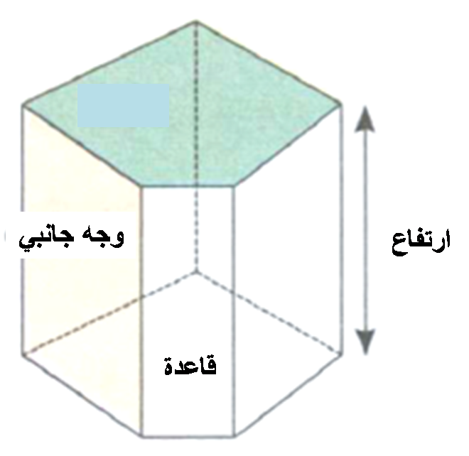  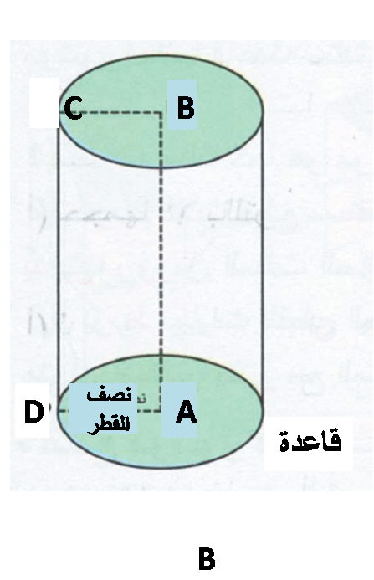  الموشور القائم وأسطوانة الدوران :  ـ الموشور القائم هو مجسم يتكون من :  - مضلعين متوازيين و متماثليين يسمى كل منها قاعدة .  - ومستطيلات على الجوانب تسمى الأوجه الجانبية .  مثال 1 : ( الموشور القائم )  ـ أسطوانة الدوران هي مجسم يتكون من :  - قرصين متوازيين لهما نفس نصف القطر .  - المساحة الجانبية لأسطوانة الدوران متولدة  من دوران المستطيل ABCD حول ضلعه [AB] .  مثال 2 : ( أسطوانة الدوران )
استثمار  المعارف | تدريب :  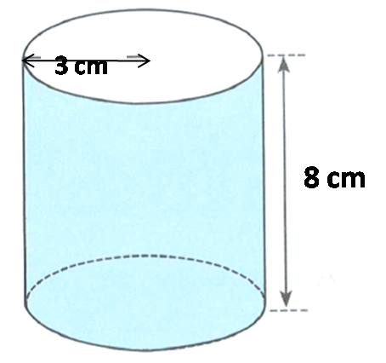  ـ الشكل المقابل هو تمثيل لأسطوانة دوران  ارتفاعها 8 cm و نصف قطرها 3 cm .  - انجز تمثيل تصميم أسطوان الدوران و اصنعها . |  | وظيفة .م  11 و 12 و13  ص 190 .

مــذكــرات الأستـــــاذ : يـعـــقـــوب طـــــارق
: .....

المستــوى: الثانــــيـــة متــــــوســـط | المـــــادة : ريـــاضيــات
ميـــدان التعلم: أنشطة هندسية  الـــــوحـــــدة التعــليــمية : الموشور القائم وأسطوانة الدوران .  المـــــــوضــــــــوع : المساحة الجانبية لموشور قائم و لأسطوانة دوران . |  | المراجع: الكتاب المدرسي ، المنهاج ، الوثيقة المرافقة  الوسائل: سبورة
الكفاءات المستهدفة : معرفة حساب المساحة الجانبية لموشور قائم و لأسطوانة دوران .
المراحل | سير الدرس | الزمن | ملاحظات وتعاليق
تهيئة | استحضر مكتسباتي .  إعطاء أمثلة مباشرة على السبورة . |  | تذكير بكيفية حساب  محيط لقرص أو لمضلع .  مــراقبــــــة الأعمـــال  مقارنة الإجراءات المختلفة و الأخطاء المرتكبة.  معـــالجــــة الأخطــاء  ـ توضيح طريقة حساب المساحة الجانبية  لموشور قائم و  لأسطوانة دوران .
الأنشطة  تقديم الوضعية  +  فترة البحث | نشاط :  1/ ــ لاحظ الشكلين المقابلين ثم :  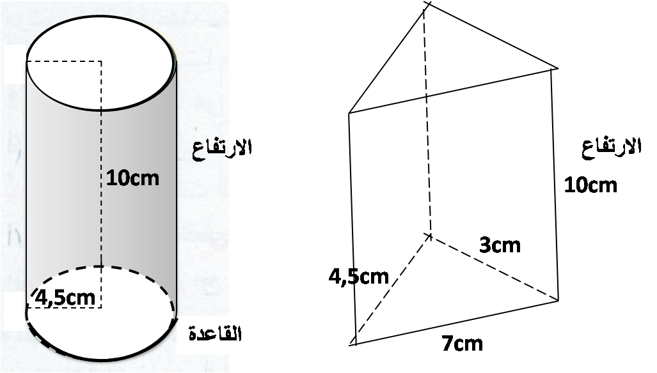  - احسب المساحة الجانبية للموشور القائم و لأسطوانة الدوران .
فترة العرض  والمناقشة | عرض بعض الإجابات المقترحة على السبورة ومناقشتها مع التلاميذ مع تصحيح  الأخطاء المرتكبة ومعالجتها .
معارف  حوصلة الاعمال المنجزة | معرفة :  المساحة الجانبية للموشور القائم وأسطوانة الدوران :  ـ المساحة الجانبية لموشور قائم تساوي جداء إحدى قاعدتيه و ارتفاعه .  $A=p×h$  حيث : p محيط إحدى القاعدتين  و h ارتفاع الموشور القائم .  ـ المساحة الجانبية A لأسطوانة دوران تساوي جداء محيط قاعدتها p و ارتفاعها أي : $A=p×h$  حيث : p محيط إحدى القاعدتين .  و h ارتفاع اأسطزانة الدوران .  ملاحظة :  بما أنّ محيط الدائرة $p=2πr$ فيكون $A=2πr×h$
استثمار  المعارف | تدريب :  1/ ــ موشور قائم حيث محيط قاعدته هو 28cm و ارتفاعه 5cm .  - احسب مساحته الجانبية .  2/ ــ أسطوانة دوران نصف قطرها 3cm و ارتفاعها 8cm .  - احسب مساحتها الجانبية . |  | وظيفة .م  16 و 17 و 18  ص 190 .  32 و 34 ص 192

مــذكــرات الأستـــــاذ : يـعـــقـــوب طـــــارق
: .....

المستــوى: الثانــــيـــة متــــــوســـط | المـــــادة : ريـــاضيــات
ميـــدان التعلم: أنشطة هندسية  الـــــوحـــــدة التعــليــمية : الموشور القائم وأسطوانة الدوران .  المـــــــوضــــــــوع : حجم موشور قائم و أسطوانة دوران . |  | المراجع: الكتاب المدرسي ، المنهاج ، الوثيقة المرافقة  الوسائل: سبورة
الكفاءات المستهدفة : معرفة حساب حجم موشور قائم و أسطوانة دوران .
المراحل | سير الدرس | الزمن | ملاحظات وتعاليق
تهيئة | استحضر مكتسباتي .  إعطاء أمثلة مباشرة على السبورة . |  | تذكير بكيفية حساب  مساحة قرص .  مــراقبــــــة الأعمـــال  مقارنة الإجراءات المختلفة و الأخطاء المرتكبة.  معـــالجــــة الأخطــاء  ـ توضيح طريقة حساب حجم موشور قائم و  أسطوانة دوران .
الأنشطة  تقديم الوضعية  +  فترة البحث | نشاط :  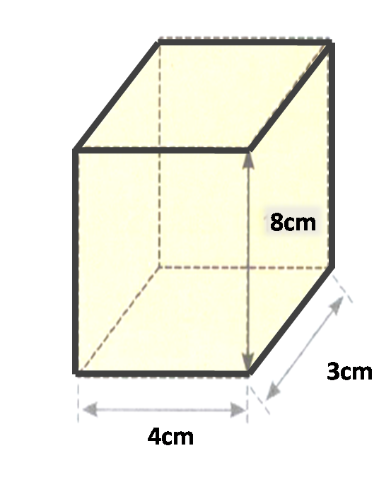  1/ ــ الشكل المقابل هو لموشور قائم ارتفاعه 8cm  و قاعدته مستطيل بعداه 4cm و 3cm .  - احسب حجمه .  2/ ــ الشكل الموالي يمثل أسطوان دوران ارتفاعها 12cm  ونصف قطر قاعدتها 3cm .  - احسب حجمها .  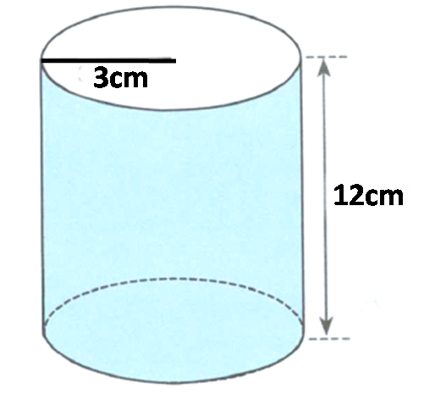
فترة العرض  والمناقشة | عرض بعض الإجابات المقترحة على السبورة ومناقشتها مع التلاميذ مع تصحيح  الأخطاء المرتكبة ومعالجتها .
معارف  حوصلة الاعمال المنجزة | معرفة :  حجم موشور قائم وأسطوانة دوران :  ـ حجم موشور قائم يساوي جداء مساحة إحدى قاعدتيه و ارتفاعه .  $v=B×h$  حيث : B مساحة إحدى القاعدتين  و h ارتفاع الموشور القائم .  ـ الحجم v لأسطوانة دوران يساوي جداء مساحة قاعدتها B و ارتفاعها أي : $v=B×h$  حيث : B مساحة إحدى القاعدتين .  و h ارتفاع أسطوانة الدوران .  ملاحظة :  بما أنّ ساحة القاعدة ( مساحة قرص ) $B=πr^{2}$ فإنّ $v=πr^{2}×h$
استثمار  المعارف | تدريب :  1/ ــ موشور قائم ارتفاعه 14cm ، قاعدته مثلث قائم حيث بعدا ضلعي الزاوية القائمة 2cm و 5cm .  - احسب حجم الموشور القائم .  2/ ــ أسطوانة دوران ارتفاعها 8cm و نصف قطرها 2cm .  - احسب حجمها . |  | وظيفة .م  15 ص 190  28 و 29 و 31  ص 192

